ГОУ СПО ТО «ТКПТС»

**Автор: Григорьева Галина Вячеславовна**

**Борисенкова Надежда Георгиевна**

**Вид работы:** Методическая разработка

**Название:** Лабораторный практикум профессионального модуля ПМ.02«Организация процесса приготовления и приготовление сложной холодной кулинарной продукции»

**Направленность**:

Для образовательных учреждений среднего профессионального образования по специальности СПО 260807 «Технология продукции общественного питания» (базовая подготовка)

**Краткое содержание работы**

В методической разработке отражены цели, задачи, перечень и содержание лабораторных работ профессионального модуля ПМ.02 «Организация процесса приготовления и приготовление сложной холодной кулинарной продукции», его информационное обеспечение. Лабораторный практикум состоит из 5 лабораторных работ, в каждой представлено КМО, раскрыта последовательность технологических операций, указаны требования к качеству, условия и сроки хранения сложной холодной кулинарной продукции, правила техники безопасности, даны технологические карты, задания по бригадам, форма отчета по каждой лабораторной работе, оценочный лист, критерии оценок при проведении лабораторной работы.

В работе представлены материалы Профессиональных Стандартов индустрии питания - трудовые функции, соответствующие содержанию ПМ.02 ФГОС СПО.

|  |  |
| --- | --- |
| ***Материалы учебно-методического комплекта - Лабораторный практикум*** | **ПМ.02** |

**Пояснительная записка**

В новом поколении ФГОС требования к результатам обучения сформулированы в виде компетенций. Работодатели со своей стороны также формулируют требования к работнику определенной квалификации и создают Профессиональные Стандарты, как, например, это сделала Федерация Рестораторов и Отельеров (ФРиО). Именно по уровню овладения набором

|  |  |  |  |  |  |  |  |  |  |  |  |
| --- | --- | --- | --- | --- | --- | --- | --- | --- | --- | --- | --- |
| требуемых | компетенций | | судят | о |  | качестве | | образовательных | | | услуг. |
| В настоящее время учреждения СПО испытывают | | | | | | | | сложности | | в | учебно- |
| методическом | | обеспечении | ФГОС | | в | связи | | с | бурным | обновлением | |
| производственных технологий индустрии | | | | | | | питания и | | появлением | | нового |
| оборудования. | | Поэтому очень | | важным | | | является | усиление практической | | | |
| составляющей подготовки рабочих кадров. | | | | | |  |  |  |  |  |  |
| Разработанный | | **Лабораторный** | | **практикум** | | | |  | является |  | частью |
| профессионального модуля | | | ПМ.02 (специальность СПО 260807 «Технология | | | | | | | | |
| продукции | общественного | | питания») | | и | предназначен | | | для освоения | | вида |

профессиональной деятельности: **Организация процесса приготовления и приготовление сложной холодной кулинарной продукции**, а также соответствующих профессиональных компетенций (ПК):

**ПК 2.1.** Организовывать и проводить приготовление канапе, легких и сложных холодных закусок.

**ПК 2.2**.Организовывать и проводить приготовление сложных холодных блюд из рыбы, мяса и сельскохозяйственной (домашней) птицы.

**ПК 2.3.** Организовывать и проводить приготовление сложных холодных соусов. Материалы лабораторного практикума соответствуют содержанию ФГОС СПО и трудовым функциям, представленным в Профессиональных Стандартах индустрии питания: Единица 3А 4.2, Единица 3А 4.5, Единица 3А 4.6, Единица 3А 4.8, Единица 3А 5.7. Данная методическая разработка передана для рецензирования.

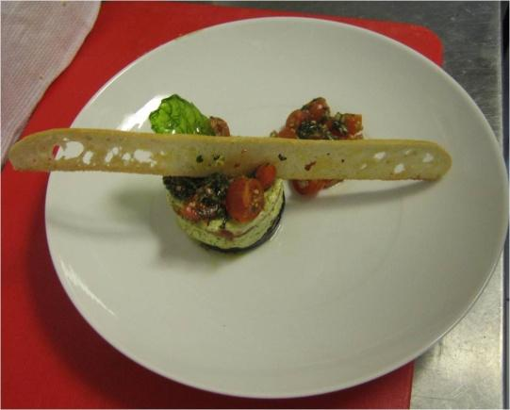

|  |  |  |  |
| --- | --- | --- | --- |
| **ГОУ СПО «ТКПТС»** | **2013** |  | |
|  |  |

|  |  |
| --- | --- |
| **Организация процесса приготовления и приготовление сложной холодной кулинарной продукции** | **ПМ.02** |
|  |  |

**Цель:**

Формирование профессиональных компетенций будущих специалистов индустрии питания в области организация процесса приготовления сложной холодной кулинарной продукции с использованием современных направлений в технологии приготовления блюд. Формирование умений правильно применять знания и навыки в решении практических задач в области производственных отношений.

**Задачи:**

**➢ **Научить студентов использовать современные технологии приготовления** **канапе, легких и сложных холодных закусок, сложных холодных блюд из рыбы, мяса и сельскохозяйственной (домашней) птицы, сложных холодных соусов.

**➢ **Развивать персональную ответственность для обеспечения безопасности** **пищевых продуктов.

**➢ **Развивать способности работать в команде.

Для разработки лабораторного практикума использовались материалы практической подготовки конкурсантов к городским и Всероссийским профессиональным конкурсам: «Московские мастера», «Открытый Чемпионат Москвы по кулинарному искусству и сервису среди юниоров», «Студенческий ПИР», а также материалы самостоятельных работ студентов. Для изучения профессионального модуля ПМ.02 «Организация процесса приготовления и

приготовление сложной холодной кулинарной продукции» разработаны

Электронные образовательные ресурсы.

Разработанные материалы позволят осуществлять эффективное формирование профессиональных компетенций с учётом требований работодателей по данному виду деятельности. Материалы могут использоваться для внедрения положений ФГОС третьего поколения другими учебными заведениями системы среднего профессионального образования Российской Федерации, готовящими специалистов индустрии питания.

|  |  |  |  |
| --- | --- | --- | --- |
|  | **СПО** |  | |
|  |  |

|  |  |
| --- | --- |
| ***Материалы учебно-методического комплекта - Лабораторный практикум*** | **ПМ.02** |

**Нормативные и правовые документы:**

1. ФГОС СПО по специальности 260807 «Технология продукции общественного питания» Утвержден пр. МОН РФ от 22 июня 2010 № 675.
2. Профессиональные Стандарты Индустрии Питания, Федерация Рестораторов и Отельеров.-М.: ООО «Издательский дом «Ресторанные ведомости»,2009 г.
3. Федеральный закон «О защите прав потребителей»
4. Федеральный закон от 02.01.2000 № 29-ФЗ «О качестве и безопасности пищевых продуктов»
5. Федеральный закон от 30.03.2001 № 52-ФЗ «О санитарно-эпидемиологическом благополучии населения»
6. Распоряжение Правительства г.Москвы от 15.11.2001 № 353-РП «О межведомственной комиссии по вопросам потребительского рынка при Правительстве Москвы»
7. Постановление Правительства Москвы от 15.02.2000 № 118-ПП «О порядке организации и проведении производственного контроля за соблюдением санитарных правил»
8. СанПиН 2.3.6. 1079-01 «Санитарно-эпидемиологические требования к организациям общественного питания, изготовлению и оборотоспособности в них пищевого сырья и пищевых продуктов»
9. СанПиН 42-123-4117-86 Санитарные правила. Условия и сроки хранения скоропортящихся продуктов»

10. СанПиН2.4.5.2409-08 Постановление главного государственногосанитарного врача РФ от 23.07.08 № 45

11. Сборник рецептур блюд и кулинарных изделий для предприятийобщественного питания .Сборник технических нормативов – М: Хлебпродинформ, 1996

1. ГОСТ Р 50762-95 «Общественное питание. Классификация предприятий»
2. ГОСТ Р 50935-96 «Общественное питание. Требования к обслуживающему персоналу»
3. ГОСТ Р 50647- 94 «Общественное питание. Термины и определения»

|  |  |  |  |
| --- | --- | --- | --- |
| **ГОУ СПО «ТКПТС»** | **2013** |  | |
|  |  |

|  |  |
| --- | --- |
| **Организация процесса приготовления и приготовление сложной холодной кулинарной продукции** | **ПМ.02** |
|  |  |

Основные источники:

1. Н.И.Ковалев, М.Н. Куткина, В.А. Кравцова «Технология приготовления пищи» - Деловая культура,Омега – Л, Москва,2005
   1. Л.А. Радченко «Организация производства на предприятиях общественного питания» - Р.Феникс,2000
2. Дерюгина М., Кулинария, Контрольные материалы, М. Академия, 2011
3. Л.С.Кучер, Л.М. Шкуратова «Организация обслуживания на предприятиях общественного питания» - М., Деловая литература, 2002
4. К.Я. Гайворонский, Н.Г. Щеглов «Технологическое оборудование предприятий общественного питания и торговли» - МИД «Форум» - ИНФА-

М 2008

1. Ковалев Н. Технология приготовления пищи,
2. Потапова И. Блюда из мяса. Академия, 2008
3. Потапова И. Холодные блюда и закуски, Академия, 2008
4. Татарская Л. Лабораторно-практические работы – для поваров и кондитеров, М. Академия, 2011
5. Харченко Н. Сборник рецептур блюд и кулинарных изделий, М. Академия,

2011

Дополнительные источники:

1. Нормативные документы индустрии питания. Справочник.- 6 изд. – М.: ИД «Ресторанные ведомости», 2010
2. И.Ю. Ляпина «Организация и технология гостиничного обслуживания» - М., Профобриздат, 2001
3. Каталоги, проспекты, ГОСТы на торговое оборудование
4. «Кухни народов мира» - У-Фоктория, 2006. 1500 рецептов .г.Екатеринбург
5. Справочник технолога общественного питания. – М: Издательство

«Колос»,2010

1. Журналы:

«Секреты кулинарии», «Ресторатор», «Гастроном», «Шеф», «Питание и общество» «Трюфель», «Ресторанный бизнес», «Ресторанные ведомости», «Вы и ваш ресторан», «Торговое оборудование в России», «Охрана труда и социальное страхование»

7. Профессиональные информационные системыCADи САМ.

|  |  |  |  |
| --- | --- | --- | --- |
| **ГОУ СПО ТО «ТКПТС»** |  |  | |
|  |  |

|  |  |
| --- | --- |
| ***Материалы учебно-методического комплекта - Лабораторный практикум*** | **ПМ.02** |

Организация процесса приготовления и приготовление сложной холодной кулинарной продукции

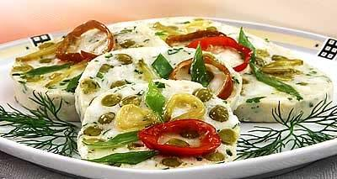

Учебно-методический комплект

*(лабораторный практикум ПМ.02)*

Специальность СПО 260807

«Технология продукции общественного питания»

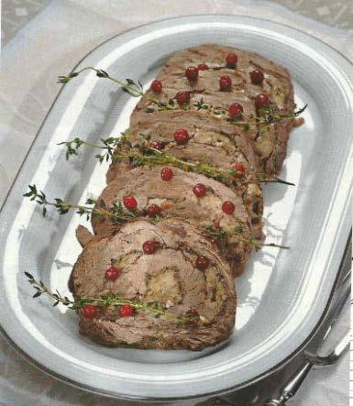

Автор: Григорьева Г.В.

Борисенкова Н.Г.

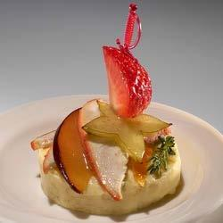

Преподаватели спец. дисциплин

Тула, 2013

|  |  |  |  |
| --- | --- | --- | --- |
| **ГОУ СПО ТО «ТКПТС»** | **2013** |  | |
|  |  |

|  |  |  |
| --- | --- | --- |
| **Организация процесса приготовления и приготовление сложной холодной кулинарной продукции** | | **ПМ.02** |
|  |  |  |
| **Содержание:** |  |  |
| **1.** Цели и задачи ПМ.02*Организация процесса* | *приготовления и* | |

*приготовление сложной холодной кулинарной продукции* –требования к результатам освоения модуля

1. Результаты освоения профессионального модуля (ПМ.02).
2. Пояснительная записка к проведению лабораторных работ
3. Перечень и содержание лабораторных работ *(цель работы ,КМО, сырьё,*

*оборудование, инвентарь, инструменты, посуда; оформление и отпуск блюд и изделий, требования к качеству, условия и сроки хранения сложной холодной продукции, правила техники безопасности, последовательность технологических операций, отчёт по лабораторной работе, производственные проблемы, задания.)*

* Лабораторная работа № 1ПРИГОТОВЛЕНИЕ БУТЕРБРОДОВ КАНАПЕ, СЭНДВИЧЕЙ
* Лабораторная работа № 2ПРИГОТОВЛЕНИЕ, ОФОРМЛЕНИЕ И ОТПУСК ЛЕГКИХ И

СЛОЖНЫХ ХОЛОДНЫХ ЗАКУСОК

**➢ **Лабораторная работа №** **3** **ПРИГОТОВЛЕНИ и ОФОРМЛЕНИЕ И ОТПУСК СЛОЖНЫХ** **ХОЛОДНЫХ БЛЮД ИЗ РЫБЫ

**➢ **Лабораторная работа №** **4** **ПРИГОТОВЛЕНИЕ,ОФОРМЛЕНИЕ И ОТПУСК СЛОЖНЫХ** **ХОЛОДНЫХ БЛЮД ИЗ МЯСА

**➢ **Лабораторная работа №** **5** **ПРИГОТОВЛЕНИЕ,** **ОФОРМЛЕНИЕ И ОТПУСК СЛОЖНЫХ** **ХОЛОДНЫХ БЛЮД ИЗ ПТИЦЫ

1. Оценочный лист к лабораторным работам
2. Критерии оценок при проведении лабораторных работ
3. Технологические карты к лабораторным работам
4. Материалы ПРОФЕССИОНАЛЬНЫХ СТАНДАРТОВ ИНДУСТРИИ ПИТАНИЯ.

Трудовые функции, соответствующие содержанию ФГОС СПО ПМ.02 «Организация процесса приготовления и приготовление сложной холодной кулинарной продукции» (Единица 3А 4.2, Единица 3А 4.5, Единица 3А 4.6, Единица 3А 4.8, Единица 3А 5.7.)

|  |  |  |  |
| --- | --- | --- | --- |
| **ГОУ СПО ТО «ТКПТС»** |  |  | |
|  |  |

|  |  |
| --- | --- |
| ***Материалы учебно-методического комплекта - Лабораторный практикум*** | **ПМ.02** |

**Цели и задачи модуля ПМ.02***Организация процесса приготовления иприготовление сложной холодной кулинарной продукции* **–требования к**

**результатам освоения модуля**

С целью овладения указанным видом профессиональной деятельности и соответствующими профессиональными компетенциями обучающийся в ходе освоения профессионального модуля должен:

**иметь практический опыт:**

* разработки ассортимента сложных холодных блюд и соусов;
* расчета массы сырья и полуфабрикатов для приготовления сложных холодных блюд и соусов;
* проверки качества продуктов для приготовления сложных холодных блюд и соусов;
* организации технологического процесса приготовления сложных холодных закусок, блюд и соусов;
* приготовления сложных холодных блюд и соусов, используя различные технологии, оборудование, инвентарь;
* сервировки и оформления канапе, легких и сложных холодных закусок,
* оформления и отделки сложных холодных блюд из рыбы, мяса, птицы;
* декорирования блюд сложными холодными соусами;
* контроля качества и безопасности сложных холодных блюд и соусов.

**уметь:**

* органолептически оценивать качество продуктов для приготовления сложной холодной кулинарной продукции;
* использовать различные технологии приготовления сложных холодных блюд и соусов;
* проводить расчеты по формулам;
* безопасно пользоваться производственным инвентарем и технологическим оборудованием для приготовления сложных холодных блюд и соусов;
* выбирать методы контроля качества и безопасности приготовления сложных холодных блюд и соусов;
* выбирать температурный и временной режим при подаче и хранении сложных холодных блюд и соусов;
* оценивать качество и безопасность готовой холодной продукции различными методами;

**знать:**

* ассортимент канапе, легких и сложных холодных закусок, блюд из рыбы, мяса птицы, сложных холодных соусов;
* варианты сочетаемости хлебобулочных изделий, изделий из слоеного, заварного, сдобного и пресного теста с другими ингредиентами при приготовлении канапе и легких закусок;
* правила выбора продуктов и дополнительных ингредиентов для приготовления сложных холодных закусок, блюд из мяса, рыбы и

|  |  |  |  |
| --- | --- | --- | --- |
| **ГОУ СПО «ТКПТС»** | **2013** |  | |
|  |  |

|  |  |
| --- | --- |
| **Организация процесса приготовления и приготовление сложной холодной кулинарной продукции** | **ПМ.02** |
|  |  |

птицы;

* способы определения массы продуктов и дополнительных ингредиентов для приготовления сложных холодных закусок, блюд из мяса, рыбы и

птицы;

* требования и основные критерии оценки качества продуктов и дополнительных ингредиентов для приготовления канапе, легких и сложных холодных закусок, блюд из мяса, рыбы и птицы, соусов;
* требования к качеству готовых канапе, легких и сложных холодных закусок, блюд из мяса, рыбы и птицы, соусов и заготовок для них;
* органолептические способы определения степени готовности и качества сложных холодных блюд и соусов;
* температурный и санитарный режимы, правила приготовления разных типов канапе, легких и сложных холодных закусок, сложных холодных мясных, рыбных блюд и соусов;
* ассортимент вкусовых добавок для сложных холодных соусов и варианты их использования;
* правила выбора вина и других алкогольных напитков для сложных холодных соусов;
* правила соусной композиции сложных холодных соусов;

**➢ **виды технологического оборудования и производственного инвентаря и** **его безопасное использование при приготовлении сложных холодных блюд и соусов;

* технологию приготовления канапе, легких и сложных холодных закусок, блюд из рыбы, мяса и птицы, соусов;
* варианты комбинирования различных способов приготовления сложных

холодных рыбных и мясных блюд и соусов;

* методы сервировки, способы и температура подачи канапе, легких и сложных холодных закусок, блюд из рыбы, мяса и птицы, соусов;
* варианты оформления канапе, легких и сложных холодных закусок, блюд из рыбы, мяса и птицы;
* варианты оформления тарелок и блюд сложными холодными соусами;
* технику приготовления украшений для сложных холодных рыбных и мясных блюд из различных продуктов;
* варианты гармоничного сочетания украшений с основными продуктами при оформлении сложных холодных блюд из рыбы, мяса и птицы;
* гарниры, заправки и соусы для холодных сложных блюд из рыбы, мяса и птицы;
* требования к безопасности приготовления и хранения готовых сложных холодных блюд, соусов и заготовок к ним;
* риски в области безопасности процессов приготовления и хранении готовой сложной холодной кулинарной продукции;
* - методы контроля безопасности продуктов,процессов приготовления и
* хранения готовой холодной продукции.

|  |  |  |  |
| --- | --- | --- | --- |
|  |  |  | |
|  |  |

|  |  |
| --- | --- |
| ***Материалы учебно-методического комплекта - Лабораторный практикум*** | **ПМ.02** |

**РЕЗУЛЬТАТЫ ОСВОЕНИЯ ПРОФЕССИОНАЛЬНОГО МОДУЛЯ**

**(ПМ.02).**

Результатом освоения программы профессионального модуля является овладение обучающимися видом профессиональной деятельности **Организация**

**процесса приготовления и приготовление сложной холодной кулинарной продукции** в том числе профессиональными(ПК)и общими(ОК)компетенциями:

|  |  |
| --- | --- |
| **Код** | **Наименование результата обучения** |
|  |  |
| ПК 2.1. | Организовывать и проводить приготовление канапе, легких и |
|  | сложных холодных закусок. |
| ПК 2.2. | Организовывать и проводить приготовление сложных холодных |
|  | блюд из рыбы, мяса и сельскохозяйственной (домашней) птицы |
|  | Организовывать и проводить приготовление сложных холодных |
| ПК 2.3. | соусов. |
|  | Понимать сущность и социальную значимость своей будущей |
| ОК 1. | профессии, проявлять к ней устойчивый интерес. |
|  | Организовывать собственную деятельность, выбирать типовые |
| ОК 2. | методы и способы выполнения профессиональных задач, оценивать |
|  | их эффективность и качество. |
|  | Принимать решения в стандартных и нестандартных ситуациях и |
| ОК 3. | нести за них ответственность. |
| ОК 4. | Осуществлять поиск и использование информации, необходимой для |
|  | эффективного выполнения профессиональных задач, |
|  | профессионального и личностного развития. |
| ОК 5. | Использовать информационно-коммуникационные технологии в |
|  | профессиональной деятельности. |
| ОК 6. | Работать в коллективе и команде, эффективно общаться с коллегами, |
|  | руководством, потребителями. |
| ОК 7. | Брать на себя ответственность за работу членов команды |
|  | (подчиненных), результат выполнения заданий. |
| ОК 8. | Самостоятельно определять задачи профессионального и |
|  | личностного развития, заниматься самообразованием, осознанно |
|  | планировать повышение квалификации. |
| ОК 9. | Ориентироваться в условиях частой смены технологий в |
|  | профессиональной деятельности. |
| ОК 10. | Исполнять воинскую обязанность, в том числе с применением |
|  | полученных профессиональных знаний (для юношей). |

|  |  |  |  |
| --- | --- | --- | --- |
| **ГОУ СПО «ТКПТС»** | **2013** |  | |
|  |  |

|  |  |
| --- | --- |
| **Организация процесса приготовления и приготовление сложной холодной кулинарной продукции** | **ПМ.02** |
|  |  |

**ПОЯСНИТЕЛЬНАЯ ЗАПИСКА**

* + **ПРОВЕДЕНИЮ ЛАБОРАТОРНЫХ РАБОТ**
* системе работы по восприятию и усвоению нового материала обучающимися широкое применение находит метод лабораторных работ. В данном профессиональном модуле предлагается 5 лабораторных работ.

Цель проведения лабораторных работ — отработка обучающимися практических навыков по приготовлению сложных холодных кулинарных блюд; закрепление теоретических знаний на практике; ознакомление с организацией рабочего места и санитарно-гигиеническими требованиями при выполнении технологических процессов приготовления рекомендуемых блюд.

Лабораторная работа как вид учебного занятия должна проводится в специально оборудованных учебных лабораториях. Продолжительность – 6 часов. Необхо-димыми структурными элементами лабораторной работы, помимо самостоятельной деятельности студентов, являются инструктаж, проводимый преподавателем, а также организация обсуждения итогов выполнения лабораторной работы. Выполнению лабораторных работ предшествует проверка знаний обучающихся - их теоретической готовности к выполнению задания.

Обучающиеся предварительно повторяют теоретический материал и в процессе работы заполняют представленный отчет или другую форму, которые сдают в конце работы преподавателю. Кроме того, перед проведением лабораторных работ проверяют исправность теплового и механического оборудования; подготавливают необходимые инвентарь, инструмент, посуду, комплектуют наборы продуктов; обучающиеся надевают специальную санитарную одежду, со-блюдая при этом санитарно-гигиенические требования, моют руки.

Проведение лабораторно-практических работ с целью осмысления нового учебного материала включает в себя следующие методические приемы:

1. постановку темы занятий и определение задач лабораторной работы;
2. определение порядка лабораторной работы или отдельных ее этапов;
3. непосредственное выполнение лабораторной работы обучающимися и контроль преподавателя за ходом занятий и соблюдением техники безопасности;
4. подведение итогов лабораторно-практической работы и формулирование основных выводов.

Перед проведением лабораторно-практических работ преподаватель разра-батывает инструкции по проведению работ, формы для отчета. Каждую работу

|  |  |  |  |
| --- | --- | --- | --- |
|  |  |  | |
|  |  |

|  |  |
| --- | --- |
| ***Материалы учебно-методического комплекта - Лабораторный практикум*** | **ПМ.02** |

проводят с половиной группы обучающихся (12-13 человек), которую делят на бригады и закрепляют за отдельными рабочими местами.

Преподаватель проводит вводный инструктаж, напоминая о правилах без-опасности труда и санитарно-гигиенических правилах при работе в технологи-ческой лаборатории. Получив письменную инструкцию и форму для отчета, учащиеся приступают к выполнению работы, в процессе которой преподаватель обращает внимание на правильность проведения отдельных этапов технологического процесса, организацию и санитарное состояние рабочего места и посуды. В основном обучающиеся работают самостоятельно, используя инструкцию, содержащую последовательность выполнения каждой работы, требования к качеству приготовляемых блюд и их рецептуре.

Готовые блюда оформляют, сдают побригадно, дегустируют. При этом преподаватель отмечает качество блюд и правильность их оформления.

Обучающиеся каждой бригады оформляют отчет о проделанной работе с обсуждением полученных результатов, в котором отвечают на поставленные вопросы и составляют технологическую схему приготовления блюда или изделия, получают оценки за проделанную работу. В конце работ убирают рабочее место, посуду, инвентарь и инструмент. Уборку помещения заканчивают дежурные.

Преподаватель подводит итоги, отмечая положительные стороны и типичные ошибки, допущенные в процессе проведения лабораторной работы.

Оценки за выполнение лабораторных работ и практических занятий могут выставляться по пятибалльной системе или в форме зачета и учитываться как показатели текущей успеваемости студентов.

|  |  |  |  |
| --- | --- | --- | --- |
| **ГОУ СПО «ТКПТС»** | **2013** |  | |
|  |  |

|  |  |
| --- | --- |
| **Организация процесса приготовления и приготовление сложной холодной кулинарной продукции** | **ПМ.02** |
|  |  |

**Информационное обеспечение ПМ.02 СПО**

**Нормативные и правовые документы:**

15. ФГОС СПО по специальности260807 «Технология продукцииобщественного питания» Утвержден пр. МОН РФ от 22 июня 2010 № 675.

16. Профессиональные Стандарты Индустрии Питания,ФедерацияРестораторов и Отельеров.- М.: ООО «Издательский дом «Ресторанные ведомости»,2009 г.

17. Федеральный закон от07.02.1992№2300-1,с дополнениями и изменениямиот 09.01.1999 № 2-ФЗ «О защите прав потребителей»

18. Федеральный закон от02.01.2000№29-ФЗ«О качестве и безопасностипищевых продуктов»

19. Федеральный закон от30.03.2001№52-ФЗ«О санитарно-эпидемиологическом благополучии населения»

20. Распоряжение Правительства г.Москвы от15.11.2001№353-РП«Омежведомственной комиссии по вопросам потребительского рынка при Правительстве Москвы»

21. Постановление Правительства Москвы от15.02.2000№118-ПП«О порядкеорганизации и проведении производственного контроля за соблюдением санитарных правил»

22. СанПиН2.3.6. 1079-01 «Санитарно-эпидемиологические требования корганизациям общественного питания, изготовлению и оборотоспособности в них пищевого сырья и пищевых продуктов»

23. СанПиН42-123-4117-86Санитарные правила.Условия и сроки храненияскоропортящихся продуктов»

24. СанПиН2.4.5.2409-08Постановление главного государственногосанитарного врача РФ от 23.07.08 № 45

25. Сборник рецептур блюд и кулинарных изделий для предприятийобщественного питания. Сборник технических нормативов – М: Хлебпродинформ, 1996

* 1. ГОСТ Р 50762-95 «Общественное питание. Классификация предприятий»
  2. ГОСТ Р 50935-96 «Общественное питание. Требования к обслуживающему персоналу»
  3. ГОСТ Р 50647- 94 «Общественное питание. Термины и определения»

**Основные источники:**

* 1. Н.И.Ковалев, М.Н. Куткина, В.А. Кравцова «Технология приготовления пищи» - Деловая культура,Омега – Л, Москва,2005

|  |  |  |  |
| --- | --- | --- | --- |
| **ГОУ СПО ТО «ТКПТС»** |  |  | |
|  |  |

|  |  |
| --- | --- |
| ***Материалы учебно-методического комплекта - Лабораторный практикум*** | **ПМ.02** |

11. Дерюгина М.,Кулинария,Контрольные материалы,М.Академия, 2011 12. Л.С.Кучер,Л.М.Шкуратова«Организация обслуживания на предприятиях

общественного питания» - М., Деловая литература, 2002 13. К.Я.Гайворонский,Н.Г.Щеглов«Технологическое оборудование

предприятий общественного питания и торговли» - МИД «Форум» - ИНФА-

* + 2008

1. Ковалев Н. Технология приготовления пищи,
2. Потапова И. Блюда из мяса. Академия, 2008
3. Потапова И. Холодные блюда и закуски, Академия, 2008
4. Татарская Л. Лабораторно-практические работы – для поваров и кондитеров, М. Академия, 2011
5. Харченко Н. Сборник рецептур блюд и кулинарных изделий, М. Академия,

2011

**Дополнительные источники:**

1. Нормативные документы индустрии питания. Справочник.- 6 изд. – М.: ИД «Ресторанные ведомости», 2010
2. И.Ю. Ляпина «Организация и технология гостиничного обслуживания» - М., Профобриздат, 2001
3. Хорст Ханиш «Искусство сервировки» - М.,Ниола-пресс, 1998
4. Каталоги, проспекты, ГОСТы на торговое оборудование
5. «Кухни народов мира» - У-Фоктория, 2006. 1500 рецептов .г.Екатеринбург
6. Справочник технолога общественного питания. – М: Издательство

«Колос»,2002

1. Журналы:

«Секреты кулинарии», «Ресторатор», «Гастроном», «Шеф», «Питание и общество» «Трюфель», «Ресторанный бизнес», «Ресторанные ведомости», «Вы и ваш ресторан», «Торговое оборудование в России», «Охрана труда и социальное страхование»

1. Профессиональные информационные системы CAD и САМ.

|  |  |  |  |
| --- | --- | --- | --- |
| **ГОУ СПО «ТКПТС»** | **2013** |  | |
|  |  |

|  |  |
| --- | --- |
| **Организация процесса приготовления и приготовление сложной холодной кулинарной продукции** | **ПМ.02** |
|  |  |

**Перечень лабораторных работ**

ПМ.02 «Организация приготовления и приготовление сложной холодной кулинарной продукции»

|  |  |  |  |  |  |  |  |  |  |  |  |  |  |  |  |  |  |
| --- | --- | --- | --- | --- | --- | --- | --- | --- | --- | --- | --- | --- | --- | --- | --- | --- | --- |
|  | |  |  | **ТЕМЫ** |  | |  | **СОДЕРЖАНИЕ** | | | | |  |  | |  | |
|  |  | |  | **ЛАБОРАТОРНЫХ РАБОТ** |  |  | **ЛАБОРАТОРНЫХ РАБОТ** | |  |  |  |
|  | |  |  |  |  | |  |  | | | | |  |  | |  | |
|  |  | |  |  |  |  |  | |  |  |  |
|  | |  |  |  |  | |  | **КАНАПЕ С ВАРЕНО-КОПЧЕНОЙ** | | | | |  | |  | |
|  | **1. ПРИГОТОВЛЕНИЕ,ОФОРМЛЕНИЕ И** | | | |  |  | **КОЛБАСОЙ** | | |  |  |
|  | |  |  | **ОТПУСК КАНАПЕ** |  | |  | **КАНАПЕ С ГОРБУШЕЙ** | | | | | |  |  | |
|  |  | |  |  |  |  | **КАНАПЕ С СЫРОМ И ОКОРОКОМ** | | |  |  |
|  | |  |  |  |  | |  | **СЕНДВИЧИ-РУЛЕТЫ СЫРНЫЙ, РЫБНЫЙ** | | | | | |  |  | |
|  |  | |  |  |  |  | **ЗАКУСКИ С СЫРОМ НА ШПАЖКАХ** | | |  |  |
|  | |  | | **ПРИГОТОВЛЕНИЕ, ОФОРМЛЕНИЕ И** |  | |  | **СЕЛЬДЬ В КЛЮКВЕННОМ СОУСЕ** | | | | | |  |  | |
|  |  | | **2.** |  |  |  |  |
|  | |  |  | **ОТПУСК ЛЕГКИХ И СЛОЖНЫХ** |  | |  | **СЕЛЬДЬ В ГОРЧИЧНОМ СОУСЕ** | | | | | |  |  | |
|  |  | |  | **ХОЛОДНЫХ ЗАКУСОК** |  |  | **САЛАТ С СЕЛЬДЕРЕЕМ, ЯБЛОКОМ И** | | |  |  |
|  | |  |  |  |  | |  | **КЕДРОВЫМИ ОРЕШКАМИ** | | | | | |  |  | |
|  |  | |  |  |  |  | **САЛАТ ЦЕЗАРЬ С БЕКОНОМ** | | |  |  |
|  | |  |  |  |  | |  | **РУЛЕТ ИЗ ГОРБУШИ И ТРЕСКИ С ПЕСТО** | | | | | |  |  | |
|  |  | |  |  |  |  |  |  |
|  | |  | **3.** | **ПРИГОТОВЛЕНИЕ, ОФОРМЛЕНИЕ И** |  | |  | **ТРЕСКА ПОД МАРИНАДОМ** | | | | | |  |  | |
|  |  | |  | **ОТПУСК СЛОЖНЫХ ХОЛОДНЫХ** |  |  | **ГАЛАНТИН ИЗ РЫБЫ** | | |  |  |
|  | |  |  | **БЛЮД ИЗ РЫБЫ** |  | |  | **СОУС ХРЕН** | | | | | |  |  | |
|  |  | |  |  |  |  | **ПАШТЕТ РЫБНЫЙ** | | |  |  |
|  | |  |  |  |  | |  | **РУЛЕТ ИЗ СВИНИНЫ** | | | | | |  |  | |
|  |  | |  |  |  |  | **ХРУСТЯЩИЙ САЛАТ С ГОВЯДИНОЙ** | | |  |  |

1. **ПРИГОТОВЛЕНИЕ, ОФОРМЛЕНИЕ И БАШЕНКА ИЗ ГОВЯДИНЫ С ТВОРОЖНЫМ**

|  |  |
| --- | --- |
| **ОТПУСК СЛОЖНЫХ ХОЛОДНЫХ** | **КРЕМОМ И АРОМАТНЫМ КОФЕ** |
| **БЛЮД ИЗ МЯСА** | **ПАШТЕТ ИЗ ПЕЧЕНИ** |

|  |  |  |  |  |  |
| --- | --- | --- | --- | --- | --- |
|  |  |  | **ПЕЧЕНОЧЕЫЙ ПАШТЕТ С ЯБЛОКАМИ** | |  |
|  | **5. ПРИГОТОВЛЕНИЕ,ОФОРМЛЕНИЕ И** |  | **САЛАТ ИЗ КУРИЦЫ И** |  |
|  |  |
|  |  | **КАРАМЕЛИЗИРОВАННЫХ ЯБЛОК** |  |
|  | **ОТПУСК СЛОЖНЫХ ХОЛОДНЫХ** |  |  |
|  |  | **САЛАТ НИСУАЗ С КУРИЦЕЙ** |  |
|  | **БЛЮД ИЗ ПТИЦЫ** |  |  |
|  |  | **САЛАТ ИЗ КУРИЦЫ С ВИНОГРАДОМ** |  |
|  |  |  |  |
|  |  |  |  |  |
|  |  |  |  | |  |

|  |  |  |  |
| --- | --- | --- | --- |
|  |  | |  |
| **ГОУ СПО ТО «ТКПТС»** |  | | |

|  |  |
| --- | --- |
| ***Материалы учебно-методического комплекта - Лабораторный практикум*** | **ПМ.02** |

Лабораторная работа №1

**ПРИГОТОВЛЕНИЕ БУТЕРБРОДОВ КАНАПЕ, СЭНДВИЧЕЙ**

**Цель:** Научить обучающихся приготовлению,оформлению и отпуску,хранениюбутербродов канапе, сэндвичей.

Сформировать у учащихся навыки по организации рабочего места для приготовления бутербродов канапе, сэндвичей.

Научить обучающихся безопасным приемам труда, правилам санитарии , бракеражу (оценке качества) блюд, работе с нормативно-техническими документами, рациональному использованию рабочего времени.

Развивать эстетический вкус при приготовлении, оформлении и отпуска легких и сложных холодных закусок.

**КМО:** плакаты по теме,Профессиональные стандарты индустрии питания,Единица3А 4.2 «Готовить и оформлять канапе и лёгкие закуски», Дерюгина М. Кулинария. Контрольные материалы, стр. 163-164, Ковалёв Н. Технология приготовления пищи,

с.332,335,356.

Потапова И. Холодные блюда и закуски, с.57,63-67 Татарская Л. Лабораторно - практические работы для поваров, кондитеров с.60-66

Харченко Н. Сборник рецептур блюд и кулинарных изделий, с.472-483 электронные презентации, технологические карты – 5-6 шт.

**ОБОРУДОВАНИЕ**

**Слайсер** **весы холодильник произв. стол**

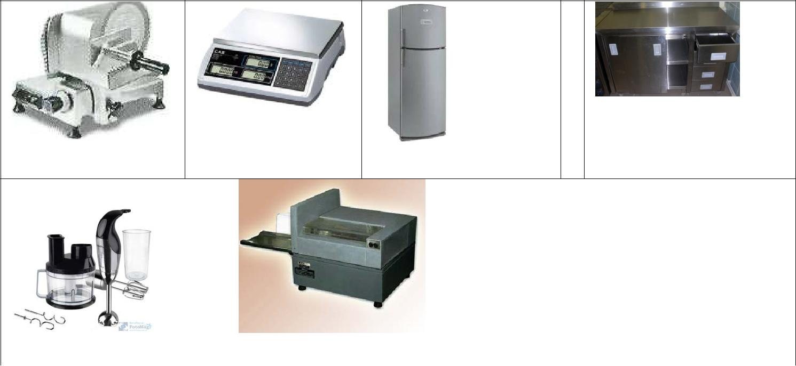

**блендер** **хлеборезка**

|  |  |  |  |
| --- | --- | --- | --- |
| **ГОУ СПО ТО «ТКПТС»** | **2013** |  | |
|  |  |

|  |  |
| --- | --- |
| **Организация процесса приготовления и приготовление сложной холодной кулинарной продукции** | **ПМ.02** |
|  |  |

**ИНВЕНТАРЬ, ИНСТРУМЕНТЫ, ПОСУДА:**

|  |  |  |  |  |  |
| --- | --- | --- | --- | --- | --- |
|  |  | **Посуда для подачи** | **Разделочные** |  | |
|  |  |  | **доски** |  |
|  |  |  | **различной** |  | |
|  |  |  | **маркировки** |  |
|  | **Центрифуга** |  | **«Хлеб», «ОС»,** |  | |
|  |  | **«МВ»,** |  |
|  | **для сушки** |  |  | |
| **Поварские ножи** |  | **«Зелень»,** |  |
| **зелени** |  |  | |
|  |  | **Блюдо** |  |  |
|  |  | **прямоугольное или** |  |  | |
|  |  | **тарелка мелкая** |  |  |
|  |  |  |  |  | |
| **Миски** |  | **Кондитерский мешок** | |  |
|  |  |  | |
|  | **лотки** |  |  |  |

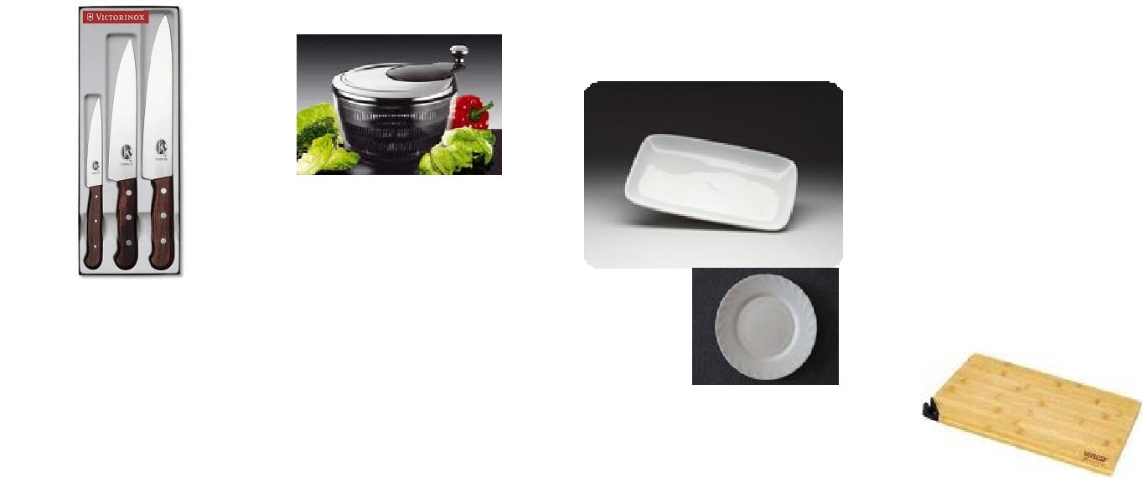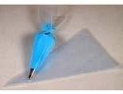

**СЫРЬЕ:** Хлеб пшеничный,колбаса варено-копченая,зелень(петрушка,салатзеленый), маслины или оливки, огурцы свежие, масло сливочное, горбуша соленая, лимон, маслины или оливки, сыр тильзитер, сыр мраморный, виноград, сливочный сыр, пармезан, грецкий орех, соленая горбуша.

**ПРАВИЛА ТЕХНИКИ БЕЗОПАСНОСТИ:**

При работе с хлеборезательной машиной следует соблюдать следующие требования:

1) перед включением проверить санитарно-техническое состояние машины, исправность заземления и надежность крепления составных частей; 2)включить машину и проверить ее работу на холостом ходу;

1. устанавливать нож на требуемое расстояние для нарезания ломтей хлеба только при выключенной машине;
2. ежедневно затачивать дисковый нож;
3. периодически выключать машину для очистки ножа от налипшего хлеба;
4. не работать на машине при неисправной блокировке, не проталкивать хлеб рукой, не ускорять разгрузку машины;
5. после окончания работы машину отключить от сети, очистить от крошек, протереть сухой тканью.

|  |  |  |  |
| --- | --- | --- | --- |
|  |  |  | |
|  |  |

|  |  |
| --- | --- |
| ***Материалы учебно-методического комплекта - Лабораторный практикум*** | **ПМ.02** |

При работе машины по нарезке гастрономических продуктов следует соблюдать следующие требования:

1. перед включением проверить санитарно-техническое состояние машины, исправность заземления и надежность крепления;
2. включить машину и проверить ее работу на холостом ходу;
3. установить нужную толщину нарезания продуктов;
4. не допускать перегрузок машины;
5. после окончания работы отключить машину от сети, промыть и высушить все рабочие органы.

При работе с ножом разделочную доску кладут на ровную поверхность.

***Индивидуальные задания для каждой из 5 бригад***

1. Приготовить сырную массу для сэндвичей.
2. Приготовить рыбную массу для сэндвичей.
3. Подготовить сливочное масло.

**ПОСЛЕДОВАТЕЛЬНОСТЬ ТЕХНОЛОГИЧЕСКИХ ОПЕРАЦИЙ**

1. Подготовить рабочее место, продукты и посуду.

2.Промыть овощи, очистить.

3.Обработать рыбу на чистое филе, нарезать удлиненными кусочками для канапе, сэндвичей.

4.Подготовить пшеничный хлеб (очистить от корок), нарезать на тонкие пластины.

1. Приготовить начинку для рыбного сэндвича.
2. Приготовить начинку для сырного сэндвича.
3. Свернуть рулеты, завернуть в пленку, поставить в холодильник. 8.Нарезать продукты для бутербродов канапе или вырубить с помощью формочек
4. Приготовить и оформить блюда. Перед подачей все блюда охладить.
   * 1. Оформить отчет с обсуждением полученных результатов, сдать отчет. 11. Продегустировать блюда и отметить их вкусовые качества.

12. Убрать рабочее место посуду сдать дежурным.

**Требования к качеству, условия и сроки хранения бутербродов канапе, сэндвичей**

Хлеб должен быть нарезан ровным слоем, для открытых бутербродов толщиной 1... 1,5 см, для закрытых и канапе 0,5 см.

Сэндвичи приготавливают из двух ломтиков пшеничного хлеба. Хлеб нарезают на полоски шириной 5—6 см, толщиной около 5 мм. На полоски хлеба с тонким слоем масла кладут тонкие ломтики рыбных продуктов, накрывают другой такой

|  |  |  |  |
| --- | --- | --- | --- |
| **ГОУ СПО ТО «ТКПТС»** | **2013** |  | |
|  |  |

|  |  |
| --- | --- |
| **Организация процесса приготовления и приготовление сложной холодной кулинарной продукции** | **ПМ.02** |
|  |  |

же полоской хлеба, прижимают лопаточкой или ножом, выравнивая поверхность. Полоски хлеба нарезают на бутерброды квадратной, треугольной формы.Для канапе хлеб пшеничный (слегка черствый) или ржаной нарезают полосками шириной 5—6 см и толщиной 1 см, а так же в виде разных фигурок

— круглых,ромбовидных,квадратных и поджаривают на масле до образованияхрустящей корочки (не засушивая).

Продукты должны быть зачищены, аккуратно нарезаны, без признаков подсыхания, уложены ровным слоем на ломтик хлеба, полностью закрывая его. Вкус и запах — свойственный использованным продуктам.

Хранят бутерброды в течение 3 ч при температуре 4... 8 °С.

**Оформление и отпуск бутербродов канапе, сэндвичей**

Бутерброды подают на тарелке или на блюде. Температура отпуска 10-12 °С.

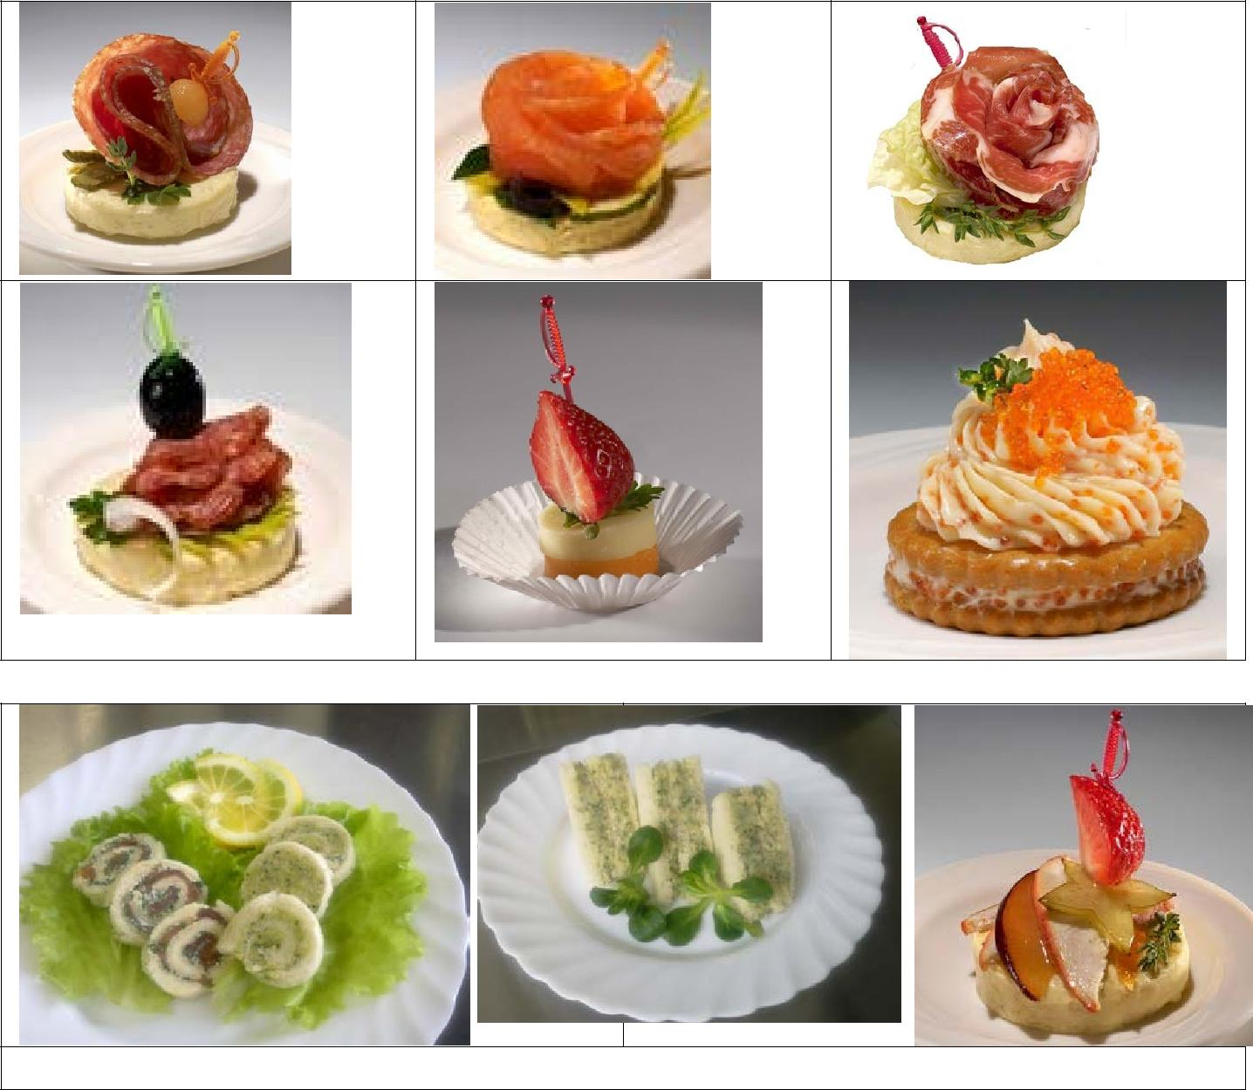

Особенностью бутербродов является то, что их приготавливают не более чем за 30—60 минут до подачи на стол.

|  |  |  |  |
| --- | --- | --- | --- |
|  |  |  | |
|  |  |

|  |  |
| --- | --- |
| ***Материалы учебно-методического комплекта - Лабораторный практикум*** | **ПМ.02** |

**ОТЧЕТ По лабораторной работе №1**

Провести органолептический анализ блюд, данные свести в таблицу

|  |  |  |  |  |  |  |  |  |  |
| --- | --- | --- | --- | --- | --- | --- | --- | --- | --- |
|  | | **Наименование** |  | **Внешний** | **Цвет** | **Запах** | **Вкус** | |  |
|  | **блюд** | |  | **вид** |  |  |  |  |
|  | | Канапе с икрой |  |  |  |  |  | |  |
|  |  | |  |  |  |  |  |  |
|  | | Канапе с |  |  |  |  |  | |  |
|  | колбасой | |  |  |  |  |  |  |
|  | |  |  |  |  |  |  | |  |
|  | Канапе с | |  |  |  |  |  |  |
|  | | горбушей |  |  |  |  |  | |  |
|  |  | |  |  |  |  |  |  |
|  | | Канапе с |  |  |  |  |  | |  |
|  | окороком | |  |  |  |  |  |  |
|  | |  |  |  |  |  |  | |  |
|  | Сэндвичи | |  |  |  |  |  |  |
|  | | сырный рулет |  |  |  |  |  | |  |
|  |  | |  |  |  |  |  |  |
|  | | Сэндвичи |  |  |  |  |  | |  |
|  | рыбный рулет | |  |  |  |  |  |  |
|  | |  |  |  |  |  |  | |  |
|  | Закуски на | |  |  |  |  |  |  |
|  | |  |  |  |  |  | |  |
|  | шпажках | |  |  |  |  |  |  |
|  | |  |  |  |  |  |  | |  |

1. Произведите расчет продуктов для приготовления 10 и 50 порций бутербродов с колбасой, сэндвичи.
2. Определите количество отходов горбуши при ее разделке (в % от общей массы). Процент отходов сравните с данными, приведенными в Сборнике рецептур блюд и кулинарных изделий.

|  |  |  |  |
| --- | --- | --- | --- |
| **ГОУ СПО ТО «ТКПТС»** |  | |  |
|  |  | | |

|  |  |
| --- | --- |
| **Организация процесса приготовления и приготовление сложной холодной кулинарной продукции** | **ПМ.02** |
|  |  |

Лабораторная работа №2

**ПРИГОТОВЛЕНИЕ, ОФОРМЛЕНИЕ И ОТПУСК ЛЕГКИХ И СЛОЖНЫХ ХОЛОДНЫХ ЗАКУСОК**

**Цель работы:** Научить обучающихся приготовлению,оформлению и отпуску,хранению легких и сложных холодных закусок, выработать практические навыки при приготовлении холодной продукции.

Научить расчету и экономному расходованию сырья, соблюдению безопасных приемов труда и санитарных требований, бережному отношению к оборудованию, умению анализировать ошибки и определять пути их устранения, соблюдению технологических операций в процессе приготовления.

Развивать эстетический вкус при приготовлении, оформлении и отпуска легких и сложных холодных закусок.

**КМО:** плакаты по теме,Профессиональные стандарты индустрии питания,Единица3А 4.5 «Готовить и оформлять сложные холодные закуски», Дерюгина М. Кулинария. Контрольные материалы, стр. 163, Ковалёв Н. Технология приготовления пищи, с.332,343 Потапова И. Холодные блюда и закуски, с.57,63-67

Татарская Л. Лабораторно - практические работы для поваров, кондитеров с.60-66 Харченко Н. Сборник рецептур блюд и кулинарных изделий, с.472-483 электронные презентации, технологические карты – 5-6шт

**СЫРЬЕ:** сельдь,клюква,вода,портвейн,сахар,желток,крупнозернистаягорчица, лимонный сок, растительное масло, сахарный песок, стебли сельдерея, яблоко, куриное филе, помидоры черри, кедровые орешки, оливки, майонез с лимонным соком, пшеничный хлеб, бекон, салат айсберг, яйца, сыр пармезан

|  |  |  |  |
| --- | --- | --- | --- |
|  |  |  | |
|  |  |

|  |  |
| --- | --- |
| ***Материалы учебно-методического комплекта - Лабораторный практикум*** | **ПМ.02** |

**ОБОРУДОВАНИЕ**

**весы** **холодильник блендер произв. стол**

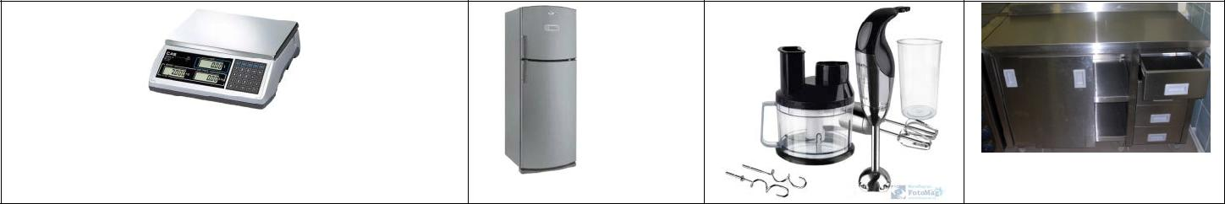

**ИНВЕНТАРЬ, ИНСТРУМЕНТЫ, ПОСУДА:**

**Ножи** **кастрюли миски разделочные доски**

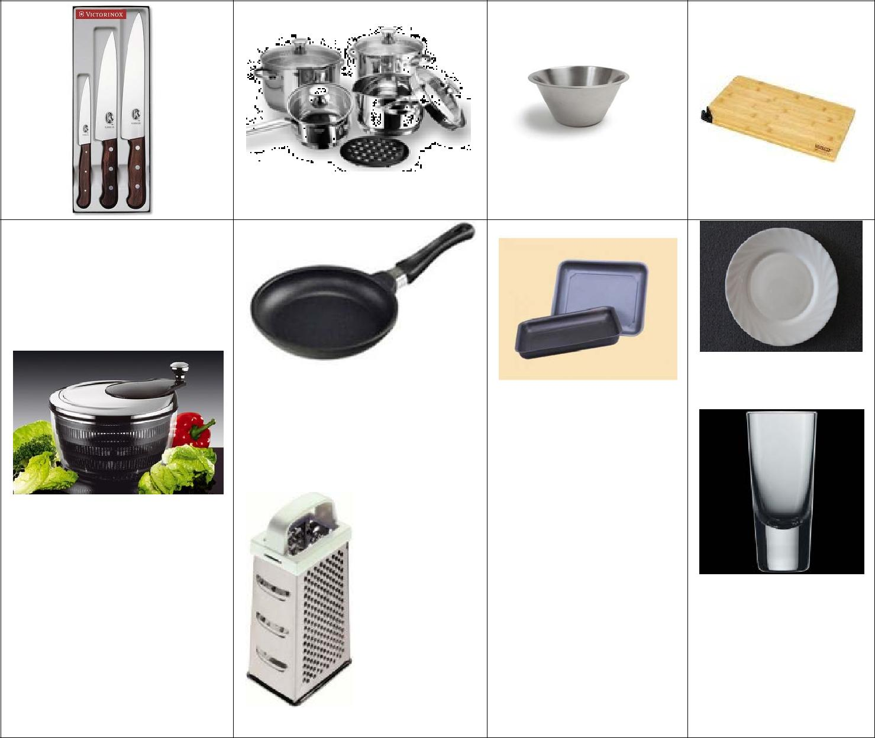

**Центрифуга для сушки зелени**

**посуда для подачи**

**сковорода** **противни**

**терка**

.

|  |  |  |  |
| --- | --- | --- | --- |
| **ГОУ СПО ТО «ТКПТС»** | **2013** |  | |
|  |  |

|  |  |
| --- | --- |
| **Организация процесса приготовления и приготовление сложной холодной кулинарной продукции** | **ПМ.02** |
|  |  |

**ПРАВИЛА ТЕХНИКИ БЕЗОПАСНОСТИ:**

При использовании холодильного оборудования следует соблюдать следующие правила:

1. холодильное оборудование следует устанавливать в помещении, в котором имеется вентиляция;
2. не допускать перегрузки охлаждаемого объема продуктами, так как это ухудшает условия их хранения;
3. не очищать испаритель от инея ножом или скребком;
4. как можно реже открывать загрузочные двери;
5. не эксплуатировать оборудование с неисправными приборами автоматики;
6. проверить наличие заземления холодильника, токонесущие части закрыть защитным кожухом;
7. не снимать ограждения с движущихся частей агрегата.

При использовании блендера следует знать, так как у этих приборов нет защиты опасных зон, и у вас длинные волосы, закалывайте, или подбирайте их так, чтобы они случайно не оказались во вращающемся венчике.

Избегайте попадания влаги в корпус миксера или блендера. Брызги от продуктов удаляйте слегка влажной тряпкой. Мыть под струей воды можно только съемные насадки.

При работе с теркой следует соблюдать следующие правила:

1. терку держать в вертикальном положении;
2. овощи тереть, не касаясь пальцами терки.

***Индивидуальные задания для каждой из 5 бригад:***

1. Приготовить заправки для сельди.
2. Приготовить соусы для салатов

3. Приготовить и оформить салаты.

**ПОСЛЕДОВАТЕЛЬНОСТЬ ТЕХНОЛОГИЧЕСКИХ ОПЕРАЦИЙ**

1**.**Подготовить рабочее место,продукты и посуду.

1. Промыть овощи, очистить.
2. Сварить яйца вкрутую для салата «Цезарь»
3. Сварить куриные грудки охладить.
4. Обработать сельдь на чистое филе, нарезать удлиненными кусочками для блюда.

6.Подготовить пшеничный хлеб(очистить от корок),нарезать гренки,подсушить в духовке при температуре 180˚С.

1. Обжарить кедровые орешки.
2. Обжарить бекон.
3. Приготовить клюквенный и горчичный соусы.
4. Разложить сельдь в бокалы, залить соусами, поставить в холодильник на 2 часа.

|  |  |  |  |
| --- | --- | --- | --- |
|  |  |  | |
|  |  |

|  |  |
| --- | --- |
| ***Материалы учебно-методического комплекта - Лабораторный практикум*** | **ПМ.02** |

11Нарезать подготовленные овощи для салатов.

12Смешать майонез с лимонным соком.

13.Приготовить и оформить блюда.Перед подачей все блюда охладить. 14.Оформить отчет и сдать работу.

15.Продегустировать блюда и отметить их вкусовые качества. 16Убрать рабочее место,посуду и сдать дежурным.

**Требования к качеству, условия и сроки хранения легких и сложных холодных закусок**

Bсeхолодные закуски должны быть аккуратно и красиво оформлены,иметьтемпературу 10—12°. Вкус и цвет должен соответствовать данному виду изделий. Не допускаются никакие признаки порчи: изменение цвета, признаки закисания, посторонние запахи и привкусы. Выход должен точно соответствовать установленной норме.

***Салаты овощные****.*У зеленых салатов листья разорваны,не допускаетсяналичие пожелтевших листьев, грубых черешков, цвет зеленый, консистенции плотная, эластичная. У капустных салатов консистенция твердая, хрустящая.

***Помидоры*** —плотные,сохранившие форму.

***Сельдь*** в меру соленая,хорошо очищена,без темной пленки на внутреннейстороне.

Холодные блюда и закуски, а также полуфабрикаты для них хранят в холодильных Шкафах при температуре 0—6° в фарфоровой или эмалированной посуде (без трещин и отбитой эмали), покрытой крышками или пищевой пленкой. Нарезают продукты перед подачей.

Каждый вид подготовленных продуктов для оформления салатов в не заправленном виде, хранят на холоде не более 12 ч. Максимальный срок хранения заправленных салатов из вареных овощей 30 мин, из сырых 15 мин.

Максимальный срок хранения заправленных салатов из сырых 15 мин., хранят при температуре 4-8˚С.

Температура подачи 10-12˚С.

|  |  |  |  |
| --- | --- | --- | --- |
| **ГОУ СПО ТО «ТКПТС»** | **2013** |  | |
|  |  |

|  |  |
| --- | --- |
| **Организация процесса приготовления и приготовление сложной холодной кулинарной продукции** | **ПМ.02** |
|  |  |

**Оформление и отпуск легких и сложных холодных закусок**

Салаты подают в закусочных тарелках, сельдь в бокалах. Салат с сельдереем и яблоками, кедровыми орешками:

выложить на тарелку горкой, кедровые орешки обжарить и посыпать салат. Помидоры и маслины порезать пополам и выложить вокруг салата

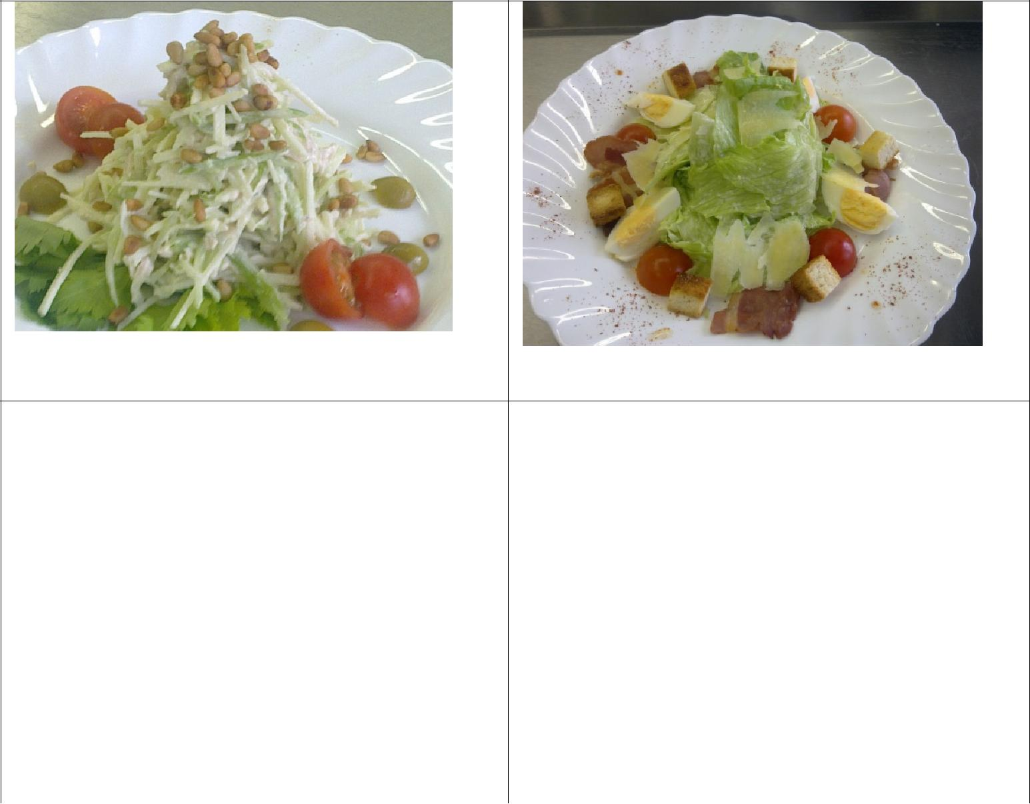

|  |  |  |  |
| --- | --- | --- | --- |
| **Салат с сельдереем, яблоками, кедровыми** | **Салат цезарь с беконом** |  | |
| **орешками** |  |
|  |  | |

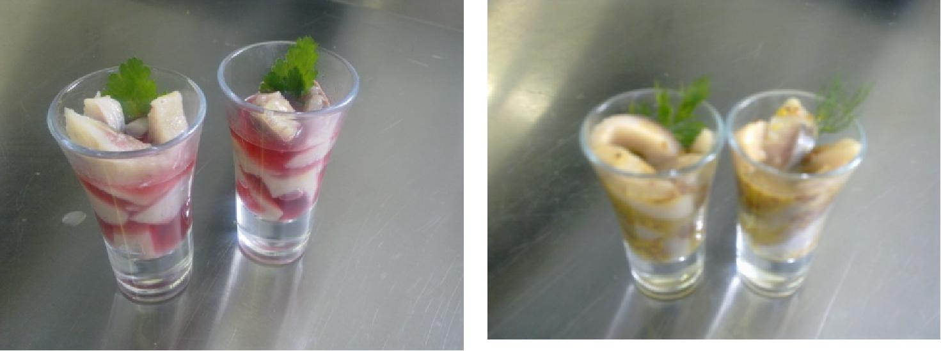

|  |  |  |  |
| --- | --- | --- | --- |
| **Сельдь в клюквенном соусе** | | **Сельдь в горчичном соусе** |  |
|  | |  | |

Салат Цезарь с беконом: сложить в салатницу салат: бекон и яйца. Полить заправкой, посыпать пармезаном и крутонами. Сразу же подать к столу. Сельдь в клюквенном и горчичном соусе: Сельдь разложить в бокалы, залить соу-сом и поставить в холодильник на 2 ч.

|  |  |  |  |
| --- | --- | --- | --- |
|  |  | |  |
| **ГОУ СПО ТО «ТКПТС»** |  | | |

|  |  |
| --- | --- |
| ***Материалы учебно-методического комплекта - Лабораторный практикум*** | **ПМ.02** |

**ОТЧЕТ**

***Лабораторная работа №2***

Исследование качества приготовленной продукции, данные свести в таблицу:

|  |  |  |  |
| --- | --- | --- | --- |
| **Наименование Внешний** | **Цвет** | **Запах** | **Вкус** |

**блюд** **вид**

**Салат с**

**сельдереем, яблоками, кедровыми орешками**

**Салат цезарь с**

**беконом**

**Сельдь в**

**клюквенном**

**соусе**

**Сельдь в**

**горчичном**

**соусе**

1.Расчитать количество продуктов(брутто),необходимых для приготовления50порций салата цезарь.

2. Составить технологическую схему приготовления салата с сельдереем,яблоками, кедровыми орешками.

|  |  |  |  |
| --- | --- | --- | --- |
| **ГОУ СПО ТО «ТКПТС»** | **2013** |  | |
|  |  |

|  |  |
| --- | --- |
| **Организация процесса приготовления и приготовление сложной холодной кулинарной продукции** | **ПМ.02** |
|  |  |

Лабораторная работа № 3

**ПРИГОТОВЛЕНИЕ, ОФОРМЛЕНИЕ И ОТПУСК СЛОЖНЫХ ХОЛОДНЫХ БЛЮД ИЗ РЫБЫ**

**Цель работы:** Научить обучающихся приготовлению,оформлению и отпуску,хранению сложных холодных блюд из рыбы, выработать практические навыки при приготовлении холодной продукции.

Научить расчету сырья, соблюдению технологических процессов приготовления и сроков хранения и реализации, правилам подачи и оформления блюд, экономичному расходованию сырья, бережному отношению к оборудованию, предупреждению и устранению дефектов, соблюдению безопасных приемов труда.

Развивать эстетический вкус при приготовлении, оформлении и отпуска легких и сложных холодных закусок.

**КМО:** плакаты по теме,Профессиональные стандарты индустрии питания,Единица3А 4.8 «Готовить и оформлять сложные холодные рыбные и мясные блюда», Дерюгина М. Кулинария. Контрольные материалы, стр. 115, Ковалёв Н. Технология приготовления пищи, с. 343,350, 356 Потапова И.Блюда из рыбы и морепродуктов, с.4-5 Потапова И. Холодные блюда и закуски, с.57-58

Харченко Н. Сборник рецептур блюд и кулинарных изделий, с.472 электронные презентации, технологические карты – 5-6 шт.

**СЫРЬЕ:** треска,мука,морковь,репчатый лук,корень сельдерея,томатная паста,лавровый лист, горошины черного перца, белое вино, растительное масло, сливочное масло, молоко, яйца, чеснок соль, сахар, горбуша, рукола, пармезан, помидоры черри, базилик, чеснок, кедровые орешки.

|  |  |  |
| --- | --- | --- |
|  |  |  |

|  |  |
| --- | --- |
| ***Материалы учебно-методического комплекта - Лабораторный практикум*** | **ПМ.02** |

**ОБОРУДОВАНИЕ**

**весы** **холодильник блендер произв. стол**

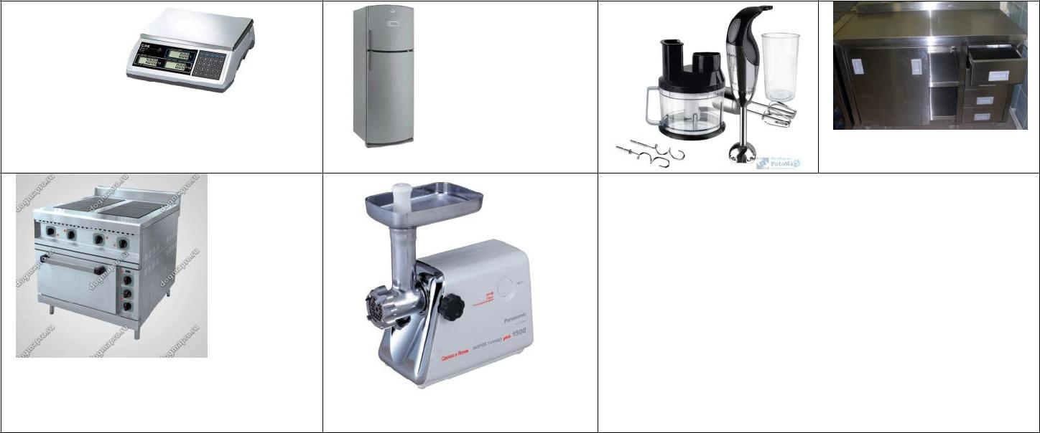

**электроплита**

**мясорубка**

**ИНВЕНТАРЬ, ИНСТРУМЕНТЫ, ПОСУДА:**

**Ножи кастрюли миски разделочные доски**



**«РС», «РВ», «Зелень», «ОС», «ОВ»**

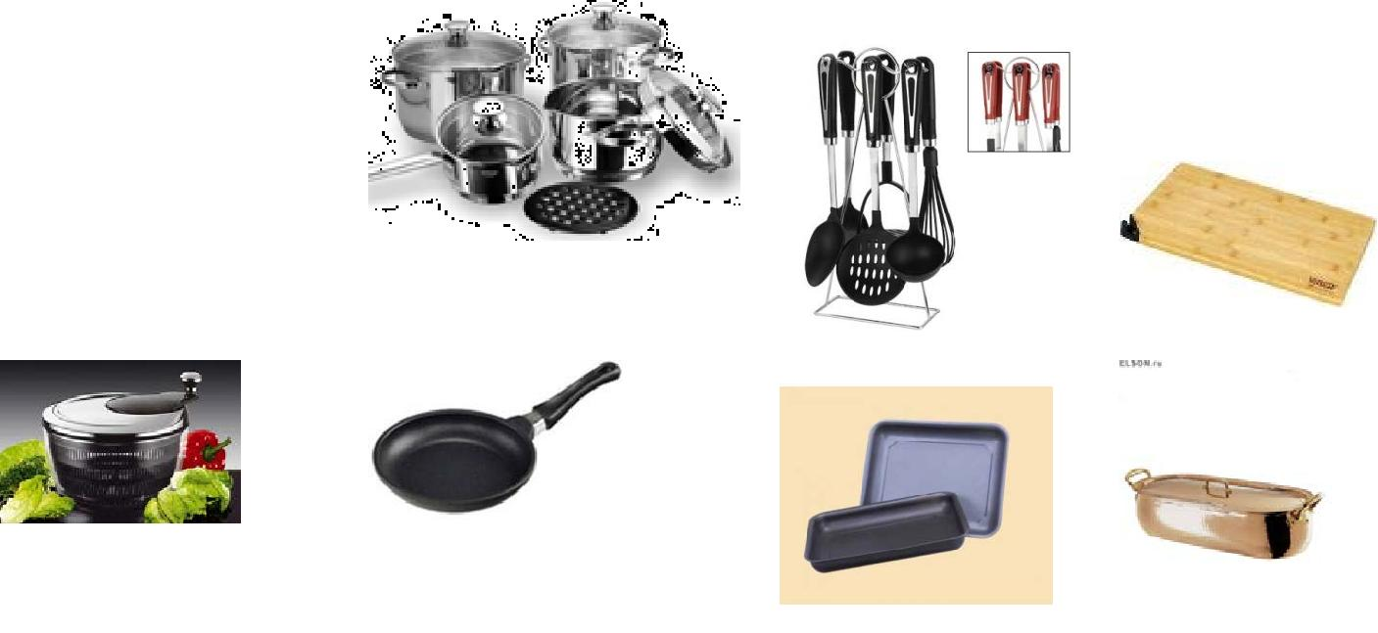

**Центрифуга для**

**сушки зелени сковорода противни рыбный котел**

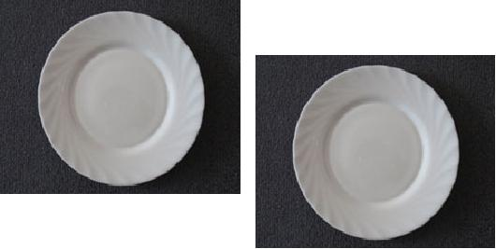

**Посуда для подачи**

|  |  |  |  |
| --- | --- | --- | --- |
| **ГОУ СПО ТО «ТКПТС»** | **2013** |  | |
|  |  |

|  |  |
| --- | --- |
| **Организация процесса приготовления и приготовление сложной холодной кулинарной продукции** | **ПМ.02** |
|  |  |

**ПРАВИЛА ТЕХНИКИ БЕЗОПАСНОСТИ ПРИ РАБОТЕ С ЭЛЕКТРОПЛИТОЙ:**

**Требования безопасности перед началом работы**

Надеть спецодежду, волосы заправить под косынку или колпак, убедиться в наличии на полу около кухонной электроплиты диэлектрических ковриков.

Проверить наличие и целостность ручек пакетных переключений, а также надежность подсоединения защитного заземления к корпусу электроплиты.

Включить вытяжную вентиляцию и убедиться в ее нормальном функционировании.

**Требования безопасности во время работы**

Встать на электрический коврик и включить кухонную электроплиту, убедиться в нормальной работе нагревательных элементов.

Для приготовления пищи использовать эмалированную посуду или посуду из нержавеющей стали.

Кастрюли заполнять жидкостью не более 70 % их объема, чтобы при закипании жидкость не выплескивалась и не заливала электроплиту.

Крышки горячей посуды брать полотенцем или использовать прихватки и открывать от себя, чтобы не получить ожоги паром.

При снятии посуды с горячей жидкостью соблюдать осторожность, брать ее за ручки, используя полотенце или прихватки. Баки емкостью более 10 литров снимать с электроплиты и ставить на нее вдвоем.

Для предотвращения ожогов рук при перемешивании горячей жидкости в посуде использовать ложки, половники с длинными ручками.

Сковородки ставить и снимать с кухонной электроплиты с помощью сковородников.

***Индивидуальные задания:***

* 1. Разделка рыбы на чистое филе.

1. Приготовить маринад.
2. Приготовить соус песто, соус хрен.
3. Приготовить и оформить салаты.
4. Приготовление фарша для блюда галантин из рыбы.

|  |  |  |  |
| --- | --- | --- | --- |
|  |  |  | |
|  |  |

|  |  |
| --- | --- |
| ***Материалы учебно-методического комплекта - Лабораторный практикум*** | **ПМ.02** |

**ПОСЛЕДОВАТЕЛЬНОСТЬ ТЕХНОЛОГИЧЕСКИХ ОПЕРАЦИЙ**

**Организация рабочего места.** Холодные блюда и закуски из рыбы готовят вхолодном цехе. На производственный стол справа — инвентарь, инструменты, слева — продукты.

**Прием продуктов.** Все полученные продукты проверяют на качество всоответствии с действующими стандартами и техническими условиями. **Хранение.** Для приготовления сложных холодных блюд из рыбы в холодномцехе установлены два холодильных шкафа. Один — для хранения блюд из рыбы, другой — для хранения овощей, которыми оформляют блюда. Рыба обладают специфическим запахом, поэтому с ней нельзя хранить другие продукты.

* + 1. Подготовка овощей и зелени: репчатый лук очищаем, промываем, зелень перебираем, промываем, обсушиваем
    2. Замачиваем хлеб в молоке
    3. Механическая кулинарная обработка рыбы**:** для приготовления блюд всю рыбу разделывают на чистое филе.
    4. Для фарша пропускаем рыбу и подготовленные продукты для блюда галантин из рыбы.
    5. Для блюда паштет рыбный, рыбу припускают.
    6. Галантин: на целлофан кладут снятую с рыбы кожу, на нее укладывают фарш, заворачивают в виде рулета, варят в подсоленной воде до готовности.
    7. Приготовление рулета из горбуши и трески: отбить горбушу. Посыпать солью и перцем. Смазать соусом песто (10 г). Положить сверху филе трески и завернуть все в фольгу.
  1. Приготовленные п/ф рулет варить в воде.
  2. Морковь и сельдерей очистить, нарезать соломкой. Лук очистить, нарезать тонкими кольцами. Обжарить овощи в растительном масле до мягкости. Добавить томатную пасту, лавровый лист, черный перец и вино. По вкусу добавить соль и сахар. Тушить 10 мин.

10. Жаренье рыбы основным способом**.**Для приготовления блюда«Рыба подмаринадом» рыбу (треска), разделанную на филе с кожей без костей или на филе. Порционные куски посыпают солью, перцем, панируют в муке и жарят с двух сторон на растительном масле на сковороде до образования румяной корочки, затем дожаривают до готовности в жарочном шкафу.

1. Охлажденную припущенную рыбу, пропускаем через мясорубку с подготовленными продуктами, формуем, охлаждаем.

|  |  |  |  |
| --- | --- | --- | --- |
| **ГОУ СПО ТО «ТКПТС»** | **2013** |  | |
|  |  |

|  |  |
| --- | --- |
| **Организация процесса приготовления и приготовление сложной холодной кулинарной продукции** | **ПМ.02** |
|  |  |

1. Приготовить соус песто**:** базилик, масло оливковое, чеснок, пармезан, кедровые орешки, пробить все ингредиенты в блендере до однородной массы.
2. Приготовление соуса хрен

12. Рулеты и рыбу жаренную охлаждаем,рулеты освобождаем от фольги,нарезаем. Галантин охлаждаем под пресс.

13. Оформление и подача для рулета из горбуши и трески с соусом песто .Выложить на тарелку рулетики. Рядом разместить порезанные напополам помидоры черри, руколу и листья пармезана. Декорировать соусом песто.

1. Для оформления трески под маринадом. На блюдо выложить куски трески, сверху положить весь маринад. Дать настояться. Оформить зеленью, маслинами.
2. Галантин нарезаем, подают со свежими помидорами, нарезанными дольками, и соусом хрен, оформляют зеленью петрушки.
3. Паштет рыбный: при отпуске оформляют маслом зеленью, свежими помидорами, рубленым яйцом.
4. Оформить отчет и сдать работу.

18.Продегустировать блюда и отметить их вкусовые качества. 19. Убрать рабочее место,посуду и сдать дежурным.

**Требования к качеству, условия и сроки хранения сложных холодных блюд из рыбы**

*Рулет из горбуши* внешний вид:рыба разделана на чистое филе,нарезанатонкими, широкими ломтиками. Цвет: красный, белый. Вкус, соответствующий виду продукта. Консистенция упругая, эластичная; сыр пармезан нарезан тонкими листьями, Помидоры черри плотные сохранившие форму. Зелень, не допускается наличие пожелтевших листьев, грубых черешков, цвет зеленый, консистенции плотная, эластичная. Запах, вкус и цвет — свойственные данному виду рыбы.

*У рыбы под маринадом* —Внешний вид:рыба должна сохранять свою форму.Поверхность ее должна быть покрыта ровной поджаристой корочкой от золотистого до светло-коричневого цвета, при этом допускается легкое отставание панировки у рыбы фри. Консистенция — мягкая, сочная; мясо легко отделяется вилкой, но не дряблое. Вкус рыбы—специфический; без постороннего привкуса. Запах — рыбы и жира. Изделия неподгоревшие. Вкус маринада кисло-сладкий, острый, запах специй, овощей, томата.

*Галантин из рыбы*

Внешний вид Рулет нарезан ломтиками, хорошо сохранившими форму. Кожа рыбы целая. Фарш плотный, эластичный.

Цвет Светло-серый, вкус и запах Приятный, рыбный с ароматом пряностей

|  |  |  |  |
| --- | --- | --- | --- |
|  |  |  | |
|  |  |

|  |  |
| --- | --- |
| ***Материалы учебно-методического комплекта - Лабораторный практикум*** | **ПМ.02** |

*Паштет рыбный*

Внешний вид: Изделие равномерно перемешано, однородное с небольшими включениями дополнительных ингредиентов, без следов заветривания.

Цвет: кремовый с включениями ингредиентов в составе. Вкус и запах: приятный, без порочащих признаков.

Жареную рыбу под маринадом охлаждают до 6-8°С и хранят при этой же температуре до 12 ч.

Допустимый срок хранения блюда Галантин из судака до реализации, составляет 1 час при температуре хранения не выше 14°C.

Допустимый срок хранения блюда Паштет рыбный до реализации, согласно составляет 1 час при температуре хранения не выше 14°C.

**Оформление и отпуск сложных холодных блюд из рыбы**

Блюда подают на тарелке или на блюде. Температура отпуска 10...12 °С. Паштет рыбный: При отпуске оформляют маслом и рубленым яйцом.

Галантин из рыбы: Подают со свежими помидорами, нарезанными дольками, и соусом хрен, оформляют зеленью петрушки.

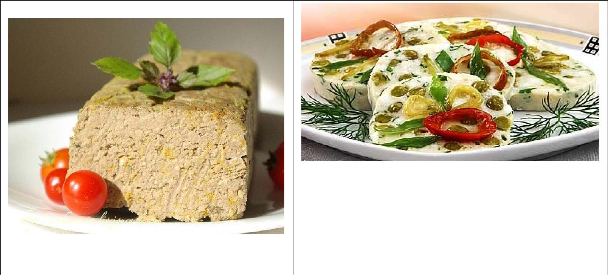

**Галантин из рыбы**

**Паштет рыбный**

|  |  |  |  |
| --- | --- | --- | --- |
| **ГОУ СПО ТО «ТКПТС»** | **2013** |  | |
|  |  |

|  |  |
| --- | --- |
| **Организация процесса приготовления и приготовление сложной холодной кулинарной продукции** | **ПМ.02** |
|  |  |

|  |  |
| --- | --- |
| **Рулет из горбуши и трески с песто** | **Рыба под маринадом** |
|  |  |

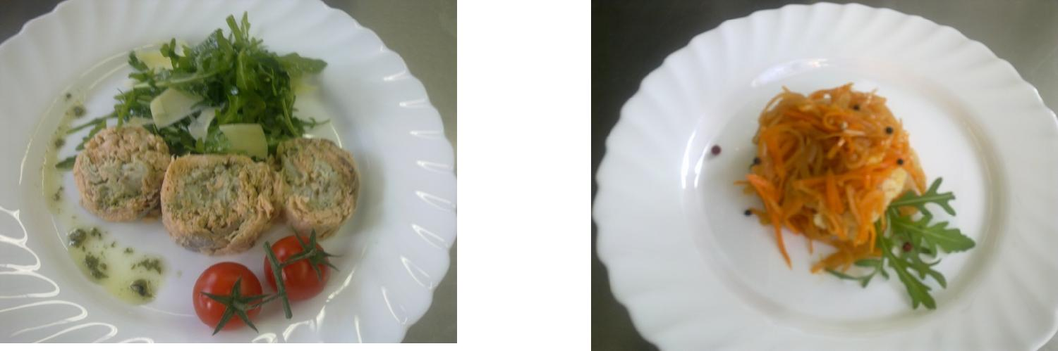

Рулет из горбуши и трески с песто: выложить на тарелку рулетики. Рядом разместить порезанные напополам помидоры черри, руколу и листья пармезана. Декорировать соусом песто.

Рыба под маринадом: На блюдо выложить куски трески, сверху положить весь маринад. Дать настояться. Оформляют зеленью, маслинами.

**ОТЧЕТ По лабораторной работе №3**

Провести органолептический анализ приготовленной продукции, данные свести в таблицу

|  |  |  |  |  |  |  |  |  |  |  |  |  |  |  |
| --- | --- | --- | --- | --- | --- | --- | --- | --- | --- | --- | --- | --- | --- | --- |
|  | **Наименование** | Внешний вид |  | Цвет | Запах |  | Вкус | | |  | |  | | |
|  | **блюд** |  |  |  |  |  |  |  | |  | |  |
|  |  |  |  |  |  |  |  | |  | |  | | |  | |
|  | Паштет |  |  |  |  |  |  |  | |  | |  |
|  | рыбный |  |  |  |  |  |  | |  | |  | | |  | |
|  |  |  |  |  |  |  |  |  | |  | |  |
|  | Галантин из |  |  |  |  |  |  | |  | |  | | |  | |
|  | рыбы |  |  |  |  |  |  |  | |  | |  |
|  |  |  |  |  |  |  |  | |  | |  | | |  | |
|  | Рулет из |  |  |  |  |  |  |  | |  | |  |
|  | горбуши и |  |  |  |  |  |  | |  | |  | | |  | |
|  | трески с песто |  |  |  |  |  |  |  | |  | |  |
|  |  |  |  |  |  |  |  | |  | |  | | |  | |
|  | Рыба под |  |  |  |  |  |  |  | |  | |  |
|  | маринадом |  |  |  |  |  |  | |  | |  | | |  | |
|  |  |  |  |  |  |  |  |  | |  | |  |
|  | 1.Решение ситуационной проблемы: | | |  |  |  |  | |  | |  | | |  | |
|  | а) рыба скользит при обработке… | | |  |  |  |  |  | |  | |  |
|  | б) не однородная масса рыбного паштета… | | | |  |  |  | |  | |  | | |  | |
|  | 2. Составить алгоритм приготовления блюда«Паштет рыбный» | | | | | |  |  | |  | |  |
|  |  |  |  | |  |  |  | |  | |  | | |  | |
|  | | | | | | |  |  | | | |  |
|  |  |  |  |  |  |  |  | |  | | | | |  | |
|  |  |  |  |  |  |  |  |  | |  | |  |

|  |  |
| --- | --- |
| ***Материалы учебно-методического комплекта - Лабораторный практикум*** | **ПМ.02** |

Лабораторная работа №4

**ПРИГОТОВЛЕНИЕ, ОФОРМЛЕНИЕ И ОТПУСК СЛОЖНЫХ ХОЛОДНЫХ БЛЮД ИЗ МЯСА**

**Цель работы:** Научить обучающихся приготовлению,оформлению и отпускусложных холодных блюд из мяса, органолептическому анализу продукции. Расчету сырья, соблюдению технологических операций при приготовлении. Сформировать у обучающихся навыки по организации рабочего места для приготовления сложных холодных блюд из мяса. Ознакомить их с инвентарем, инструментами, оборудованием, работе с нормативно-техническими документами.

Развивать эстетический вкус при приготовлении, оформлении и отпуска легких и сложных холодных закусок.

**КМО:** плакаты по теме,Профессиональные стандарты индустрии питания,Единица3А 4.8 «Готовить и оформлять сложные холодные рыбные и мясные блюда», Дерюгина М. Кулинария. Контрольные материалы, Ковалёв Н. Технология приготовления пищи, с. 332,350,-354 Потапова И. Холодные блюда и закуски, с.63-67

Харченко Н. Сборник рецептур блюд и кулинарных изделий, с.19, с.472 Татарская Л. Лабораторно-практические работы для поваров и кондитеров, с.60-65 электронные презентации, технологические карты – 5 шт.

**ОБОРУДОВАНИЕ**

**весы холодильник блендер произв. стол**

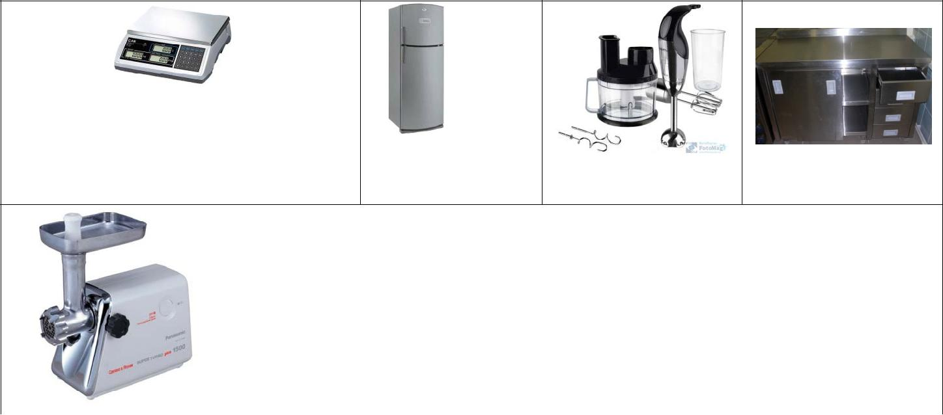

**мясорубка**

|  |  |  |  |
| --- | --- | --- | --- |
| **ГОУ СПО ТО «ТКПТС»** | **2013** |  | |
|  |  |

|  |  |
| --- | --- |
| **Организация процесса приготовления и приготовление сложной холодной кулинарной продукции** | **ПМ.02** |
|  |  |

**ИНВЕНТАРЬ, ИНСТРУМЕНТЫ, ПОСУДА**

**Ножи** **кастрюли миски раздел.доски**

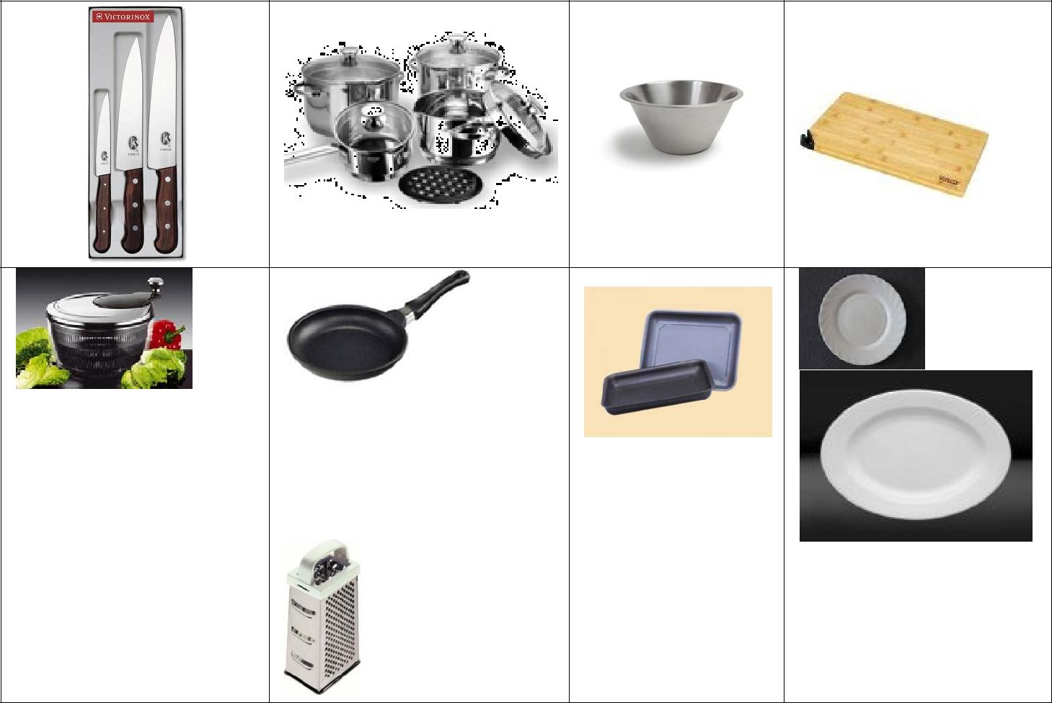

|  |  |
| --- | --- |
| **Центрифуга для** | **сковорода** |
| **сушки зелени** |  |

**противни**

**Посуда для подачи блюд**

**терка**

**СЫРЬЕ:** Шея свинины,голландский сыр,морковь,лук репчатый,чеснок,желатин, петрушка, кинза, базилик, грецкие орехи, лавровый лист, соль, перец.Говяжья вырезка, красный перец чили, пучок зеленого лука, ростки сои, кинза, кочан листового салата, лайм, растительное масло, оливковое масло, соль, печень говяжья, шпик, морковь, яйца, молоко, шпинат, творог, свежемолотый кофе.

***Индивидуальные задания для каждой из 5 бригад***

* 1. Обработка и нарезка говяжьей вырезки, печени.

1. Жарка медальонов из вырезки.
2. Приготовление п/ф рулет из свинины.

4. Оформление и отпуск блюд.

|  |  |  |  |
| --- | --- | --- | --- |
|  | **СПО** |  | |
|  |  |

|  |  |
| --- | --- |
| ***Материалы учебно-методического комплекта - Лабораторный практикум*** | **ПМ.02** |

**ПОСЛЕДОВАТЕЛЬНОСТЬ ТЕХНОЛОГИЧЕСКИХ ОПЕРАЦИЙ Организация рабочего места.** Холодные блюда и закуски из мяса готовят вхолодном цехе. На производственный стол справа — инвентарь, инструменты, слева — продукты.

**Прием продуктов.** Все полученные продукты проверяют на качество всоответствии с действующими стандартами и техническими условиями. **Хранение.** Для приготовления сложных холодных блюд из мяса в холодномцехе установлены холодильники, для хранения продуктов.

1. Произвести механическую кулинарную обработку мяса (свинины, говядины, печень)**:** для приготовления блюд.
2. Нарезать свинину на ломтики, отбить.
3. Говядину нарезать тонким брусочком.
4. Сало мелким кубиком
5. Печень нарезать на кусочки
6. Механическая кулинарная обработка овощей.
7. Приготовление начинки для рулета: чеснок очистить, измельчить. Сыр натереть на крупной терке. Грецкие орехи обжарить без масла до золотистого цвета и размолоть в крошку. Смешать сыр, чеснок, орехи и щепотку соли.
8. Выложить начинку на мясо, свернуть мясо в рулет, завернуть в фольгу. Лук и морковь очистить, добавить к мясу вместе с лавровыми листами. Залить горячей подсоленной водой и варить на медленном огне 50 мин.
9. Обжарить говядину тонким брусочком на растительном масле, с ростками сои, перцем чили, дать остыть.
10. Обжарить сало шпик вместе с морковью, репчатым луком до полуготовности, затем добавить печень до готовности, пропускают через мясорубку 2 раза +размягченное сливочное масло, молоко, тщательно вымешивают, формуют в виде кирпичика.
11. Вырезку зачистить от пленок и жил, нарезать на медальоны

толщиной 1,5 см, отбить до толщины 2 мм. 12. Приправить солью и перцем. Обжарить мясо на раскаленной сковороде с двух сторон, по 30 сек., обсушить на салфетке. Свежий шпинат пробить с творогом в блендере, а затем протереть через сито, до вкуса солью и перцем.

12.Приготовить салатную заправку, порвать салат руками Салат заправляют, оформляют.

1. Оформить для подачи рулет, паштет, говядину с творожным кремом.
2. Оформить отчет и сдать работу.
3. Продегустировать блюда и отметить их вкусовые качества.
4. Убрать рабочее место, посуду и сдать дежурным.

|  |  |  |  |
| --- | --- | --- | --- |
| **ГОУ СПО ТО «ТКПТС»** | **2013** |  | |
|  |  |

|  |  |
| --- | --- |
| **Организация процесса приготовления и приготовление сложной холодной кулинарной продукции** | **ПМ.02** |
|  |  |

**Требования к качеству, условия и сроки хранения сложных холодных блюд из мяса**

Bсeхолодные закуски должны быть аккуратно и красиво оформлены,иметьтемпературу 10—12°. Вкус и цвет должен соответствовать данному виду изделий. Не допускаются никакие признаки порчи: изменение цвета, признаки закисания, посторонние запахи и привкусы. Выход должен точно соответствовать установленной норме.

*Рулет из свинины:*

Внешний вид — мясные продукты нарезаны поперек волокон тонкими широкими кусками без мелких кусочков.

Цвет свойственный цвету мясного продукта с учетом его тепловой обработки (светло- серый).

Вкус -соответствующий данному виду мясного продукта. Консистенция плотная, упругая, эластичная.

*Паштет из печени:* форма разная,украшен маслом,яйцом.Цвет от светло дотемно-коричневого. Вкус и запах, свойственный используемым продуктам с ароматом пряностей. Консистенция мягкая, эластичная без крупинок.

*Хрустящий салат с говядиной:* листья салата нарваныруками Овощи нарезаны аккуратно, соответствующей формой нарезки, уложены в посуду горкой, украшены, свежей зеленью. Консистенция овощей упругая, вкус, запах, цвет - соответствующий используемым продуктам. Мясо нарезано поперек волокон, брусочком, доведено до готовности, консистенция мяса плотная упругая эластичная. Вкус - соответствующий данному виду мясного продукта.

*Говядина с творожным кремом, ароматным кофе:* Внешний вид—мясонарезано поперек волокон тонкими широкими кусками без мелких кусочков. Консистенция плотная, упругая, эластичная. Творожный крем со шпинатом однородной консистенции. Вкус и запах, свойственный используемым продуктам.

При температуре 4-8°С холодные блюда хранят: мясные отварные блюда- 48 часов, салаты незаправленные и овощи для них 12 часов, заправленные салаты из сырых овощей 15 минут, вареных 30мин. и зелень промытую 1 час.

При температуре 4-8°С холодные блюда хранят: паштеты, рулеты мясные- 24 часа, заправленные салаты из сырых овощей – 15 мин., вареных овощей -30минут, творожный крем срок хранения обычно до 4-х суток, мясо жареное-48 часов.

|  |  |  |  |
| --- | --- | --- | --- |
|  |  |  | |
|  |  |

|  |  |
| --- | --- |
| ***Материалы учебно-методического комплекта - Лабораторный практикум*** | **ПМ.02** |

**Оформление и отпуск сложных холодных блюд из мяса**

При оформлении холодных блюд недопустимо увядшая зелень, помятые овощи, изломанные куски мяса.

|  |  |
| --- | --- |
| РУЛЕТ ИЗ СВИНИНЫ | ХРУСТЯЩИЙ САЛАТ С ГОВЯДИНОЙ |

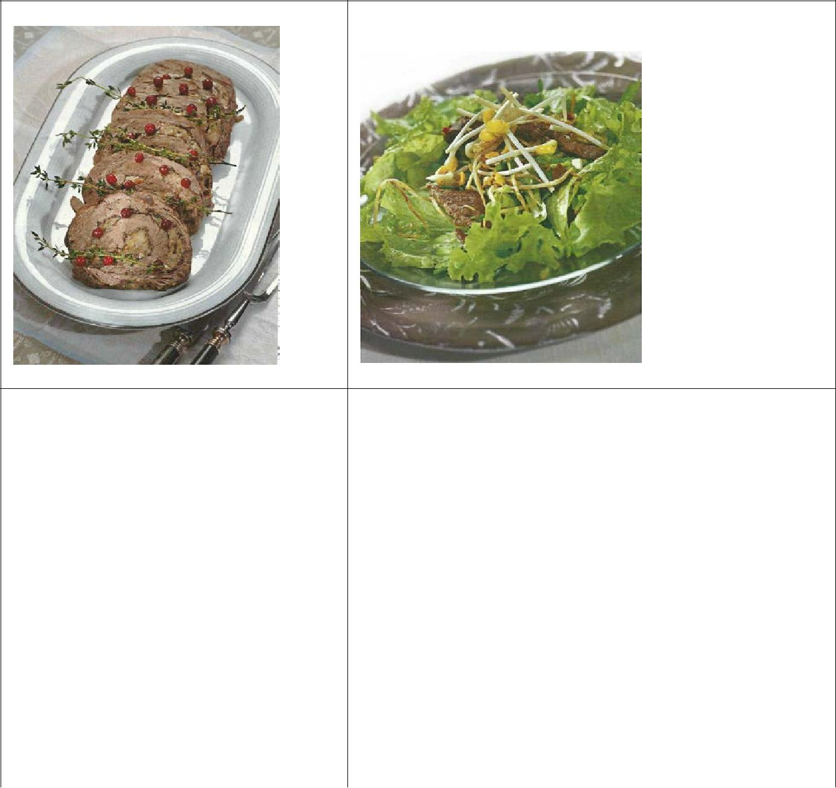

|  |  |
| --- | --- |
| ГОВЯДИНА С ТВОРОЖНЫМ | ПАШТЕТ ИЗ ПЕЧЕНИ |
| КРЕМОМ, АРОМАТНЫМ КОФЕ |  |

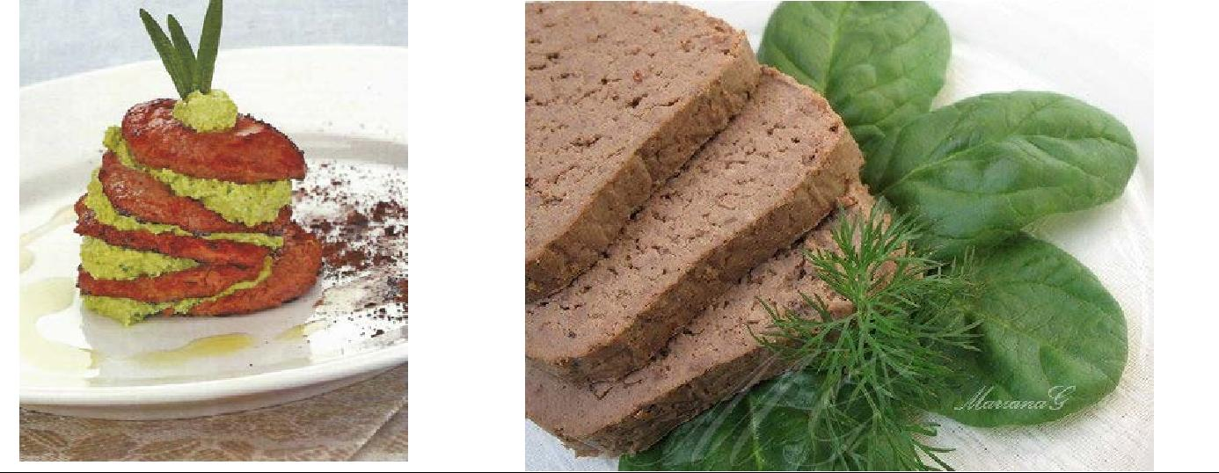

*Рулет из свинины:* нарезают,оформляют зеленью,ягодами клюквы. *Хрустящий салат с говядиной:* салат оформляют продуктами,входящими всостав салата: зеленью, ростками сои.

*Паштет из печени:*формуют в виде батона и оформляют маслом,зеленью.

*Говядина с творожным кремом, ароматным кофе:* выстроить на тарелкебашенку, чередуя мясо и творожный крем. При подаче посыпать кофе.

**Материально-техническое оснащение урока:**

* инструкции по ТБ;
* таблица «Сроки хранения холодных блюд и закусок»;опорный плакат;
* инструкционно - технологические карты;
* карточки–задания; продукты; инструменты и инвентарь, оборудование.

|  |  |  |  |
| --- | --- | --- | --- |
| **ГОУ СПО ТО «ТКПТС»** | **2013** |  | |
|  |  |

|  |  |
| --- | --- |
| **Организация процесса приготовления и приготовление сложной холодной кулинарной продукции** | **ПМ.02** |
|  |  |

**ОТЧЕТ**

**По лабораторной работе №4**

Провести органолептический анализ приготовленной продукции, данные свести в таблицу:

|  |  |  |  |
| --- | --- | --- | --- |
| **Наименование Внешний вид** | **Цвет** | **Запах** | **Вкус** |

**блюд**

**Рулет из**

**свинины**

**Хрустящий**

**салат с говядиной**

**Говядина с**

**творожным кремом, ароматным кофе**

**Паштет из**

**печени**

1.Решение ситуационной проблемы: а) плохо снимается пленка с печени…

б) творожный крем недостаточно мягкий и нежный по вкусу…

2. Условия и сроки реализации сложных холодных блюд.

|  |  |  |  |
| --- | --- | --- | --- |
|  | **СПО** |  | |
|  |  |

|  |  |
| --- | --- |
| ***Материалы учебно-методического комплекта - Лабораторный практикум*** | **ПМ.02** |

Лабораторная работа № 5

**ПРИГОТОВЛЕНИЕ, ОФОРМЛЕНИЕ И ОТПУСК СЛОЖНЫХ ХОЛОДНЫХ БЛЮД ИЗ ПТИЦЫ**

**Цель работы:** Научить обучающихся приготовлению,оформлению и отпускусложных холодных блюд из птицы, органолептическому анализу продукции. Расчету сырья, соблюдению технологических операций при приготовлении.

Развивать эстетический вкус при приготовлении, оформлении и отпуска сложных холодных закусок.

**КМО:** плакаты по теме,Профессиональные стандарты индустрии питания,Единица 3А 5.7 «Готовить сложные холодные», Дерюгина М. Кулинария. Контрольные материалы, стр. 145, Ковалёв Н. Технология приготовления пищи, с. 350-354 Потапова И. Холодные блюда и закуски, с.63

Харченко Н. Сборник рецептур блюд и кулинарных изделий, с. 7- 472 электронные презентации, технологические карты – 5-6 шт.

**ОБОРУДОВАНИЕ**

**весы холодильник блендер произв. стол**

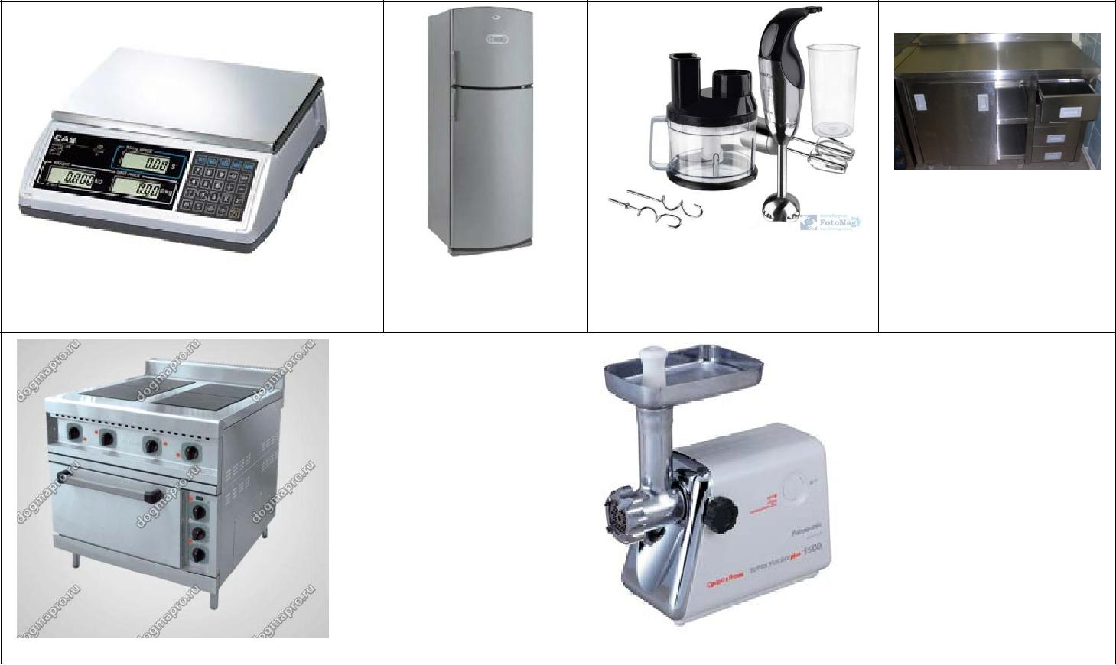

**электроплита** **мясорубка**

|  |  |  |  |
| --- | --- | --- | --- |
| **ГОУ СПО ТО «ТКПТС»** | **2013** |  | |
|  |  |

|  |  |
| --- | --- |
| **Организация процесса приготовления и приготовление сложной холодной кулинарной продукции** | **ПМ.02** |
|  |  |

**ИНВЕНТАРЬ, ИНСТРУМЕНТЫ, ПОСУДА:**

|  |  |  |  |  |  |
| --- | --- | --- | --- | --- | --- |
| **Ножи** | **кастрюли** | **миски** | **раздел. доски** |  | |
|  |  | **различной** | **«ОС», «зелень»** |  |
|  |  | **емкости** | **«Куры», «КВ»** |  | |
|  |  |  |  |  |
| **Центрифуга для** | **сковорода** | **противни** |  |  | |
| **сушки зелени** |  |  |  |
|  |  |  |  | |
|  |  |  | **Посуда для** |  |
|  |  |  | **подачи блюд** |  | |

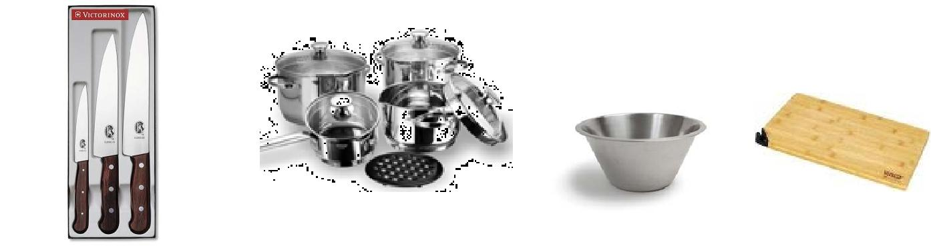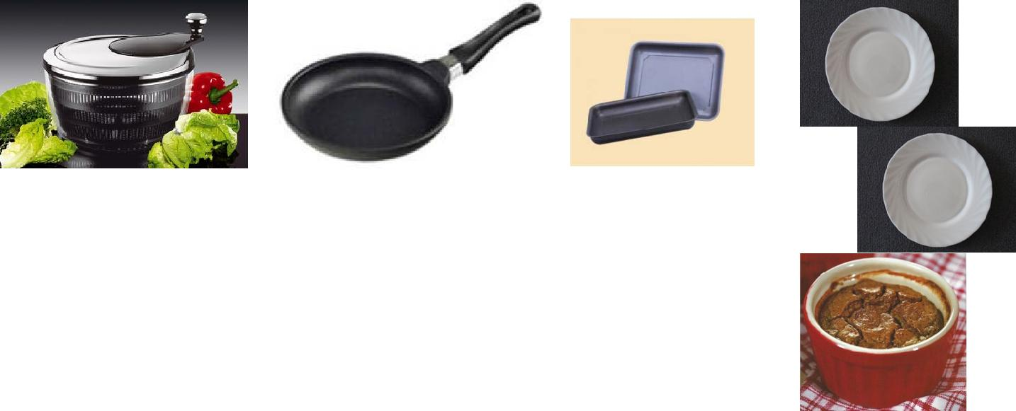

**СЫРЬЕ:** Куриная грудка,свежемороженая зеленая фасоль,маслины безкосточек, помидоры черри, рукола, яйца, зубчик чеснока, лимонный сок, зернистая горчица, красный крупный виноград, очищенные фисташки, сыр фета, оливковое масло, уксус бальзамический, зернистая горчица, жидкий мед.Яблоко, растительное масло, сахар, сладкий перец, яблочный сок, сливочное масло, острый красный перец, куриная печень, молоко, розмарин, репчатый лук, портвейн, лавровый лист.

|  |  |  |  |
| --- | --- | --- | --- |
|  |  | |  |
|  |  | | |

|  |  |
| --- | --- |
| ***Материалы учебно-методического комплекта - Лабораторный практикум*** | **ПМ.02** |

**ПРАВИЛА ТЕХНИКИ БЕЗОПАСНОСТИ**

При использовании блендера следует знать, так как у этих приборов нет защиты опасных зон, и у вас длинные волосы, закалывайте, или подбирайте их так, чтобы они случайно не оказались во вращающемся венчике.

Избегайте попадания влаги в корпус миксера или блендера. Брызги от продуктов удаляйте слегка влажной тряпкой. Мыть под струей воды можно только съемные насадки.

При работе с теркой следует соблюдать следующие правила:

1. терку держать в вертикальном положении;
2. овощи тереть, не касаясь пальцами терки.

***Индивидуальные задания для каждой из 5 бригад:***

* 1. Снятие филе с грудки.
     1. Приготовление заправок на основе оливкового масла.
     2. Порционирование салатов.

4. Приготовление,отпуск,оформление салатов.

**ПОСЛЕДОВАТЕЛЬНОСТЬ ТЕХНОЛОГИЧЕСКИХ ОПЕРАЦИЙ Организация рабочего места.** Холодные блюда и закуски из птицы готовят вхолодном цехе. На производственный стол справа — инвентарь, инструменты, слева — продукты.

**Прием продуктов.** Все полученные продукты проверяют на качество всоответствии с действующими стандартами и техническими условиями. **Хранение.** Для приготовления сложных холодных блюд из птицы в холодномцехе установлены холодильники, для хранения продуктов.

1. Механическая кулинарная обработка мяса птицы, печени**:** для приготовления блюд.
2. Зачистить филе птицы для «Салата из курицы и карамелизированных яблок» нарезать брусочками, остальное отварить, охладить.
3. Обработанную куриную печень вымыть, замочить в молоке и поместить в холодильник на 40мин. Затем тщательно обсушить.
4. Яблоки вымыть, аккуратно вырезать сердцевину и запечь в разогретой до 180 °С духовке, 10 мин. Дать остыть.
5. Лук очистить и измельчить. Розмарин разобрать на листики. Горошины перца раздавить. Разогреть в сотейнике растительное масло, обжарить лук, розмарин, перец и раскрошенный лавровый лист, 4 мин.
6. Влить портвейн и готовить на сильном огне, периодически помешивая, 10 мин. Снять с огня, добавить сливочное масло, перемешать доего полного рас-творения. Дать остыть.

|  |  |  |  |
| --- | --- | --- | --- |
| **ГОУ СПО ТО «ТКПТС»** | **2013** |  | |
|  |  |

|  |  |
| --- | --- |
| **Организация процесса приготовления и приготовление сложной холодной кулинарной продукции** | **ПМ.02** |
|  |  |

1. Из яблочной кожуры аккуратно вынуть мякоть.
   1. Переложить луковую смесь в блендер, добавить яблочное пюре, куриную печенку, яйца и желтки. Взбить в однородную массу, затем протереть через

сито. Приправить солью и перцем. Разложить получившуюся массу по пор-ционным формочкам, накрыть и поставить в разогретую до 180 °С духовку на 40 мин. Дать остыть до комнатной температуры, затем переставить в холодильник.

1. Обработка зелени (промыть, обсушить), овощей, винограда (косточки удалить), нарезать пополам.
2. Приготовить заправки для салатов.
3. Отварить фасоль в курином бульоне, откинуть на дуршлаг.
4. Охлажденное мясо птицы для салата «Нисуаз» нарезают кусочками шириной 1,5 см., для салата с виноградом мясо нарезают кубиками 1 см.
5. Яйца отварить « в мешочек», залить холодной водой, очистить, разрезать пополам.
   1. Фисташки порубить, сыр фета нарезать кубиками 1см, маслины нарезать

кружочками, помидоры черри пополам.

1. Нарезанное филе брусочками. Обвалять в растительном масле и смеси приправ.
2. Обжарить мясо птицы на разогретой с жиром сковороде, для стекания жира на салфетку.
3. Перец и яблоки помыть, удалить сердцевину часть яблок нарезать дольками, часть запечь в духовке, дать остыть.
4. Яблоки, нарезанные дольками, обдать крутым кипятком.
5. В сковороде сильно нагреть сахар с водой (сироп) до легкого коричневого оттенка. Положить яблоки и тщательно перемешать, чтобы они равномерно покрылись карамелью. Вынуть их из сковороды и отложить.
   1. Перец слегка обжарить на растительном масле.
   2. В оставшуюся карамель добавить щепотку острого красного перца, яблочный сок и сливочное масло. Уварить на слабом огне пока соус не загустеет.
6. Заправить салаты.
7. Оформление и подача блюд. Салат из курицы с виноградом, полить салат заправкой, накрыть и поставить в холодильник на 1 ч. оформляют зеленью.
8. Салат «Нисуаз» Разложить салат по тарелкам, сверху выложить кусочки курицы и яйца.
9. Оформить отчет и сдать работу.
10. Продегустировать блюда и отметить их вкусовые качества.
11. Убрать рабочее место, посуду и сдать дежурным.

|  |  |  |  |
| --- | --- | --- | --- |
|  |  |  | |
|  |  |

|  |  |
| --- | --- |
| ***Материалы учебно-методического комплекта - Лабораторный практикум*** | **ПМ.02** |

**Требования к качеству, условия и сроки хранения сложных холодных блюд из птицы**

Bсeхолодные закуски должны быть аккуратно и красиво оформлены,иметьтемпературу подачи 10—12°.

*Салат из курицы с виноградом:*

внешний вид — мясо птицы нарезано поперек волокон соответствующего размера, цвет белый (отварного филе);

цвет — гарнир яркий, красно-зеленых тонов; вкус — соответствующий виду продукта;

консистенция — упругая, эластичная; овощи мягкие, но не крошащаяся.*Салат Нисуаз:* овощи должны соответствовать форме нарезки,уложены впосуду горкой, украшены, свежей зеленью. Консистенция овощей упругая, вкус, запах, цвет - соответствующий используемым продуктам.

*Салат из курицы и карамелизированных яблок:*овощи должнысоответствовать форме нарезки, уложены в посуду горкой, украшены, свежей зеленью, цвет светло-красный. Овощи должны быть прожаренными, мягкими, но не крошащимися. Консистенция овощей упругая, вкус, запах, цвет - соответствующий используемым продуктам *Печеночный паштет с яблоками:* Цвет от светло до темно-коричневого.Вкус и

запах, свойственный используемым продуктам с ароматом пряностей. Консистенция мягкая, эластичная без крупинок.

***Салаты овощные****.*У зеленых салатов у листьев,не допускается наличиепожелтевших листьев, грубых черешков, цвет зеленый, консистенции плотная, эластичная.

***Помидоры*** —плотные,сохранившие форму.

При температуре 4-8°С холодные блюда хранят: мясные продукты и отварные, 48 часов , салаты незаправленные и овощи для них 12 часов, заправленные салаты и винегреты и зелень промытую 1 час.

При температуре 4-8°С холодные блюда хранят: салаты незаправленные и овощи для них 12 часов, заправленные салаты из сырых овощей 15 минут, вареных 30мин. и зелень промытую 1 час, паштеты, рулеты мясные- 24 часа

**Оформление и отпуск сложных холодных блюд из мяса**

При оформлении холодных блюд недопустимо увядшая зелень, помятые овощи, изломанные куски мяса.

|  |  |  |  |
| --- | --- | --- | --- |
| **ГОУ СПО ТО «ТКПТС»** | **2013** |  | |
|  |  |

|  |  |  |
| --- | --- | --- |
| **Организация процесса приготовления и приготовление сложной холодной кулинарной продукции** | | **ПМ.02** |
| САЛАТ НИСУАЗ | САЛАТ ИЗ КУРИЦЫ С ВИНОГРАДОМ |  |
| САЛАТ ИЗ КУРИЦЫ И | ПЕЧЕНОЧНЫЙ ПАШТЕТ С ЯБЛОКАМИ | |
| КАРАМЕЛИЗИРОВАННЫХ ЯБЛЮК |  |  |

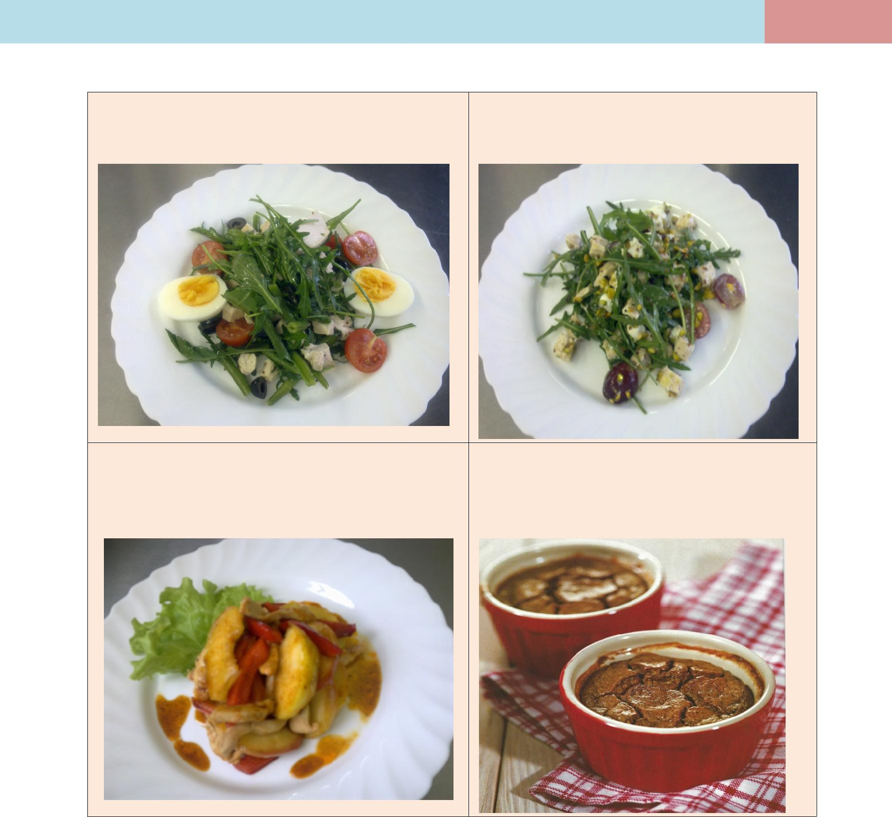

**Салат Нисуаз:** разложить салат по тарелкам,сверху выложить кусочки курицы ияйца. Полить оставшейся заправкой. Оформляют зеленью.

**Салат из курицы с виноградом:** Полить салат заправкой,накрыть и поставитьв холодильник на 1 ч. Оформить зеленью.

**Салат из курицы и карамелизированных яблок** укладывают горкой,

оформляют зеленью.

**Печеночный паштет с яблоками** подают охлажденным в посуде,в которойзапекался.

|  |  |  |
| --- | --- | --- |
|  |  |  |
|  |  |

|  |  |
| --- | --- |
| ***Материалы учебно-методического комплекта - Лабораторный практикум*** | **ПМ.02** |

**ОТЧЕТ по лабораторной работе № 5**

Провести органолептический анализ приготовленной продукции, данные свести в таблицу:

|  |  |  |  |  |
| --- | --- | --- | --- | --- |
| **Наименование** | **Внешний** | **Цвет** | **Запах** | **Вкус** |
| **блюд** | **вид** |  |  |  |
|  |  |  |  |  |
| **САЛАТ НИСУАЗ** |  |  |  |  |
|  |  |  |  |  |
| **САЛАТ ИЗ КУРИЦЫ С** |  |  |  |  |
| **ВИНОГРАДОМ** |  |  |  |  |
|  |  |  |  |  |
| **САЛАТ ИЗ КУРИЦЫ** |  |  |  |  |
| **И КАРАМЕЛИЗИРОВАННЫХ** |  |  |  |  |
| **ЯБЛЮК** |  |  |  |  |
|  |  |  |  |  |
| **ПЕЧЕНОЧНЫЙ ПАШТЕТ** |  |  |  |  |
| **ЯБЛОКАМИ** |  |  |  |  |
|  |  |  |  |  |

**1.Решение ситуационной проблемы:**

а) Мясо птицы после варки получилось недостаточно сочным и вкусным. б) Печень после жарки жесткая и сухая.

1. **Составить алгоритм приготовления блюда**

«ПЕЧЕНОЧНЫЙ ПАШТЕТ С ЯБЛОКАМИ».

|  |  |  |  |
| --- | --- | --- | --- |
| **ГОУ СПО ТО «ТКПТС»** | **2013** |  | |
|  |  |

|  |  |  |  |  |  |  |  |  |  |
| --- | --- | --- | --- | --- | --- | --- | --- | --- | --- |
| **Организация процесса приготовления и приготовление сложной холодной кулинарной продукции** | | | | |  | **ПМ.02** | | |  |
|  |  | |  |  |  |  |  |  |
|  | **Оценочный лист** | |  |  |  |  |  | |  |
|  |  |  |  |  |  |  |  |  |
|  | **№** | **Организациярабочегоместа** | **Последовательностьтехнологи-ческихПравилаличнойгигиеныитех-никибезопас-ВыполнениеученическихнормвыработкиТребованияккачеству** |  |  |  |  | |  |
|  | **бригады** | **Правилаподачи** |  | **Оценка** | |  |
|  |  |  | **(балл)** | | |  |
|  |  |  |  |  |  |

**Бригада**



**№1**

**Бригада**



**№2**

**Бригада**



**№3**

**Бригада**



**№4**

**Бригада**



**№5**

|  |  |  |  |
| --- | --- | --- | --- |
|  |  |  | |
|  |  |

|  |  |  |  |  |  |  |  |  |  |  |  |  |  |  |  |  |  |  |  |  |  |  |  |  |  |  |  |
| --- | --- | --- | --- | --- | --- | --- | --- | --- | --- | --- | --- | --- | --- | --- | --- | --- | --- | --- | --- | --- | --- | --- | --- | --- | --- | --- | --- |
|  |  | ***Материалы учебно-методического комплекта - Лабораторный практикум*** | | | | | | | | | | | | | | | | | | | | **ПМ.02** | | |  | | |
|  |  |  |  |  | **Критерии оценок при проведении лабораторных работ** | | | | | | | | | | | | | | | | |  | |  | |  |
|  |  |  |  |  |  | |  |  |  | |  |  | |  |  | | |  |  | |  | |  | | | | |  |  |
|  |  |  |  |  |  |  |  | **Критерии оценок при проведении лабораторных работ** | | | | | | | | | | | |  | |  | |  | |  |
|  | **Оценка** |  |  | Организация |  | |  |  | Последователь- | |  | Правила личной | |  | Выполнение | | |  | Требования к | | Правила | | Косвенные | | | | |  |  |
|  |  |  |  | рабочего места |  |  |  |  | |  |  | |  |  | |  |  | | |  | |  | |  | |  |
|  |  |  |  |  | |  |  | ность технологи- | |  | гигиены и тех- | |  |  | | |  |  | |  | | показатели, | | | | |  |  |
|  |  |  |  |  |  |  |  |  |  |  | |  |  | | |  | |  | |  |
|  | **(балл)** |  |  |  |  | |  |  | ческих операций | |  | ники безопас- | |  | ученических | | |  | качеству | | подачи | | влияющие на | | | | |  |  |
|  |  |  |  |  |  |  |  |  | |  |  | |  |  | |  |  | | |  | |  | |  | |  |
|  |  |  |  |  |  | |  |  |  | |  | ности | |  | норм выработки | | |  |  | |  | | оценку | | | | |  |  |
|  |  |  |  |  |  |  |  |  | |  |  | |  |  | |  |  | | |  | |  | |  | |  |
|  | **5** |  |  | В соответствии |  | |  |  | Точное выпол- | |  | Точное соб- | |  | На100% | | |  | Качество | | Полное со- | | Проявление | | | | |  |  |
|  |  |  |  |  |  |  |  | |  | |  | |  | | |  | |  | |  | |  |
|  |  |  |  | с установлен- |  | |  |  | нение в соот- | |  | людение уста- | |  |  | | |  | полностью | | блюдение ус- | | повышенного | | | | |  |  |
|  |  |  |  |  |  |  |  |  | |  |  | |  |  | |  |  | | |  | |  | |  | |  |
|  |  |  |  | ными требова- |  | |  |  | ветствии с нор- | |  | новленных | |  |  | | |  | соответствует | | тановленных | | интереса к | | | | |  |  |
|  |  |  |  | ниями |  |  |  | мативно-техно- | |  | правил | |  |  | |  | требованиям | | | правил | | профессии, | |  | |  |
|  |  |  |  |  |  | |  |  |  | |  |  | |  |  | | |  |  | |  | |  | | | | |  |  |
|  |  |  |  |  |  |  |  | логической до- | |  |  | |  |  | |  |  | | |  | | самостоятель- | |  | |  |
|  |  |  |  |  |  | |  |  | кументацией | |  |  | |  |  | | |  |  | |  | | ное планиро- | | | | |  |  |
|  |  |  |  |  |  |  |  |  | |  |  | |  |  | |  |  | | |  | |  | |  | |  |
|  |  |  |  |  |  | |  |  |  | |  |  | |  |  | | |  |  | |  | | вание пред- | | | | |  |  |
|  |  |  |  |  |  |  |  |  | |  |  | |  |  | |  |  | | |  | | стоящей рабо- | |  | |  |
|  |  |  |  |  |  | |  |  |  | |  |  | |  |  | | |  |  | |  | |  | | | | |  |  |
|  |  |  |  |  |  |  |  |  | |  |  | |  |  | |  |  | | |  | | ты, аккурат- | |  | |  |
|  |  |  |  |  |  | |  |  |  | |  |  | |  |  | | |  |  | |  | |  | | | | |  |  |
|  |  |  |  |  |  |  |  |  | |  |  | |  |  | |  |  | | |  | | ность и точ- | |  | |  |
|  |  |  |  |  |  | |  |  |  | |  |  | |  |  | | |  |  | |  | | ность в работе | | | | |  |  |
|  |  |  |  |  |  |  |  |  | |  |  | |  |  | |  |  | | |  | |  | |  | |  |
|  | **4** |  |  | Рабочее место |  | |  |  | Соблюдение в | |  | Допущены не- | |  | На 100% | | |  | Допущены | | Соблюдение | | Самостоятель- | | | | |  |  |
|  |  |  |  |  |  |  |  | |  | |  | |  | | |  | |  | |  | |  |
|  |  |  |  | организовано |  | |  |  | соответствии с | |  | значительные | |  |  | | |  | несуществен- | | установлен- | | ное планиро- | | | | |  |  |
|  |  |  |  |  |  |  |  |  | |  |  | |  |  | |  |  | | |  | |  | |  | |  |
|  |  |  |  | учащимся са- |  | |  |  | требованиями | |  | нарушения, | |  |  | | |  | ные отклоне- | | ных правил с | | вание пред- | | | | |  |  |
|  |  |  |  |  |  |  |  |  | |  |  | |  |  | |  |  | | |  | |  | |  | |  |
|  |  |  |  | мостоятельно, |  | |  |  | нормативно- | |  | устраненные | |  |  | | |  | ния от тре- | | незначитель- | | стоящей рабо- | | | | |  |  |
|  |  |  |  |  |  |  |  |  | |  |  | |  |  | |  |  | | |  | |  | |  | |  |
|  |  |  |  | допущены не- |  | |  |  | технологиче- | |  | учащимся са- | |  |  | | |  | бований | | ными откло- | | ты, эконом- | | | | |  |  |
|  |  |  |  | существенные |  |  |  | ской докумен- | |  | мостоятельно | |  |  | |  |  | | | нениями | | ное расходо- | |  | |  |
|  |  |  |  |  |  | |  |  |  | |  |  | |  |  | | |  |  | |  | |  | | | | |  |  |
|  |  |  |  | отклонения от |  |  |  | тации, допуще- | |  |  | |  |  | |  |  | | |  | | вание сырья, | |  | |  |
|  |  |  |  | установленных |  | |  |  | ны несущест- | |  |  | |  |  | | |  |  | |  | | электроэнер- | | | | |  |  |
|  |  |  |  | требований, |  |  |  | венные откло- | |  |  | |  |  | |  |  | | |  | | гии, соблюде- | |  | |  |
|  |  |  |  |  |  | |  |  |  | |  |  | |  |  | | |  |  | |  | |  | | | | |  |  |
|  |  |  |  | Исправленные |  |  |  | нения, ислрав- | |  |  | |  |  | |  |  | | |  | | ние трудовой | |  | |  |
|  |  |  |  |  |  | |  |  |  | |  |  | |  |  | | |  |  | |  | |  | | | | |  |  |
|  |  |  |  | им самостоя- |  |  |  | ленные уча- | |  |  | |  |  | |  |  | | |  | | дисциплины | |  | |  |
|  |  |  |  |  |  | |  |  |  | |  |  | |  |  | | |  |  | |  | |  | | | | |  |  |
|  |  |  |  | тельно |  |  |  | щимся само- | |  |  | |  |  | |  |  | | |  | |  | |  | |  |
|  |  |  |  |  |  | |  |  |  | |  |  | |  |  | | |  |  | |  | |  | | | | |  |  |
|  |  |  |  |  |  |  |  | стоятельно | |  |  | |  |  | |  |  | | |  | |  | |  | |  |
|  |  |  |  |  |  | |  |  |  | |  |  | |  |  | | |  |  | |  | |  | | | | |  |  |
|  | **3** |  |  | Допущены от- |  |  |  | Соблюдение в | |  | Соблюдение | |  | Менее 100% | |  | Допущены | | | Допущены | | План работы | |  | |  |
|  |  |  |  |  | |  |  |  | |  | |  | | |  | |  | |  | | | | |  |  |
|  |  |  |  | дельные незна- |  |  |  | соответствии с | |  | установленных | |  |  | |  | незначитель- | | | незначитель- | | на занятии | |  | |  |
|  |  |  |  |  |  | |  |  |  | |  |  | |  |  | | |  |  | |  | |  | | | | |  |  |
|  |  |  |  | чительные |  |  |  | требованиями | |  | правил с не- | |  |  | |  | ные отклоне- | | | ные ошибки | | составлен при | |  | |  |
|  |  |  |  |  |  | |  |  |  | |  |  | |  |  | | |  |  | |  | |  | | | | |  |  |
|  |  |  |  | ошибки, ис- |  |  |  | нормативно- | |  | значительными | |  |  | |  | ния от уста- | | |  | | помощи | |  | |  |
|  |  |  |  | правленные |  | |  |  | технологиче- | |  | отклонениями | |  |  | | |  | новленных | |  | | мастера | | | | |  |  |
|  |  |  |  | при помощи |  |  |  | ской докумен- | |  |  | |  |  | |  | требований | | |  | |  | |  | |  |
|  |  |  |  |  |  | |  |  |  | |  |  | |  |  | | |  |  | |  | |  | | | | |  |  |
|  |  |  |  | мастера |  |  |  | тации с незна- | |  |  | |  |  | |  |  | | |  | |  | |  | |  |
|  |  |  |  |  |  | |  |  |  | |  |  | |  |  | | |  |  | |  | |  | | | | |  |  |
|  |  |  |  |  |  |  |  | чительными | |  |  | |  |  | |  |  | | |  | |  | |  | |  |
|  |  |  |  |  |  | |  |  | ошибками, ис- | |  |  | |  |  | | |  |  | |  | |  | | | | |  |  |
|  |  |  |  |  |  |  |  |  | |  |  | |  |  | |  |  | | |  | |  | |  | |  |
|  |  |  |  |  |  | |  |  | правленными | |  |  | |  |  | | |  |  | |  | |  | | | | |  |  |
|  |  |  |  |  |  |  |  |  | |  |  | |  |  | |  |  | | |  | |  | |  | |  |
|  |  |  |  |  |  | |  |  | при помощи | |  |  | |  |  | | |  |  | |  | |  | | | | |  |  |
|  |  |  |  |  |  |  |  | мастера | |  |  | |  |  | |  |  | | |  | |  | |  | |  |
|  | **2** |  |  | Допущены |  | |  |  | Нарушена | |  | Несоблюдение | |  | Допущено | | |  | Качество не | | Допущены | | План работ на | | | | |  |  |
|  |  |  |  |  |  |  |  | последовательност | |  |  | |  |  | |  |  | | |  | |  | |  | |  |
|  |  |  |  |  |  | |  |  | |  |  | | |  |  | |  | |  | | | | |  |  |
|  |  |  |  |  |  |  |  |  | |  |  | | |  | | |  | | |  | |  | |  | |  |
|  |  |  |  |  |  | |  |  |  | |  |  | |  |  | | |  |  | |  | |  | | | | |  |  |
|  |  |  |  | грубые |  |  |  | технологических | |  | правил | |  | значительное | |  | соответствует | | | грубые оши- | | занятии пол- | |  | |  |
|  |  |  |  |  |  | |  |  |  | |  |  | |  |  | | |  |  | |  | |  | | | | |  |  |
|  |  |  |  | ошибки |  |  |  |  | |  |  | |  | недовыполне- | |  | установлен- | | | ки, не соблю- | | ностью состав- | |  | |  |
|  |  |  |  |  |  | |  |  |  | |  |  | |  | ние | | |  | ным требова- | | дена норма | | лен мастером | | | | |  |  |
|  |  |  |  |  |  |  |  |  | |  |  | |  |  | |  |  | | |  | |  | |  | |  |
|  |  |  |  |  |  | |  |  |  | |  |  | |  |  | | |  | ниям | | подачи | |  | | | | |  |  |
|  |  |  |  |  |  |  |  |  | |  |  | |  |  | |  |  | | |  | |  | |  | |  |

|  |  |  |  |
| --- | --- | --- | --- |
| **ГБОУ СПО Колледж сферы услуг № 10** | **2012** |  | |
|  |  |

|  |  |  |  |  |  |
| --- | --- | --- | --- | --- | --- |
| **Организация процесса приготовления и приготовление сложной холодной кулинарной продукции** | | | | **ПМ.02** |  |
| **ТЕХНОЛОГИЧЕСКАЯ КАРТА** | |  | **Приложение** | |  |
|  |  |  |  |
| **ЗАКУСКИ С СЫРОМ НА ШПАЖКАХ** | | |  |  |  |
| **Наименование** | **брутто** | **нетто** | **Технология** |  |  |
| **продуктов** |  |  | **приготовления** | |  |
| 1.Сыр | 15 | 12 |  |  |  |
| тильзитер |  |  |  |  |  |
| 2.Сыр | 15 | 12 | Вырубить сыр |  |  |
| мраморный |  |  | кружочком, оформить | |  |
| 3. Виноград |  | 1.5 | зеленью, ягодой | |  |
| 4. Зелень |  | 1,5 | винограда, скрепить | |  |
| Выход: | 1 шт. | 25 | шпажкой. |  |  |
|  |  |  |
|  |  |  | Различные комбинации | |  |
|  |  |  | сортов сыра с |  |  |
|  |  |  | консервированными и | |  |
|  |  |  | свежими овощами, | |  |
|  |  |  | скрепленные шпажкой | |  |
| **ТЕХНОЛОГИЧЕСКАЯ КАРТА** | |  |  |  |  |
| **ЗАКУСКИ С СЫРОМ И ОКОРОКОМ НА ШПАЖКАХ** | | | |  |  |



|  |  |  |  |  |
| --- | --- | --- | --- | --- |
|  | **Наименование** | **брутто** | **нетто** | **Технология** |
|  | **продуктов** |  |  | **приготовления** |
|  | 1Хлеб пшеничный | 45 | 30 | Подготовленный сыр и |
|  | 2.Масло сливочное | 5 | 5 | окорок укладывают на хлеб, |
|  | 3. Окорок варено |  |  | намазанный маслом между |
|  | копченый | 20 | 15 | ними, располагают свежий |
|  | 4. Сыр | 16,5 | 15 | помидор, зелень. Скрепляют |
|  | 5.Помидоры свежие | 12 | 10 | шпажкой. |
|  | 6. Зелень петрушка, |  |  |  |
|  | салат зеленый | 7 | 5/5 |  |
|  | Выход 4шт. |  | 80 |  |
|  |  | 1шт. | 20 |  |
|  |  |  |  |  |

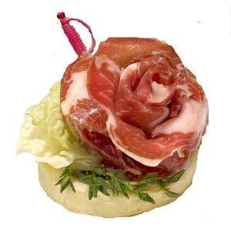

|  |  |  |
| --- | --- | --- |
| **ГОУ СПО ТО «ТКПТС»** | **СПО** |  |
|  |  |

|  |  |  |  |  |  |  |  |  |  |  |  |  |  |  |  |  |  |  |  |  |  |  |  |  |  |  |  |  |  |  |  |  |  |  |  |  |  |  |  |  |  |  |  |  |  |  |  |  |  |  |  |  |  |  |  |  |  |  |  |  |  |  |  |  |  |  |  |  |  |  |  |  |  |  |  |  |  |  |  |  |  |  |  |  |  |  |  |  |  |  |  |  |  |  |  |  |  |  |  |  |  |  |  |  |  |  |  |  |  |  |  |  |  |  |  |  |  |  |  |  |  |  |  |  |  |  |  |  |  |  |  |  |  |  |  |  |  |  |  |  |  |  |  |  |  |  |  |  |  |  |  |  |  |  |  |  |  |  |  |  |  |  |  |  |  |  |  |  |  |  |  |  |  |  |  |  |  |  |  |  |  |  |  |  |  |  |  |  |
| --- | --- | --- | --- | --- | --- | --- | --- | --- | --- | --- | --- | --- | --- | --- | --- | --- | --- | --- | --- | --- | --- | --- | --- | --- | --- | --- | --- | --- | --- | --- | --- | --- | --- | --- | --- | --- | --- | --- | --- | --- | --- | --- | --- | --- | --- | --- | --- | --- | --- | --- | --- | --- | --- | --- | --- | --- | --- | --- | --- | --- | --- | --- | --- | --- | --- | --- | --- | --- | --- | --- | --- | --- | --- | --- | --- | --- | --- | --- | --- | --- | --- | --- | --- | --- | --- | --- | --- | --- | --- | --- | --- | --- | --- | --- | --- | --- | --- | --- | --- | --- | --- | --- | --- | --- | --- | --- | --- | --- | --- | --- | --- | --- | --- | --- | --- | --- | --- | --- | --- | --- | --- | --- | --- | --- | --- | --- | --- | --- | --- | --- | --- | --- | --- | --- | --- | --- | --- | --- | --- | --- | --- | --- | --- | --- | --- | --- | --- | --- | --- | --- | --- | --- | --- | --- | --- | --- | --- | --- | --- | --- | --- | --- | --- | --- | --- | --- | --- | --- | --- | --- | --- | --- | --- | --- | --- | --- | --- | --- | --- | --- | --- | --- | --- | --- | --- | --- | --- | --- |
|  | |  | | ***Материалы учебно-методического комплекта - Лабораторный практикум*** | | | | | | | | | | | | | | | | | | | | | | | | | | | | | | | | | | | | | | | | | | | | | | | | | | | | | | | | | | | | | | | | | | | | | | | | | | | | | | | | | | | | | | | | | | | | | | | | | | | | | | | | | | | | | | | | | | | | | | | | | | |  | | **ПМ.02** | | | | | | | | | | | | | | | | | | | | | | | | | | | | | | | | | | | | | | | | | | | | | |  | | | | | | | | | | | | | |
|  | |  | |  | |  | | **ТЕХНОЛОГИЧЕСКАЯ КАРТА** | | | | | | | | | | | | | | | | | | | | | | | | | | | | | | | | | | | | | | | | | | | | | | | | | | | | | | | | | | | | | | | | | | | | | | | | | | | | | | | | | | |  | | |  | | | | | | | | | | | | | | | | | | | | | | | | | | | | | | | | | |  |  | | | | | | | | | | | | | | | |  | |  | | | | | | | | | | | | | | | | | | | | | | |  | |  | |  |
|  | |  | | **КАНАПЕ С ВАРЕНО-КОПЧЕНОЙ КОЛБАСОЙ** | | | | | | | | | | | | | | | | | | | | | | | | | | | | | | | | | | | | | | | | | | | | | | | | | | | | | | | | | | | | | | | | | | | | | | | | | | | | | | | | | | | | | | | | | | | | | | | | | | | | | | | | | | | | | | | | | | | | | | | | | | | |  | | | | | | | | | | | | | | | |  | | |  | | | | | | | | | | | | | | | | | | | | | | |  | | | | | | | | | | | |  | | | | | | |  | | | | | | | | |
|  | |  | |  | |  | |  | |  | | | **Наименование** | | | | | | | | | | | | |  | | | | |  | | | | | | **брутто** | | | | | | | | | | | | | | | | | | | | |  | | | | **нетто** | | | | | | | | | | | | | | | | | | | | | | | | | | | | |  | | | **Технология приготовления** | | | | | | | | | | | | | | | | | | | | | | | | | | | | | | | | | | | | | | | | | | | | | | | | | | | | | | | | | | | | | | | | | | | | | | | | | | | | | |  | |  |
|  | |  | |  | |  | |  | |  | | | **продуктов** | | | | | | | | | | | | | | | | | |  | | | | | | | |  | | | |  | | |  | | | | | | | | | | | |  | | | | | | | | | | | | | | | | | | |  | | | | | |  | | | | | | | | | | |  | | | | | |  | |  | | | | | | | | | | | | | | |  | |  | | | | | | | | | | | | | | | | | | | | | | | | | | | |  | | | | | | | | | | | | | | | | | | | | | | |  | | | | | | | | | | | | | | | | | | | | | | | | | | | | | | | | | | |  | | |  | | | | | | | | |  | | | | |  | |  | | | | | | | |
|  | |  | |  | |  | |  | |  | | | 1.Хлеб | | | | | | |  | | | | | |  | | | | |  | | | | | | 45 | | | | | |  | | | | | | | | | | |  | | | |  | | | | 30 | | | | | | | | | | | | | | | | | | | | | | | | | | | | |  | | |  | | | | | | | | | | | | | | | | | | | | | | | | | | | | | | | | | |  |  | | | | | | | | | | | | | | | |  | |  | | | | | | | | | | | | | | | | | | | | | | |  | |  | |  |
|  | |  | |  | |  | |  | |  | | | пшеничный | | | | | | |  | | | | | |  | | | | | |  | | | | | | |  | | | |  | | |  | | | | | | | | | | | | | | | |  | | | | | | | | |  | | | | | |  | | | | | |  | | | | | | | |  | | | | | | | | | | | | | | | |  | | | | | | Подготовленную колбасу, | | | | | | | | | | | | | | | | | | | | | | | | | | | | | | | | | | | | | | | | | | | | | | | | | | | | | | | | | | | | | | | | | | | | |  | | | | | | |  | | | | | |  | | | | | | | |
|  | |  | |  | |  | |  | | |  | | 2. Колбаса | | | | | | | | |  | | | |  | | | |  | | | | 28 | | | | | | | | |  | | | | | | | | | | |  | | | |  | | | | 25 | | | | | | | | | | | | | | | | | | | | | | | | |  | |  | | | | | | | | | | | | | | | | | | | | | | | | | | | | | | | | | | | | | | | | | | | | | | | | | | | | | | | | | | | | |  | | | | | | | |  | | |  |
|  | |  | |  | |  | |  | | |  | | варено-копченая | | | | | | | | | | | | | | | | |  | | | | | | | | | |  | | |  | | |  | | | | | | | | | | | |  | | | | | | | | | | | | | | | |  | | | | |  | | | | | | | | | |  | | | | | | |  | | | |  | | | | | | | | | | | | | | |  | | укладывают на пшеничный | | | | | | | | | | | | | | | | | | | | | | | | | | | | | | | | | | | | | | | | | | | | | | | | | | | | | | | | | | | | | | | | | | | | | | | | | | | |  | | | | | | | |  | | | | |  | |
|  | |  | |  | |  | |  | | |  | | 3.Зелень | | | | | | | | |  | | | |  | | | |  | | | |  | | | | | |  | | |  | | | | | | | | | | |  | | | |  | | | |  | | | |  | | |  | | | | | | | | | | | | | | | | | |  | | хлеб. Оформляют: свежим | | | | | | | | | | | | | | | | | | | | | | | | | | | | | | | | | | | | | | | | | | | | | | | | | | | | | | | | | | | | |  | | | | | | | |  | | |  |
|  | |  | |  | |  | |  | | |  | | (петрушка, | | | | | | | | |  | | | | | | | |  | | | | | | | | | |  | | | 5 | | |  | | | | | | | | | | | |  | | | | | | | | | | | | | | | |  | | | | |  | | | | | | | | | | 5 | | | | | | |  | | | | | | | | | | | | |  | | | | | | огурцом, зеленью, | | | | | | | | | | | | | | | | | | | | | | | | | | | | | | | | | | | | | | | | | | | | | | | | | | | | | | | | | | | | | | | | | | | | | | |  | | | | | | |  | | | | | | | |  | | | | |
|  | |  | |  | |  | |  | | |  | | салат зеленый) | | | | | | | | | | | | |  | | | |  | | | |  | | | | | |  | | |  | | | | | | | | | | |  | | | |  | | | |  | | | |  | | |  | | | | | | | | | | | | | | | | | |  | | маслинами или оливками. | | | | | | | | | | | | | | | | | | | | | | | | | | | | | | | | | | | | | | | | | | | | | | | | | | | | | | | | | | | | |  | | | | | | | |  | | |  |
|  | |  | |  | |  | |  | | |  | | 4. маслины или | | | | | | | | | | | | | | | | |  | | | | | | | | | |  | | | 5 | | |  | | | | | | | | | | | |  | | | | | | | | | | | | | | | |  | | | | |  | | | | | | | | | | 5 | | | | | | |  | | | | | | | | | | | | |  | | | | | |  | | | | | | |  | | | | | | | |  | | | | |
|  | |  | |  | |  | |  | | |  | |  | | | |  | | | |  | | |  | | | | | | | | | | |  | | | |  | | | |  | | | | | | | | | | | | | | | | | |  | | Скрепляют шпажкой | | | | | | | | | | | | | | | | | | | | | | | | | | | | | | | | | | | | | | | | | | | | | | | | | | | | | | | | | | | | |  | | | | | | | |  | | |  |
|  | |  | |  | |  | |  | | |  | | оливки | | | | | | | | |  | | | | | | | |  | | | | | | | | | |  | | |  | | |  | | | | | | | | | | | |  | | | | | | | | | | | | | | | |  | | | | |  | | | | | | | | | |  | | | | | | |  | | | |  | | | | | | | | | | | | | | |  | |  | | | | | | | |  | | | | |  | |
|  | |  | |  | |  | |  | | |  | |  | | | |  | | | |  | | | |  | | | | | |  | | |  | | | | | | | | | | |  | | | |  | | | |  | | | |  | | |  | | | | | | | | | | | | | | | | | |  | |  | | | | | | | | | | | | | | | | | | | | | | | | | | | | | | | | | |  | |  | | | | | | | | | | | |  | | |  | | | | | | | | | |  | | | | | | | |  | | |  |
|  | |  | |  | |  | |  | | |  | | 5. Огурцы | | | | | | | | |  | | | | | | | |  | | | | | | | | | |  | | |  | | |  | | | | | | | | | | | |  | | | | | | | | | | | | | | | |  | | | | |  | | | | | | | | | |  | | | | | | |  | | | |  | | | | | | | | | | | | | | |  | |  | | | | | | | | | | | | | | | | | | | | | | | | |  | | | | | | | |  | | | | | | | | | | | | | | | | | | | | | | | | | |  | | | | | | |  | | | | | | | | | | | | | | | | | | | | | | |  | |  | |  | | | | | | | | | | | | | |
|  | |  | |  | |  | |  | | |  | | свежие | | | | | | | | |  | | | |  | | | |  | | | | 7 | | | | | |  | | |  | | | | | | | | | | |  | | | |  | | | | 5 | | | | | | |  | | | | | | | | | | | | | | | | | |  | |  | | | | | | | | | | | | | | | | | | | | | | | | | | | | | | | | | |  | |  | | | | | | | | | | | |  | | |  | | | | | | | | | |  | | | | | | | |  | | |  |
|  | |  | |  | |  | |  | |  | | | Выход: | | | | | | | |  | | | | | | | | | | | | |  | | | | | | | |  | | | 3-5шт. | | | | | | | | | | | | | | | | | | | | | | | | | | | | |  | | | | |  | | | | | 70 | | | | | | | | | | | | | | | | | | | | | | | |  | | | | | |  | | | | | | | | | | | | | | | | | | | | | | | | | | | | | | | | | | | | | | | | | | | | | | | | | | | | | | | | | | | | | | | | | | | | | | | | | | | | | | | | | | | | | |  | | | | | |  | | | | | | | | | | | | |  | | | |  | | | | |  | |  |  | |
|  | |  | |  | |  | |  | |  | | |  | | | |  | |  | |  | | | | | | | |  | | | | |  | | | | 1 шт. | | | | | | | | | | | | | | | | | | | | | | | | | | | |  | | |  | | | | | 25 | | | | | | | | | | | | | | | | | | | | | | | | | | | | |  | |  | | | | | | | | | | | | | | | | | | | | | | | | | | | | | | | | | | | | | | | | | | | | | | | | | | | | | | | | | | | | | | | | | | | | | | |  | | | | |  | | | | | | | | | | | | | | | | | | |  | | | | | |  | | | | | |  | | | |  | |  |
|  | |  | |  | |  | |  | |  | | |  | | | |  | | | |  | | |  | | | | | | | | | |  | | | | | | | |  | | |  | | |  | | | | |  | | | | | | | | | | | | | | | | | | | | | | | | | |  | | | | |  | | | | | | | |  | | | | | |  | | | | | | |  | | | | | | | | | | | | | | | | | | | | | | | | | |  | | | | | |  | | | | | | | | | | | | | | | | | | | | | | | | | | | | | | | | | | | | | | | | | | | | | | | | | | |  | | | | | | | | | | | |  | | | | | | | | | | | | |  | | | | | | |  | | | | | |  | | |  |  |
|  | |  | | **ТЕХНОЛОГИЧЕСКАЯ КАРТА КАНАПЕ С ГОРБУШЕЙ** | | | | | | | | | | | | | | | | | | | | | | | | | | | | | | | | | | | | | | | | | | | | | | | | | | | | | | | | | | | | | | | | | | | | | | | | | | | | | | | | | | | | | | | | | | | | | | | | | | | | | | | | | | | | | | | | | | | | | | | | | | | | | | |  | | | | | | | | | | | | | | | | |  | | | | |  | | | | | | | | | | | | | | | | | | | |  | | |  | |  |
|  | |  | |  | |  | |  | | | | | | |  | | |  | | | |  | | | | | | | | | | | | | | | | | |  | | |  | | | | | | | | | | | | | | | | | | | | | |  | | | | | | | |  | | | | | | | |  | | | | | |  | | | | | | | | | | | | | | | | | | | | | | | | | | | | | | | | | | | | | | | | | | | | | | | | | | | | |  | | | | | | | | | | | | | | | | | |  | | | | | | | | | | |  | | | | | | | | | | | | | | | | | | | | | | | | | | |  | | | | | | | |
|  | |  | |  | |  | | **Наименование** | | | | | | |  |  | | **брутто** | | | | | | | | | | | | | | | | | |  | | | | **нетто** | | | | | | | | | | | | | | | | |  | | | |  | | | | **Технология приготовления** | | | | | | | | | | | | | | | | | | | | | | | | | | | | | | | | | | | | | | | | | | | | | | | | | | | | | | | | | | | | | | | | | | | | | | | | | | |  | | | | | | | | | | | | | | | | | | | | | | | | |  | |
|  | |  | |  | |  | | **продуктов** | | | | | | |  | | |  | | | |  | | | | | | | |  | | | | | | | | | |  | | |  | | | | | |  | | | | | | | |  | | | | | | | | | | | | | | | |  | | | | | | | |  | | | |  | | | | | | | |  | | | | | |  | | | | | | | | | |  | | | | | |  | | | | | | | | | | | | | | | | | | | | | | | | |  | | | | | | | | | | | | | | | | | | | | | | | | |  | | | | | | | | | | | | | | | | | | | | | | | | |  | | | | | |  | | | | | | | | | | | | | |  | | | |  | | | | | | |  | | | | | |
|  | |  | |  | |  | | 1.Хлеб | | | | | | |  |  | | 45 | | | | | | |  | | |  | |  | | | | | |  | | | | 30 | | | | | | | | |  | | |  | | | | |  | | | |  | | | |  | | | | | | | | | | | | | | | |  | | | |  | | | | | | | | | | | | | | | | | | | | | | | | | | | | | | | | | | | | | |  | |  | | | | | | | | | |  | | | | |  | | | | | | | | | |  | | | | | | | |  | | | | | | |  | |
|  | |  | |  | |  | |  | | |  | | | |  | | | | | | | | | |  | | |  | | | | | |  | | | | | | | |  | | | | | | | |  | | | |  | | | | | | | |  | | | | | |  | | | | | | | | | |  | | | | | |  | | | | | | | | | | | | | | | | | | | | | | | | |  | | | | | | | | | | | | | | | | | | | | | | | | |  | | | | | | | | | | | | | | | | | | | | | | | | |  | | | | | |  | | | | | | | | | | | | | |  | | | |  | | | | | | |  | | | | | |
|  | |  | |  | |  | | пшеничный | | | | | | |  |  | |  | | | | | | |  | | |  | |  | | | | | |  | | | |  | | | | | | | | |  | | |  | | | | |  | | | |  | | | | Нарезанную горбушу | | | | | | | | | | | | | | | | | | | | | | | | | | | | | | | | | | | | | | | | | | | | | | | | | | | | | | | | | | | |  | | | | | | | | | |  | | | | |  | | | | | | | | | |  | | | | | | | |  | | | | | | |  | |
|  | |  | |  | |  | |  | | |  | | | |  | | | | | | | |  | | | | | | | | | |  | | |  | | | | | |  | | | | | | | |  | | | | | | | | | | | | | | | |  | | | | | | | |  | | | |  | | | | | | | |  | | | | | |  | | | | | | | | | | | | | | | | | |  | | | | | | | | | | |  | | | | | | | | | | | | | | |  | | | | | | | |  | | | | | | | |  | | | | | | | | | | | | | | |
|  | |  | |  | |  | | 2. Масло | | | | | | |  |  | | 10 | | | | | | |  | | |  | |  | | | | | |  | | | | 10 | | | | | | | | |  | | |  | | | | |  | | | |  | | | |  | | | | | | | | | |  | |  | | | | | | | | | | |  | | | |  | | | |  |
|  | |  | |  | |  | | сливочное | | | | | | |  | | |  | | | |  | | | | | | | |  | | | | | | | | | |  | | |  | | | | | |  | | | | | | | |  | | | | | | | | | | | | | | | |  | | | | | | | |  | | | |  | | | | | | | |  | | | | | | укладывают на | | | | | | | | | | | | | | | | | | | | | | | | | | | | | | | | | | | | | | | |  | | | | | | | | | | | | | | | | | |  | | | | | | | | | | |  | | | | | | | | | | | | | | |  | | | | | | | |  | | | | | | | |  | | | | | | | | | | | | | | |
|  | |  | |  | |  | | 3.Горбуша | | | | | | |  |  | | 26 | | | | | | |  | | |  | |  | | | | | |  | | | | 20 | | | | | | | | |  | | |  | | | | |  | | | |  | | | | подготовленный | | | | | | | | | | | | | | | | | | | | | | | | | | | | | | | | | | | | | | | | | | | | | | | | | | | | | | | | | |  | | | | | | | | | |  | |  | | | | | | | | | | |  | | | |  | | | |  |
|  | |  | |  | |  | | соленая | | | | | | |  | | |  | | | | 5 | | | | | | | |  | | | | | | | | | |  | | |  | | | | | |  | | | | | | | | 5 | | | | | | | | | | | | | | | |  | | | | | | | |  | | | |  | | | | | | | |  | | | | | | пшеничный хлеб | | | | | | | | | | | | | | | | | | | | | | | | | | | | | | | | | | | | | | | |  | | | | | | | | | | | | | | | | | |  | | | | | | | | | | |  | | | | | | | | | | | | | | |  | | | | | | | |  | | | | | | | |  | | | | | | | | | | | | | | |
|  | |  | |  | |  | | 4.Лимон | | | | | | |  |  | |  | | |  | |  | | | | | |  | | | |  | | |  | | | | |  | | | |  | | | | намазанный маслом. | | | | | | | | | | | | | | | | | | | | | | | | | | | | | | | | | | | | | | | | | | | | | | | | | | | | | | | | | |  | | | | | | | | | |  | |  | | | | | | | | | | |  | | | |  | | | |  |
|  | |  | |  | |  | | 5.Зелень | | | | | | |  | | |  | | | | 5 | | | | | | | |  | | | | | | | | | |  | | |  | | | | | |  | | | | | | | | 5 | | | | | | | | | | | | | | | |  | | | | | | | |  | | | |  | | | | | | | |  | | | | | |  | | | | | | | | | | | | | | | | | |  | | | | | | | | | | |  | | | | | | | | | | | | | | |  | | | | | | | |  | | | | | | | |  | | | | | | | | | | | | | | |
|  | |  | |  | |  | |  |  | |  | | |  | |  | | | | | |  | | | |  | | |  | | | | |  | | | |  | | | | Оформляют: лимоном, | | | | | | | | | | | | | | | | | | | | | | | | | | | | | | | | | | | | | | | | | | | | | | | | | | | | | | | | | |  | | | | | | | | | |  | |  | | | | | | | | | | |  | | | |  | | | |  |
|  | |  | |  | |  | | (петрушка, | | | | | | |  | | |  | | | |  | | | | | | | |  | | | | | | | | | |  | | |  | | | | | |  | | | | | | | |  | | | | | | | | | | | | | | | |  | | | | | | | |  | | | |  | | | | | | | |  | | | | | |  | | | | | | | | | | | | | | | | | |  | | | | | | | | | | |  | | | | | | | | | | | | | | |  | | | | | | | |  | | | | | | | |  | | | | | | | | | | | | | | |
|  | |  | |  | |  | |  |  | |  | | | | | | |  | | |  | |  | | | | | |  | | | |  | | | | | | | | |  | | |  | | | | |  | | | |  | | | | зеленью, маслинами. | | | | | | | | | | | | | | | | | | | | | | | | | | | | | | | | | | | | | | | | | | | | | | | | | | | | | | | | | |  | | | | | | | | | |  | |  | | | | | | | | | | |  | | | |  | | | |  |
|  | |  | |  | |  | | салат зеленый) | | | | | | |  | | |  | | | |  | | | | | | | |  | | | | | | | | | |  | | |  | | | | | |  | | | | | | | |  | | | | | | | | | | | | | | | |  | | | | | | | |  | | | |  | | | | | | | |  | | | | | |  | | | | | | | | | | | | | | | | | |  | | | | | | | | | | |  | | | | | | | | | | | | | | |  | | | | | | | |  | | | | | | | |  | | | | | | | | | | | | | | |
|  | |  | |  | |  | |  |  | |  | | | | | | |  | | |  | |  | | | | | |  | | | |  | | | | | | | | |  | | |  | | | | |  | | | |  | | | | Скрепляют шпажкой. | | | | | | | | | | | | | | | | | | | | | | | | | | | | | | | | | | | | | | | | | | | | | | | | | | | | | | | | | |  | | | | | | | | | |  | |  | | | | | | | | | | |  | | | |  | | | |  |
|  | |  | |  | |  | | 8. маслины или | | | | | | |  | | |  | | | | 5 | | | | | | | |  | | | | | | | | | |  | | |  | | | | | |  | | | | | | | | 5 | | | | | | | | | | | | | | | |  | | | | | | | |  | | | |  | | | | | | | |  | | | | | |  | | | | | | | | | | | | | | | | | |  | | | | | | | | | | |  | | | | | | | | | | | | | | |  | | | | | | | |  | | | | | | | |  | | | | | | | | | | | | | | |
|  | |  | |  | |  | | оливки | | | | | | |  |  | |  | | | | | | |  | | |  | |  | | | | | |  | | | |  | | | | | | | | |  | | |  | | | | |  | | | |  | | | |  | | | | | | | | | | | | | | | |  | | | |  | | | | | | | | | | | | | | | | | | | | | | | | | | | | | | | | | | | |  | |  | | | | | | | | | |  | |  | | | | | | | | | | |  | | | |  | | | |  |
|  | |  | |  | |  | | Выход: | | | | | | |  | | |  | | | | 3-5шт. | | | | | | | | | | | | | | | | | |  | | | 75 | | | | | | | | | | | | | | | | | | | | |  | | | | | | | |  | | | | | |  | | | | | | | | | | |  | | | | | | |  | | | | | | | | | |  | | | | | |  | | | | | | | | | | | | | | | | | | | | | |  | | | | | | | |  | | | | | | | | | | | | | | | | | | | | | |  | | | | | | |  | | | | | | | | | | | | | |  | | | | | | |  | | | | |  | | | | | | | | | | | | | | | | | |
|  | |  | |  | |  | |  | |  |  | | | |  |  | | 1 шт. | | | | | | | | | |  | |  | | | | | |  | | | | 25 | | | | | | | | |  |  | | | | | |  | | | |  | | | |  | | | | | | | | | | | | | | | | | | | | |  | | | |  | | | | | | | | | | | | | | | | | | | | | | | | | | | | | | |  | |  | | | | | | | | | |  | |  | | | | | | | | | | | | | | |  | | | | | | |  | | | |  |
|  | |  | |  | |  | |  | |  | | |  | | | |  | | | |  | | |  | | | | | | | | |  | | | | | | | |  | | |  | | |  | | | |  | | | | | | | | | | | | | | | | |  | | | | | | | |  | | | | | |  | | | |  | | | | | | | | |  | | | | | | | | |  | | | | | | |  | | | | | | | | | | | | | | | | | | |  | | | | | |  | | | | | | | | | | | | | | | |  | | | | | | | | | | | | | |  | | | | | | | | | | | | | |  | | | | | |  | | | | | | |  | | | | | | | |

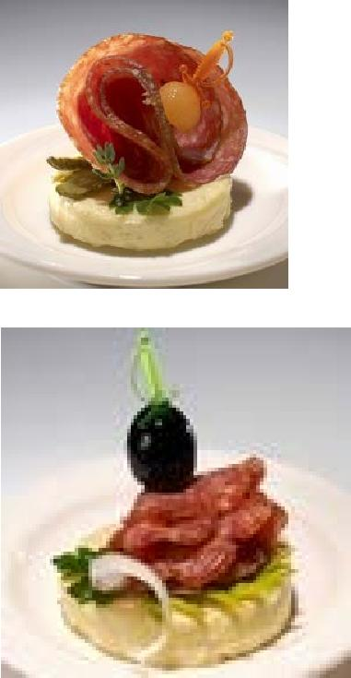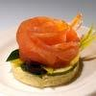

|  |  |  |  |
| --- | --- | --- | --- |
| **ГБОУ СПО Колледж сферы услуг № 10** | **2012** | |  |
|  |  | | |

|  |  |  |  |  |
| --- | --- | --- | --- | --- |
| **Организация процесса приготовления и приготовление сложной холодной кулинарной продукции** | | | **ПМ.02** |  |
| **ТЕХНОЛОГИЧЕСКАЯ КАРТА** | **СЕНДВИЧИ-РУЛЕТЫ** | |  |  |
|  |  |  |
| **Наименование продуктов** | **нетто** | **Технология приготовления** |  |  |
|  |  |  |  |
| 1.Хлеб пшеничный | 500 | Хлеб разрезать вдоль на очень |  |  |
| 2.**сырный рулет:** |  |  |  |
|  | тонкие пласты. **Приготовить** |  |  |
| 3.Сливочное масло | 50 |  |  |
| **начинку для сырного рулета.** |  |  |
| 4. Сливочный сыр | 100 |  |  |
| Масло, сливочный сыр, грецкий |  |  |
| 5. Пармезан | 100 |  |  |
| 6. Грецкий орех (толченый) | 60 | орех перемешать и слегка взбить |  |  |
| **Рыбный рулет**: | 150 | миксером. Пармезан натереть на |  |  |
| 7.Сливочное масло | терке, добавить в сырную массу. |  |  |
| 8. Соленая горбуша | 100 |  |  |
| Хлеб смазать сырной массой, |  |  |
| 9. Зелень (укроп, петрушка) | 150 |  |  |
| оставить на 10 мин. Аккуратно |  |  |
|  |  |  |  |
| Выход: | 4-6шт. | свернуть подготовленный хлеб |  |  |
|  | 1 пор.-25 | рулетом. Завернуть рулеты в пи- |  |  |
|  |  | щевую пленку и поставить в |  |  |
|  |  | холодильник минимум на 2 ч. Перед | |  |
|  |  | подачей разрезать на ломтики. |  |  |
|  |  | **Приготовить начинку для** |  |  |
|  |  | **рыбного рулета.** Зелень вымыть, |  |  |
|  |  | опустить на 2 мин. в кипящую воду, | |  |
|  |  | откинуть на дуршлаг. Дать стечь |  |  |
|  |  | всей воде, затем убрать зелень на 15 |  |  |
|  |  | мин. в холодильник. Когда она |  |  |
|  |  | остынет, нарезать и взбить миксером | |  |
|  |  | вместе с маслом. Хлеб смазать |  |  |
|  |  | половиной получившейся смеси. |  |  |
|  |  | Сверху уложить тонко нарезанные |  |  |
|  |  | ломтики семги. Еще раз смазать |  |  |
|  |  | маслом с зеленью. Свернуть рулет, |  |  |
|  |  | завернуть в пленку и поставить в |  |  |
|  |  | холодильник. Перед подачей |  |  |
|  |  | разрезать на ломтики. |  |  |
| - |  |  |  |  |
|  | | | **СПО** |  |
|  |  |  |  |

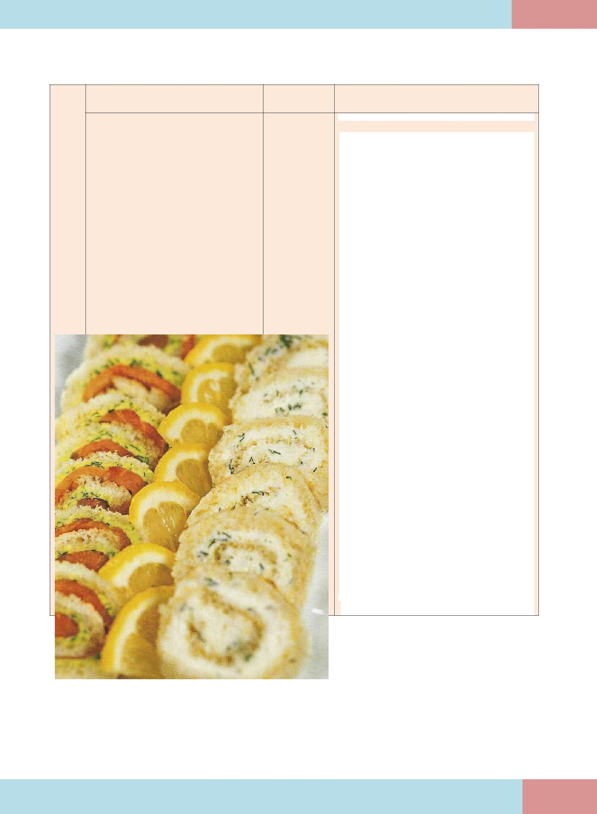

|  |  |
| --- | --- |
| ***Материалы учебно-методического комплекта - Лабораторный практикум*** | **ПМ.02** |

***ЛАБОРАТОРНАЯ 2***

**ТЕХНОЛОГИЧЕСКАЯ КАРТА**

|  |  |  |  |  |  |
| --- | --- | --- | --- | --- | --- |
| **СЕЛЬДЬ В КЛЮКВЕННОМ СОУСЕ** | | |  |  | |
| **Наименование** | **брутто** | **нетто** | **Технология** |  |
| **продуктов** |  |  | **приготовления** |  | |
| 1.Сельдь | 405 | 200 | Сельдь разделать на |  |
| Соус клюквенный: |  |  |  | |
| 2. Клюква | 27 | 25 | чистое филе и |  |
| 3. Вода | 10 | 10 | нарезать тонкими |  | |
| 4.Портвейн | 5 | 5 | кусочками. |  |
| 5. Сахар | 2 | 2 | Приготовить |  | |
|  |  |  | клюквенный соус. |  |
|  |  |  | Выложить клюкву |  | |
| Выход соуса | . | 40 | в кастрюлю с |  |
| Норма продуктов на |  |  | водой, довести до |  | |
| 2 порции |  |  | кипения и варить 7 |  |
| Выход 1 порции: |  | 50/20 | мин. Добавить |  | |
| Горчичный соус: |  | 1 | сахар, портвейн, |  |
| 1 Желток | 3 |  | готовить 5 мин. |  | |
| 2Крупнозернистая | 10 | 3 | Дать остыть. |  |
| горчица |  | 10 | Половину кусков |  | |
| 3.Лимонный сок | 20 |  | сельди разложить в |  |
| 4. Растительное | 7 | 20 | 2 бокала, залить |  | |
| масло |  | соусом и поставить |  |
| 5. Сахарный песок |  | 7 | в холодильник на 2 |  | |
| Норма продуктов на |  |  | ч.Приготовление |  |
| 2 порции |  |  | горчичного соуса: |  | |
| Выход 1 порции: |  | 50/20 | взбить желтки с |  |
|  | горчицей и |  | |
|  |  |  | сахаром, добавить |  |
|  |  |  | лимонный сок, |  | |
|  |  |  | масло, соль, перец. |  |
|  |  |  | Сельдь разложить в |  | |
|  |  |  | 2 бокала, залить |  |
|  |  |  | соусом и поставить |  | |
|  |  |  | в холодильник на 2 |  |
|  |  |  | ч. |  | |

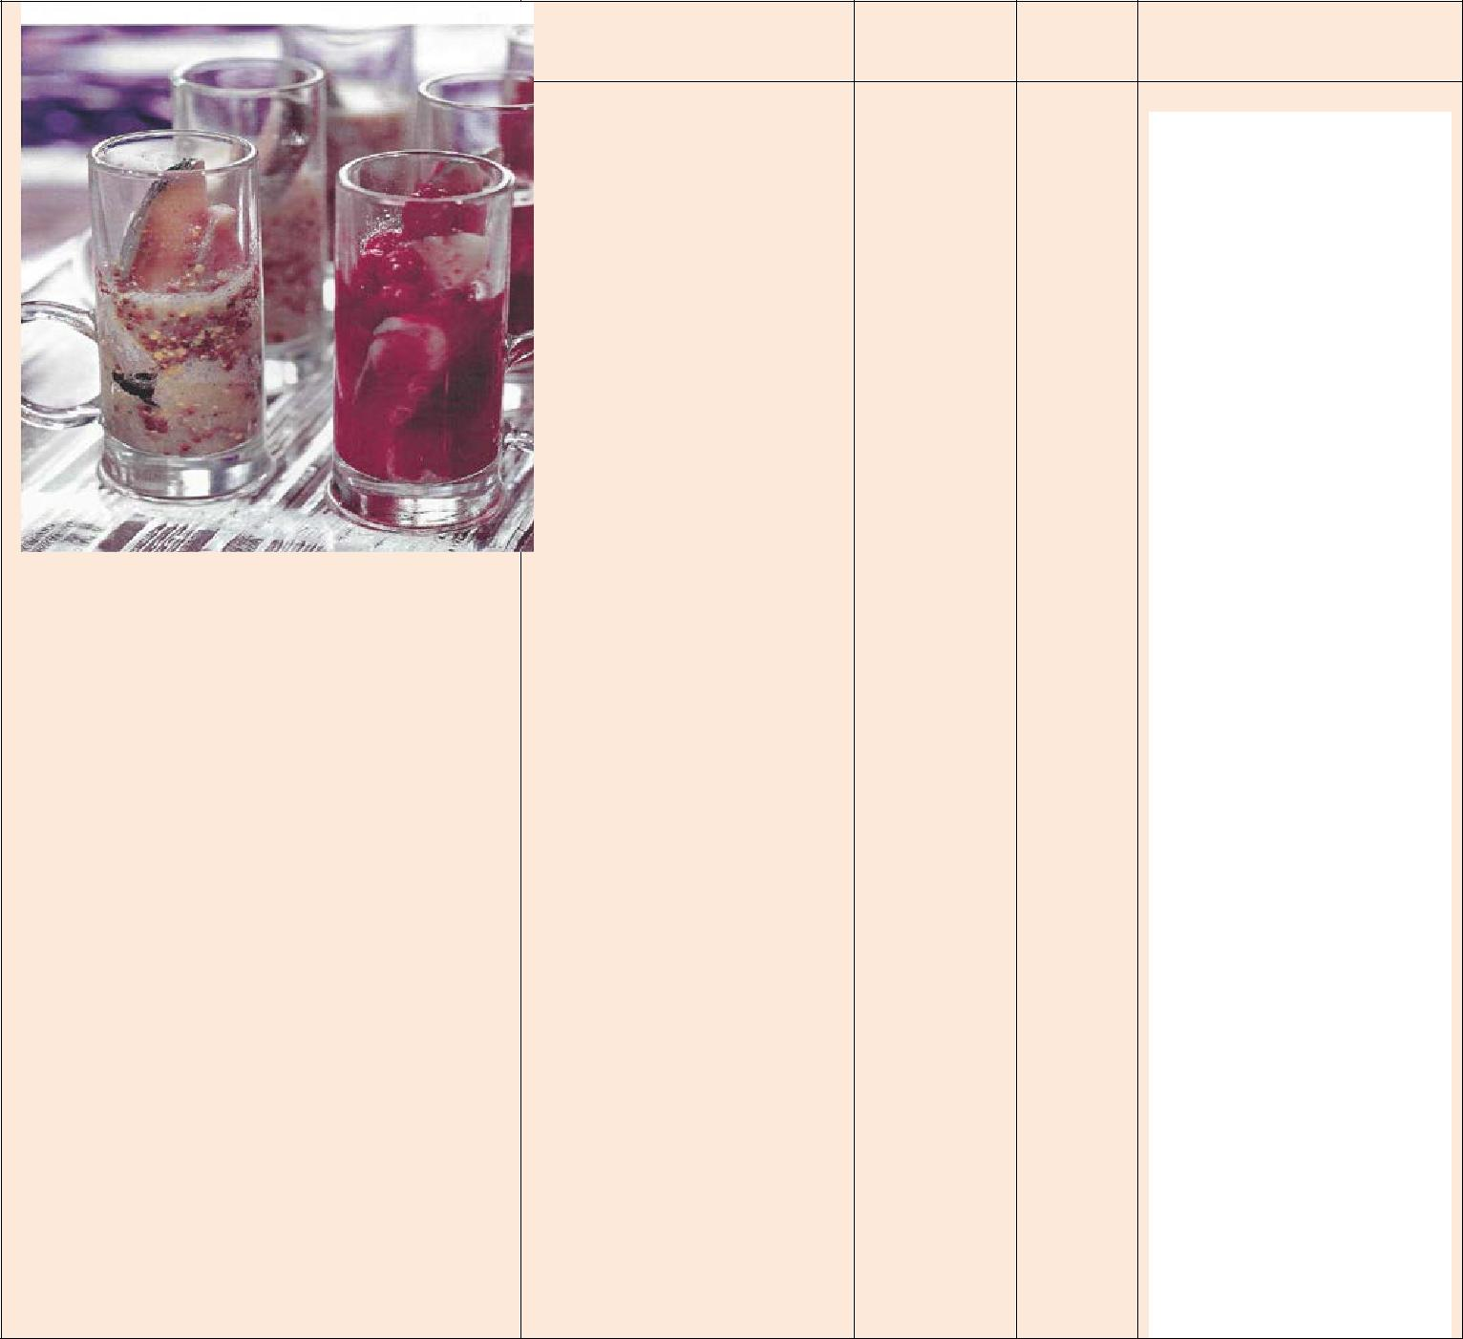

|  |  |  |  |
| --- | --- | --- | --- |
|  |  | |  |
|  |  | | |

|  |  |
| --- | --- |
| **Организация процесса приготовления и приготовление сложной холодной кулинарной продукции** | **ПМ.02** |
|  |  |

|  |  |
| --- | --- |
| ***Материалы учебно-методического комплекта - Лабораторный практикум*** | **ПМ.02** |

***ЛАБОРАТОРНАЯ №3***

**ТЕХНОЛОГИЧЕСКАЯ КАРТА ГАЛАНТИН ИЗ РЫБЫ**

|  |  |  |  |  |  |  |  |  |  |  |  |  |  |  |  |  |  |  |  |  |  |
| --- | --- | --- | --- | --- | --- | --- | --- | --- | --- | --- | --- | --- | --- | --- | --- | --- | --- | --- | --- | --- | --- |
|  |  | **Наименование** |  | |  | **брутто** | | |  | **нетто** | | | | **Технология** | | | | |  | |  |
|  |  | **продуктов** |  |  |  | |  |  |  | | |  | **приготовления** | | |  |  |
|  |  |  |  | |  |  | | |  |  |  | |  | |  | | | | |  | |  |
|  |  | 1.Треска (филе) |  |  | 57 | |  |  | 55 | | |  | С подготовленного филе | | |  |  |
|  |  |  | |  |  |  |  | | снимают кожу, мякоть | | | | |  | |  |
|  |  | 2. Хлеб пшеничный |  |  | 2 | |  |  | 2 | | |  |  |  |
|  |  |  | |  |  |  |  | | нарезают, пропускают через | | | | |  | |  |
|  |  | 3. Молоко |  |  | 3 | |  |  | 3 | | |  |  |  |
|  |  |  | |  |  |  |  | | мясорубку, добавляют | | | | |  | |  |
|  |  | 4. Лук репчатый |  |  | 8 | |  |  | 6 | | |  | размоченный в молоке | | |  |  |
|  |  | 5.Масло сливочное |  | |  |  | | |  |  |  | |  | | пшеничный хлеб, еще раз | | | | |  | |  |
|  |  | или маргарин |  |  | 5 | |  |  | 5 | | |  | пропускают через | | |  |  |
|  |  | 6. Яйца |  | |  | 1/8 шт. | | |  |  | 5 | |  | | мясорубку, соединяют с | | | | |  | |  |
|  |  | 7. Чеснок |  |  | 3 | |  |  | 2 | | |  | мелко нарезанным | | |  |  |
|  |  |  |  | |  |  | | |  |  |  | |  | | пассерованным луком | | | | |  | |  |
|  |  | Масса |  |  |  | |  |  |  | | |  | репчатым, вводят | | |  |  |
|  |  |  | |  |  | | |  |  |  | |  | | размягченное масло | | | | |  | |  |
|  |  | полуфабриката |  |  |  | |  |  | 75 | | |  |  |  |
|  |  |  | |  |  | | |  |  |  | | сливочное или маргарин, | | | | |  | |  |
|  |  | Масса готового |  |  |  | |  |  |  | | |  |  |  |
|  |  |  | |  |  | | |  |  |  | |  | | добавляют взбитые яйца, | | | | |  | |  |
|  |  | рулета |  |  |  | |  |  | 50 | | |  |  |  |
|  |  |  | |  |  | | |  |  |  | | соль, перец и все тщательно | | | | |  | |  |
|  |  | Перец красный |  |  | 41 | |  |  | 30,75 | | |  |  |  |
|  |  |  | |  |  |  |  | | перемешивают. | | | | |  | |  |
|  |  | Соус |  |  | 15 | |  |  | 15 | | |  | На целлофан кладут | | |  |  |
|  |  |  | |  |  |  |  | |  | |  |
|  |  |  |  |  |  | |  |  |  | | |  | снятую с рыбы кожу, на нее | | |  |  |
|  |  |  |  | |  |  | | |  |  |  | |  | | укладывают фарш, | | | | |  | |  |
|  |  | Выход |  |  |  | |  |  | 100 | | |  | заворачивают в виде | | |  |  |
|  |  |  |  | |  |  | | |  |  |  | |  | | рулета, варят в | | | | |  | |  |
|  |  |  |  |  |  | |  |  |  | | |  | подсоленной воде, | | |  |  |
|  |  |  |  | |  |  | | |  |  |  | |  | | охлаждают под прессом. | | | | |  | |  |
|  |  |  |  |  |  | |  |  |  | | |  | Подают со свежими | | |  |  |
|  |  |  |  | |  |  | | |  |  |  | |  | | помидорами, нарезанными | | | | |  | |  |
|  |  |  |  |  |  | |  |  |  | | |  | дольками, и соусом хрен, | | |  |  |
|  |  |  |  | |  |  | | |  |  |  | |  | | оформляют зеленью | | | | |  | |  |
|  |  |  |  |  |  | |  |  |  | | |  | петрушки. | | |  |  |
|  |  |  |  | |  |  | | |  |  |  | |  | |  | | | | |  | |  |
|  |  |  |  |  |  | |  |  |  | | |  |  | | |  |  |

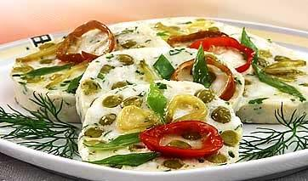

|  |  |  |  |
| --- | --- | --- | --- |
|  |  |  | |
|  |  |

|  |  |
| --- | --- |
| **Организация процесса приготовления и приготовление сложной холодной кулинарной продукции** | **ПМ.02** |
|  |  |

**ТЕХНОЛОГИЧЕСКАЯ КАРТА СОУС ХРЕН**

|  |  |  |  |  |  |  |  |  |  |  |  |  |  |  |  |  |  |  |  |  |  |  |  |  |  |  |  |  |  |
| --- | --- | --- | --- | --- | --- | --- | --- | --- | --- | --- | --- | --- | --- | --- | --- | --- | --- | --- | --- | --- | --- | --- | --- | --- | --- | --- | --- | --- | --- |
|  |  |  | **Наименование** |  | |  | **брутто** | | |  | **нетто** | | | | **Технология** | | | |  | | | |  | |  | |  | | |
|  |  |  | **продуктов** |  |  |  | |  |  |  | | |  | **приготовления** | | | |  | | |  |  | |  |
|  |  |  | 1. Хрен (корень) |  | |  | 8, 1 | | |  |  | 5,2 | |  |  |  | | |  |  | | | | |  |  | | | | |  | |
|  |  |  |  |  |  |  |  | По первому варианту в | | | | | | |  |  | |  |
|  |  |  | 2. Сметана |  | |  | 10 | | |  |  | 10 | |  |  |  | |  | | | |
|  |  |  | 3. Сахар |  |  | 0,22 | |  |  | 0,22 | | |  | сметану добавляют | | | | | | |  |  | |  |
|  |  |  | 4. Соль |  | |  | 0,22 | | |  |  | 0,22 | |  | натертый хрен и | | | |  | | | | | |  |  | |  | | | |
|  |  |  |  |  |  |  | |  |  |  | | |  | заправляют солью и | | | | | | |  |  | |  |
|  |  |  |  |  | |  |  | | |  |  |  | |  | сахаром. По второму и | | | | | | | | | |  |  | |  | | | |
|  |  |  |  |  |  |  | |  |  |  | | |  | третьему вариантам | | | | | | |  |  | |  |
|  |  |  | Выход |  | |  |  | | |  |  | 15 | |  | натертый хрен заваривают | | | | | | | | | |  |  | |  | | | |
|  |  |  |  |  |  |  | |  |  |  | | |  | кипятком, накрывают | | | | | | |  |  | |  |
|  |  |  |  |  | |  |  | | |  |  |  | |  | крышкой и дают остыть, | | | | | | | | | |  |  | |  | | | |
|  |  |  |  |  |  |  | |  |  |  | | |  | затем добавляют соль, | | | | | | |  |  | |  |
|  |  |  |  |  | |  |  | | |  |  |  | |  | сахар и разводят уксусом. | | | | | | | | | |  |  | |  | | | |
|  |  |  |  |  |  |  | |  |  |  | | |  | В готовый соус хрен | | | | | | |  |  | |  |
|  |  |  |  |  | |  |  | | |  |  |  | |  | (второй вариант) | | | |  | | | | | |  |  | |  | | | |
|  |  |  |  |  |  |  | |  |  |  | | |  | добавляют вареную | | | | | | |  |  | |  |
|  |  |  |  |  | |  |  | | |  |  |  | |  | натертую свеклу. | | | |  | | | | | |  |  | |  | | | |
|  |  |  |  |  |  |  | |  |  |  | | |  |  | Подают соус к мясным | | | | | |  |  | |  |
|  |  |  |  |  | |  |  | | |  |  |  | |  |  |  | |  | | | |
|  |  |  |  |  |  |  | |  |  |  | | |  |  | и рыбным холодным | | | | | |  |  | |  |
|  |  |  |  |  | |  |  | | |  |  |  | |  |  | блюдам. | | |  | | | | | |  |  | |  | | | |
|  |  |  |  |  |  |  | |  |  |  | | |  |  |  | |  |  | | |  |  | |  |
|  |  |  |  |  | |  |  | | |  |  |  | |  |  |  | | |  |  | | | | |  |  | | | | |  | |
|  | **ТЕХНОЛОГИЧЕСКАЯ КАРТА ПАШТЕТ РЫБНЫЙ** | | | | | | | | | | | | | | | | |  | | |  |  | |  |
|  |  |  |  |  | |  |  | | |  |  | | | |  |  | | |  | | | |  | |  | |  | | |
|  |  |  | **Наименование** |  |  | **брутто** | | |  | **нетто** | | | | **Технология** | | | |  | | |  |  | |  |
|  |  |  | **продуктов** |  | |  |  | | |  |  |  | |  | **приготовления** | | | |  | | | | | |  |  | |  | | | |
|  |  |  | 1.Хек |  |  |  | |  |  |  | | |  |  |  | |  |  | | |  |  | |  |
|  |  |  | тихоокеанский |  | |  | 103 | | |  |  | 73/60¹ | |  |  | Рыбу разделывают на | | | | | | | | |  |  | |  | | | |
|  |  |  | 2. Масло сливочное |  |  | 20 | |  |  | 20 | | |  | филе без кожи и костей, | | | | | | |  |  | |  |
|  |  |  | 3. Яйца |  | |  | ½ шт. | | |  |  | 20 | |  | припускают, охлаждают. | | | | | | | | | |  |  | |  | | | |
|  |  |  |  |  |  |  | |  |  |  | | |  | Припущенную рыбу | | | | | | |  |  | |  |
|  |  |  | 1 В числителе |  | |  |  | | |  |  |  | |  | пропускают через | | | |  | | | | | |  |  | |  | | | |
|  |  |  | указана масса |  |  |  | |  |  |  | | |  | мясорубку, добавляют | | | | | | |  |  | |  |
|  |  |  | нетто, в |  | |  |  | | |  |  |  | |  | соль, перед, масло | | | |  | | | | | |  |  | |  | | | |
|  |  |  | знаменателе — |  |  |  | |  |  |  | | |  | сливочное (1/3 часть масла | | | | | | |  |  | |  |
|  |  |  | масса |  | |  |  | | |  |  |  | |  | сливочного можно | | | |  | | | | | |  |  | |  | | | |
|  |  |  | припущенной |  |  |  | |  |  |  | | |  | оставить для оформления) | | | | | | |  |  | |  |
|  |  |  | рыбы |  | |  |  | | |  |  |  | |  | и перемешивают . | | | |  | | | | | |  |  | |  | | | |
|  |  |  |  |  |  |  | |  |  |  | | |  | Формуют в виде батона и | | | | | | |  |  | |  |
|  |  |  | Выход |  | |  |  | | |  |  | 100 | |  | охлаждают. | | | |  | | | | | |  |  | |  | | | |
|  |  |  |  |  |  |  | |  |  |  | | |  |  | При отпуске | | |  | | |  |  | |  |
|  |  |  |  |  | |  |  | | |  |  |  | |  |  | оформляют маслом и | | | | | | | | |  |  | |  | | | |
|  |  |  |  |  |  |  | |  |  |  | | |  |  | рубленым яйцом. | | | | | |  |  | |  |
|  |  |  |  |  | |  |  | | |  |  |  | |  |  |  | | |  |  | | | | |  |  | | | | |  | |
|  |  |  |  |  |  |  | |  |  |  | | |  |  |  | |  |  | | |  |  | |  |
|  |  |  |  |  | |  |  | | |  |  |  | |  |  |  | | |  |  | | | | |  |  | | | | |  | |
|  | | | | | | | | | | | | | | | | |  |  | | | | | |  |
|  |  |  |  |  | |  |  | | |  |  |  | |  |  |  | | |  |  | | |
|  |  |  |  |  |  |  | |  |  |  | | |  |  |  | |  |  | | |  |  | |  |

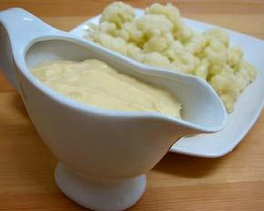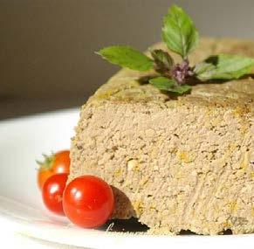

|  |  |
| --- | --- |
| ***Материалы учебно-методического комплекта - Лабораторный практикум*** | **ПМ.02** |

**ТЕХНОЛОГИЧЕСКАЯ КАРТА РУЛЕТ ИЗ ГОРБУШИ И ТРЕСКИ С ПЕСТО**

|  |  |  |  |  |  |  |  |  |  |  |  |  |  |  |  |  |  |  |  |  |  |  |  |  |  |  |  |  |  |  |  |  |  |  |  |  |  |  |  |  |  |  |  |  |  |  |  |  |  |  |  |  |  |  |  |  |  |  |  |  |  |  |  |  |  |  |  |  |  |  |  |  |  |  |  |  |  |  |  |
| --- | --- | --- | --- | --- | --- | --- | --- | --- | --- | --- | --- | --- | --- | --- | --- | --- | --- | --- | --- | --- | --- | --- | --- | --- | --- | --- | --- | --- | --- | --- | --- | --- | --- | --- | --- | --- | --- | --- | --- | --- | --- | --- | --- | --- | --- | --- | --- | --- | --- | --- | --- | --- | --- | --- | --- | --- | --- | --- | --- | --- | --- | --- | --- | --- | --- | --- | --- | --- | --- | --- | --- | --- | --- | --- | --- | --- | --- | --- | --- |
|  | | |  | |  | | **Наименование** | |  | | |  | | | **брутто** | | | | | | | | | | | | | |  | | **нетто** | | | | | | | | | | | | | | | |  |  | **Технология** | | | | | | | | | | | | | | | | | | | | | | |  | | | |  | |  | |
|  | |  | | |  | | **продуктов** | |  | |  |  | | | | | | | | | | |  | | |  | | |  | | | | | | | | | | | | | |  | |  |  | **приготовления** | | | | | | | | | | | | | | | | | | | | |  | |  |  |
|  | | |  | |  | | Горбуша | |  | | |  | | |  | | | | | | | | | | | | | |  | |  | | | | | | | 200 | | | | | | | | |  |  | |  | Горбушу и треску | | | | | | | | | | | | | | | | | | | | | | | | |  | |  | | |  |
|  | |  | | |  | | Треска | |  | |  |  | | | | | | | | | | |  | | |  | | | 200 | | | | | | | | | | | | | |  | |  |  |  | |  |  |
|  | | |  | |  | |  | | |  | | |  | | | | | | | | | | | | | |  | |  | | | | | | |  |  | |  | разделать на чистое филе, | | | | | | | | | | | | | | | | | | | | | | | | |  | |  | | |  |
|  | |  | | |  | | Рукола | |  | |  | 32 | | | | | | | | | | |  | | |  | | | 30 | | | | | | | | | | | | | |  | |  |  |  | |  |  |
|  | | |  | |  | |  | | |  | | |  | |  | | | | | | |  |  | |  |  |
|  | |  | | |  | |  | |  |  | | |  | | |  | |  |  | нарезать тонкими | | | | | | | | | | | | | | | | | | | | |  | |  |  |
|  | | |  | |  | |  | |  | | |  | | |  | | | | | | | | | | | | | |  | |  | | | | | | |  | | | | | | | | |  |  | |  |  | |  | | |  |
|  | |  | | |  | | Листья | |  | |  | 23 | | | | | | | | | | |  | | |  | | | 20 | | | | | | | | | | | | | |  | |  |  | ломтиками. Отбить | | | | | | | | | | | | | | | | | | | | |  | |  |  |
|  | | |  | |  | |  | | |  | | |  | |  | | | | | | |  |  | |  | горбушу. Посыпать | | | | | | | | | | | | | | | | | | | | | | | | |  | |  | | |  |
|  | |  | | |  | | пармезана | |  | |  | 40 | | | | | | | | | | |  | | |  | | | 40 | | | | | | | | | | | | | |  | |  |  |  | |  |  |
|  | | |  | |  | |  | | |  | | |  | |  | | | | | | |  |  | |  | солью и перцем. Смазать | | | | | | | | | | | | | | | | | | | | | | | | |  | |  | | |  |
|  | |  | | |  | | Помидоры черри | |  | |  |  | | | | | | | | | | |  | | |  | | |  | | | | | | | | | | | | | |  | |  |  |  | |  |  |
|  | | |  | |  | |  | | |  | | |  | | | | | | | | | | | | | |  | |  | | | | | | |  | | | | | | | | |  |  | |  | соусом песто . Положить | | | | | | | | | | | | | | | | | | | | | | | | |  | |  | | |  |
|  | |  | | |  | | Соль перец по | |  | |  |  | | | | | | | | | | |  | | |  | | |  | | | | | | | | | | | | | |  | |  |  |  | |  |  |
|  | | |  | |  | |  | | |  | | |  | | | | | | | | | | | | | |  | |  | | | | | | |  | | | | | | | | |  |  | |  |  |
|  | |  | | |  | |  | |  |  | | | | | | | | | | |  | | |  | | |  | | | | | | | | | | | | | |  | |  |  | сверху филе трески и | | | | | | | | | | | | | | | | | | | | |  | |  |  |
|  | | |  | |  | | вкусу | |  | | |  | | |  | | | | | | | | | | | | | |  | |  | | | | | | |  | | | | | | | | |  |  | |  |  | |  | | |  |
|  | |  | | |  | |  | |  |  | | | | | | | | | | |  | | |  | | |  | | | | | | | | | | | | | |  | |  |  | завернуть все в фольгу. | | | | | | | | | | | | | | | | | | | | |  | |  |  |
|  | | |  | |  | | Для песто | |  | | |  | | | 42 | | | | | | | | | | | | | |  | |  | | | | | | | 40 | | | | | | | | |  |  | |  |  | |  | | |  |
|  | |  | | |  | |  | |  |  | | |  | | |  | |  |  |  |
|  | | |  | |  | |  | | |  | | |  | |  | | | | | | |  |  | |  | Варить 15-20 минут. | | | | | | | | | | | | | | | | | | | | | | | | |  | |  | | |  |
|  | |  | | |  | | Базилик | |  | |  |  | | | | | | | | | | |  | | |  | | |  | | | | | | | | | | | | | |  | |  |  |  | |  |  |
|  | | |  | |  | |  | | |  | | |  | | | | | | | | | | | | | |  | |  | | | | | | |  | | | | | | | | |  |  | |  |  |
|  | |  | | |  | |  | |  |  | | | | | | | | | | |  | | |  | | |  | | | | | | | | | | | | | |  | |  |  | Затем положить в | | | | | | | | | | | | | | | | | | | | |  | |  |  |
|  | | |  | |  | | Масло | |  | | |  | | |  | | | | | | | | | | | | | |  | |  | | | | | | |  | | | | | | | | |  |  | |  |  | |  | | |  |
|  | |  | | |  | |  | |  |  | | | | | | | | | | |  | | |  | | |  | | | | | | | | | | | | | |  | |  |  | холодную воду, порезать | | | | | | | | | | | | | | | | | | | | |  | |  |  |
|  | | |  | |  | | оливковое | |  | | |  | | | 50 | | | | | | | | | | | | | |  | |  | | | | | | | 50 | | | | | | | | |  |  | |  |  | |  | | |  |
|  | |  | | |  | |  | |  |  | | |  | | |  | |  |  | на колечки, избавиться от | | | | | | | | | | | | | | | | | | | | |  | |  |  |
|  | | |  | |  | | (можно | |  | | |  | | |  | | | | | | | | | | | | | |  | |  | | | | | | | 2 | | | | | | | | |  |  | |  |  | |  | | |  |
|  | |  | | |  | |  | |  |  | | | | | | | | | | |  | | |  | | |  | |  |  | фольги. | | | | | | | | | | | | | | | | | | | | |  | |  |  |
|  | | |  | |  | | растительное) | |  | | |  | | | 13 | | | | | | | | | | | | | |  | |  | | | | | | | зубч. | | | | | | | | |  |  | |  | | |  | |  | |
|  | |  | | |  | |  | |  |  | | |  | | |  |  | Песто. Пробить все | | | | | | | | | | | | | | | | | | | | |  | |  |  |
|  | | |  | |  | | Чеснок | |  | | |  | | |  | | | | | | | | | | | | | |  | |  | | | | | | | 10 | | | | | | | | |  |  | |  |  | |  | | |  |
|  | |  | | |  | |  | |  |  | | | | | | | | | | |  | | |  | | |  | |  |  |  |
|  | | |  | |  | |  | | |  | | |  | | | | | | | | | | | | | |  | |  | | | | | | |  |  | |  | ингредиенты в блендере | | | | | | | | | | | | | | | | | | | | | | | | |  | |  | | |  |
|  | |  | | |  | | Пармезан | |  | |  |  | | | | | | | | | | |  | | |  | | |  | | | | | | | | | | | | | |  | |  |  |  | |  |  |
|  | | |  | |  | |  | | |  | | |  | | | | | | | | | | | | | |  | |  | | | | | | | 15 | | | | | | | | |  |  | |  | до однородной | | | | | | | | | | | | | | | | | | | | | | | | |  | |  | | |  |
|  | |  | | |  | |  | |  | |  |  | | | | | | | | | | |  | | |  | | |  | |  |  |  | |  |  |
|  | | |  | |  | | Кедровые | |  | | |  | | |  | | | | | | | | | | | | | |  | |  | | | | | | |  |  | |  | консистенции. | | | | | | | | | | | | | | | | | | | | | | | | |  | |  | | |  |
|  | |  | | |  | |  | |  |  | | | | | | | | | | |  | | |  | | |  | | | | | | | | | | | | | |  | |  |  |  | |  |  |
|  | | |  | |  | |  | | |  | | |  | | | | | | | | | | | | | |  | |  | | | | | | |  | | | | | | | | |  |  | |  | Подача. | | | | | | | | | | | | | | | | | | | | | | | | |  | |  | | |  |
|  | |  | | |  | | орешки | |  | |  |  | | | | | | | | | | |  | | |  | | |  | | | | | | | | | | | | | |  | |  |  |  | |  |  |
|  | | |  | |  | |  | | |  | | |  | | | | | | | | | | | | | |  | |  | | | | | | |  | | | | | | | | |  |  | |  | Выложить на тарелку | | | | | | | | | | | | | | | | | | | | | | | | |  | |  | | |  |
|  | |  | | |  | |  | |  | |  |  | | | | | | | | | | |  | | |  | | |  | | | | | | | | | | | | | |  | |  |  |  | |  |  |
|  | | |  | |  | | Норма продуктов | |  | | |  | | |  | | | | | | | | | | | | | |  | |  | | | | | | |  | | | | | | | | |  |  | |  | рулетики. Рядом | | | | | | | | | | | | | | | | | | | | | | | | |  | |  | | |  |
|  | |  | | |  | |  | |  |  | | | | | | | | | | |  | | |  | | |  | | | | | | | | | | | | | |  | |  |  | разместить порезанные | | | | | | | | | | | | | | | | | | | | |  | |  |  |
|  | | |  | |  | | на 2 порции | |  | | |  | | |  | | | | | | | | | | | | | |  | |  | | | | | | |  | | | | | | | | |  |  | |  |  | |  | | |  |
|  | |  | | |  | |  | |  |  | | | | | | | | | | |  | | |  | | |  | | | | | | | | | | | | | |  | |  |  | напополам помидоры | | | | | | | | | | | | | | | | | | | | |  | |  |  |
|  | | |  | |  | | Выход 1 порции | |  | | |  | | |  | | | | | | | | | | | | | |  | |  | | | | | | | 250/55 | | | | | | | | |  |  | |  | | |  | |  | |
|  | |  | | |  | |  | |  |  | | | | | | | | | | |  | | |  | | |  |  | черри, руколу и листья | | | | | | | | | | | | | | | | | | | | |  | |  |  |
|  | | |  | |  | |  | |  | | |  | | |  | | | | | | | | | | | | | |  | |  | | | | | | |  | | | | | | | | |  |  | |  |  |
|  | |  | | |  | |  | |  | |  |  | | | | | | | | | | |  | | |  | | |  | | | | | | | | | | | | | |  | |  |  | пармезана. Декорировать | | | | | | | | | | | | | | | | | | | | |  | |  |  |
|  | | |  | |  | |  | |  | | |  | | |  | | | | | | | | | | | | | |  | |  | | | | | | |  | | | | | | | | |  |  | |  | соусом песто. | | | | | | | | | | | | | | | | | | | | | | | | |  | |  | | |  |
|  | | **ТЕХНОЛОГИЧЕСКАЯ КАРТА ТРЕСКА ПОД МАРИНАДОМ** | | | | | | | | | | | | | | | | | | | | | | | | | | | | | | | | | | | | | | | | | | | | | | | | | | | | | | | | | | | | | | | | | | | | |  |
|  | | |  | |  | | | |  | | |  | | | | | | | | | | | | | |  | | | | | | | | | | | | | | | | | | |  | |  | | | | | | | | | | | | | | | | | | | | | | | | |  | | |
|  | |  | | | **Наименование продуктов** | | | |  | | **брутто** | | | | | | | | | | | | | | | **нетто** | | | | | | | | | | | | | | | | |  | | **Технология приготовления** | | | | | | | | | | | | | | | | | | | | | | | | | |  |
|  | | |  | | филе трески | | | |  | | | 200 | | | | | | | | | | | |  | | | | | 100 | | | | | | | | | | | | | | | | |  | Филе трески нарезают на | | | | | | | | | | | | | | | | | | | | | | | | | |  | | |
|  | |  | | |  | |  | | |  | | порции, панируют в муке, | | | | | | | | | | | | | | | | | | | | | | | | | |  |
|  | | |  | | мука пшеничная | | | |  | | | 8 | | | | | | | | | | | |  | | | | | 8 | | | | | | | | | | | | | | | | |  | жарят основным способом. | | | | | | | | | | | | | | | | | | | | | | | | | |  | | |
|  | |  | | | морковь | | | |  | | 35 | | | | | | | | | | | |  | | | 27 | | | | | | | | | | | | | | | | |  | |  |
|  | | |  | |  | | |  | | | | |  | Морковь и сельдерей , лук, | | | | | | | | | | | | | | | | | | | | | | | | | |  | | |
|  | |  | | | лук репчатый | | | |  | | 24 | | | | | | | | | | | |  | | | 20 | | | | | | | | | | | | | | | | |  | |  |
|  | | |  | | корень сельдерея | | | |  | | |  | | | | |  | очистить , помыть, нарезать | | | | | | | | | | | | | | | | | | | | | | | | | |  | | |
|  | |  | | |  | | 6 | | | | | | | | | | | |  | | | 5 | | | | | | | | | | | | | | | | |  | |  |
|  | | |  | | томатная паста | | | |  | | |  | | | | |  | соломкой, пассируют на | | | | | | | | | | | | | | | | | | | | | | | | | |  | | |
|  | |  | | |  | |  |  | | | | | | | | | | |  | | | 20 | | | | | | | | | | | | | | | | |  | |  |
|  | | |  | | лавровый лист | | | |  | | |  | | |  | | | | | | | | |  | | | | |  | | | | растительном масле. Затем | | | | | | | | | | | | | | | | | | | |  | | | |
|  | |  | | | горошин черного перца | | | |  | |  |  | | | | | | | |  | | | 0,002 | | | | | | | | | | |  | | | | вводят, томат продолжают | | | | | | | | | | | | | | | | | | | | | | | |  |
|  | | |  | | белого вина | | | |  | | |  | | |  | | | | | | | | |  | | | | | 2шт | | | | | | | | | | | |  | | | | пассеровать 7 мин. | | | | | | | | | | | | | | | | | | | |  | | | |
|  | |  | | | растительное | | | |  | |  |  | | | | | | | |  | | | 10 | | | | | | | | | | |  | | | | Добавляют, лавровый лист, | | | | | | | | | | | | | | | | | | | | | | | |  |
|  | | |  | | масло | | | |  | | |  | | |  | | | | | | | | |  | | | | |  | |  | | | | | | | | | | | |  | | | черный перец и вино. По | | | | | | | | | | | | | | | | | | | | |  | | |
|  | |  | | | соль, сахар по | | | |  | |  |  | | | | | | | |  | | | 10 | | | | | | | | | | |  | | | | вкусу добавить соль и сахар. | | | | | | | | | | | | | | | | | | | | | | | |  |
|  | | |  | | вкусу | | | |  | | |  | | |  | | | | | | | | |  | | | | |  | | | | Тушить 10 мин. | | | | | | | | | | | | | | | | | | | |  | | | |
|  | |  | | | Масса жареной рыбы | | | |  | |  |  | | | | | | | |  | | |  |  | | | | | | | | | |  | | | | На блюдо выложить куски | | | | | | | | | | | | | | | | | | | | | | | |  |
|  | | |  | | Норма продуктов на 1 | | | |  | | |  | | |  | | | | | | | | |  | | | | | 80 | | | | | | | | | | | |  | | | | трески, сверху положить весь | | | | | | | | | | | | | | | | | | | |  | | | |
|  | |  | | |  | |  |  | | | | | | | |  | | |  | | | | маринад. Дать настояться. | | | | | | | | | | | | | | | | | | | | | | | |  |
|  | | |  | | порции | | | |  | | |  | | |  | | | | | | | | |  | | | | |  | |  | | | | | | | | | | | |  | | | Оформляют зеленью, | | | | | | | | | | | | | | | | | | | | |  | | |
|  | |  | | |  | |  | |  | |  |  | | | | |  | | |  | |  | | | | | | | |  | маслинами. | | | | | | | | | | | | | | | | | | | | | | | | | | | |  |
|  | | |  | | Выход 1 порции | | | |  | | |  | | |  | | |  | | | | |  | | | |  | | | | | | | |  | | | |  | |  | | | |  | | | | | | | | | | | | |  |  | |  | | |
|  | | |  | |  | |  | |  | | |  |  | | | | |  | | 80/80 | | | | | | | | | | |  |  | | |  |  | | | | | | | | | | | | | | |  |  |  |
|  | | |  | |  | |  | |  | | | |  | |  | | | | |  | | | |  | | |  | | | | | | | | |  | | |  | |  | |  | | | | | | | | | | |  |  |  | | | | | | | | |

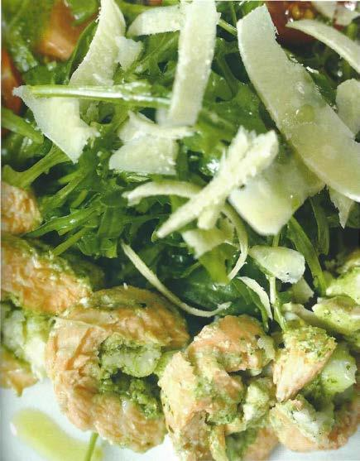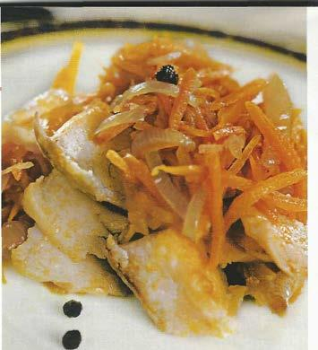

|  |  |  |  |
| --- | --- | --- | --- |
| **ГОУ СПО ТО «ТКПТС»** | **2013** | |  |
|  |  |  | | |

|  |  |
| --- | --- |
| **Организация процесса приготовления и приготовление сложной холодной кулинарной продукции** | **ПМ.02** |
|  |  |

ЛАБОРАТОРНАЯ №4

**ТЕХНОЛОГИЧЕСКАЯ КАРТА БАШЕНКА ИЗ ГОВЯДИНЫ С ТВОРОЖНЫМ КРЕМОМ И АРОМАТНЫМ КОФЕ**

|  |  |  |  |  |  |  |  |  |  |  |  |  |  |  |  |  |  |  |  |  |  |  |  |  |  |  |  |  |  |  |  |  |
| --- | --- | --- | --- | --- | --- | --- | --- | --- | --- | --- | --- | --- | --- | --- | --- | --- | --- | --- | --- | --- | --- | --- | --- | --- | --- | --- | --- | --- | --- | --- | --- | --- |
|  |  | **Наименование** | **брутто** | **нетто** |  | | | **Технология** | | | | | | |  | | | |  | | |  | | | | |  | | | | | |
|  |  | **продуктов** |  |  | |  | **приготовления** | | | | | | |  | | | |  | |  | | | | |  |
|  |  | 1. Говяжья вырезка | 100 | 90 |  | | | Вырезку зачистить от | | | | | | |  | | | |  | | |  | | | | |  | | | | | |
|  |  | 2. Нежирный творог | - | 35 | |  | пленок и жил, нарезать на | | | | | | | | | | |  | |  | | | | |  |
|  |  | 3. Оливковое масло |  | 20 |  | | | медальоны 1.5 см, отбить до | | | | | | | | | | |  | | |  | | | | |  | | | | | |
|  |  | 4. Свежий шпинат | 35 | 26 | |  | толщины 2мм. Слегка | | | | | | |  | | | |  | |  | | | | |  |
|  |  | 5.Сежемолотый |  |  |  | | | смазать маслом, соль, перец. | | | | | | | | | | |  | | |  | | | | |  | | | | | |
|  |  | кофе |  | 2,5 | |  | Обжарить на раскаленной | | | | | | | | | | |  | |  | | | | |  |
|  |  | Масса жареного |  |  |  | | | сковороде с двух сторон, | | | | | | | | | | |  | | |  | | | | |  | | | | | |
|  |  | мяса |  | 57 | |  | обсушить на салфетке. . | | | | | | |  | | | |  | |  | | | | |  |
|  |  |  |  |  |  | | | Свежий шпинат пробить с | | | | | | | | | | |  | | |  | | | | |  | | | | | |
|  |  | Выход |  | 120 | |  | творогом в блендере, а затем | | | | | | | | | | |  | |  | | | | |  |
|  |  |  |  |  |  | | | протереть через сито: соль, | | | | | | | | | | |  | | |  | | | | |  | | | | | |
|  |  |  |  |  | |  | перец. Выстроить на тарелке | | | | | | | | | | |  | |  | | | | |  |
|  |  |  |  |  |  | | | башенку, чередуя мясо и | | | | | | |  | | | |  | | |  | | | | |  | | | | | |
|  |  |  |  |  | |  | творожный крем. При пода- | | | | | | | | | | |  | |  | | | | |  |
|  |  |  |  |  |  | | | че посыпать кофе. | | | | | | |  | | | |  | | |  | | | | |  | | | | | |
|  |  |  |  |  | |  |  | |  | | |  | |  | | | |  | |  | | | | |  |
|  |  | **ТЕХНОЛОГИЧЕСКАЯ КАРТА** | | | |  | |  | | |  | | | |  | | | | |  | | |  | | | | |  | | | | |
|  |  | **ПАШТЕТ ИЗ ПЕЧЕНИ** | | | | |  | |  | | |  | |  | | | |  | |  | | | | |  |
|  |  |  |  |  | |  | |  | | | | |  | | | |  | | | |  | | | | |  | | | | |
|  |  | **Наименование** | **брутто** | **нетто** | | |  | | **Технология** | | | | |  | | | |  | |  | | | | |  |
|  |  | **продуктов** |  |  |  | | |  | | **приготовления** | | | | |  | | | | |  | | |  | | | | | | |  | | |
|  |  | 1Печень говяжья | 106 | 88/60¹ | |  |  | |  | | |  | |  | | | |  | |  | | | | |  |
|  |  | или свиная |  |  |  | | |  | | Нарезанные лук, | | | | |  | | | | |  | | |  | | | | | | |  | | |
|  |  | 2. Масло сливочное | 10 | 10 | |  |  | | морковь поджаривают со | | | | | | | | | | |  | | | | |  |
|  |  |  | | |  | | шпиком до | | | | |  | | | | |  | | |  | | | | | | |  | | |
|  |  | 3. Шпик | 16 | 15 | |  |  | | полуготовности, до- | | | | |  | | | |  | |  | | | | |  |
|  |  | 4. Лук репчатый | 12 | 10/5¹ |  | | |  | | бавляют нарезанную | | | | |  | | | | |  | | |  | | | | | | |  | | |
|  |  |  |  | | печень, специи, все | | | | |  | | | |  | |  | | | | |  |
|  |  | 5. Морковь | 9 | 7/5¹ |  | | |  | | жарят и пропускают два | | | | | | | | | | | |  | | | | |  | | | | |
|  |  |  |  | | раза через мясорубку с | | | | | | | | | | |  | | | | |  |
|  |  | 6. Яйца |  | 4 |  | | |  | | частой решеткой, | | | | |  | | | | |  | | |  | | | | | | |  | | |
|  |  |  |  |  | | добавляют две трети | | | | |  | | | |  | |  | | | | |  |
|  |  | 7. Молоко или |  |  |  | | |  | | нормы размягченного | | | | | | | | | | | |  | | | | |  | | | | |
|  |  |  |  | |  |  | | сливочного масла, | | | | |  | | | |  | |  | | | | |  |
|  |  | бульон | 5 | 5 |  | | |  | | молоко или бульон и | | | | | | | | | | | |  | | | | |  | | | | |
|  |  |  |  | | тщательно | | | | |  | | | |  | |  | | | | |  |
|  |  |  |  |  |  | | |  | | вымешивают. Формуют | | | | | | | | | | | |  | | | | |  | | | | |
|  |  | Выход |  | 100 | |  |  | | в виде батона и | | | | |  | | | |  | |  | | | | |  |
|  |  |  |  | | |  | | оформляют маслом и | | | | |  | | | | |  | | |  | | | | | | |  | | |
|  |  |  |  |  | |  |  | | рубленым яйцом или | | | | |  | | | |  | |  | | | | |  |
|  |  |  |  |  |  | | |  | | зеленью. | | | | |  | | | | |  | | |  | | | | | | |  | | |
|  |  | 1 В графе нетто |  |  | |  |  | |  | | |  | |  | | | |  | |  | | | | |  |
|  |  | в числителе |  |  |  | | |  | |  | | | | |  |  | | | | | |  | |  | | | | | | | | |  |
|  |  | указана масса |  |  | |  |  | |  | | |  | |  | | | |  | |  | | | | |  |
|  |  | продуктов нетто, в |  |  |  | | |  | |  | | | | |  |  | | | | | |  | |  | | | | | | | | |  |
|  |  | знаменателе— |  |  | |  |  | |  | | |  | |  | | | |  | |  | | | | |  |
|  |  | масса готового |  |  |  | | |  | |  | | | | |  |  | | | | | |  | |  | | | | | | | | |  |
|  |  | продукта. |  |  | |  |  | |  | | |  | |  | | | |  | |  | | | | |  |
|  |  |  |  |  |  | | |  | | | | |  | | | |  | | |  | | | | | |  | | | |
|  |  |  |  |  | |  |  | |  | | |  | |  | | | |  | |  | | | | |  |
|  |  | | | | | | | | | |  | | | **СПО** | | | | | | | | | | | |  | | |
|  |  |  |  |  | |  |  | |  | | |  | |  |
|  |  |  |  |  |  | | |  | |  | | | | |  |  | | | | | |  | |  | | | | | | | | |  |

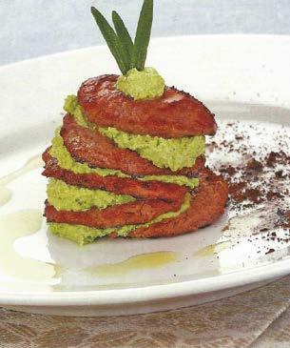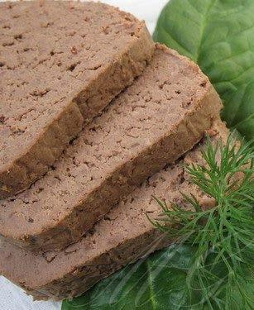

|  |  |  |  |  |  |  |  |  |  |  |  |  |  |  |  |  |  |  |  |  |  |  |  |  |  |  |  |  |  |  |  |
| --- | --- | --- | --- | --- | --- | --- | --- | --- | --- | --- | --- | --- | --- | --- | --- | --- | --- | --- | --- | --- | --- | --- | --- | --- | --- | --- | --- | --- | --- | --- | --- |
|  |  | ***Материалы учебно-методического комплекта - Лабораторный практикум*** | | | | | | | | | | | | | | | | | | | | **ПМ.02** | | | | | | | | |  |
|  |  | **ТЕХНОЛОГИЧЕСКАЯ КАРТА** | | | |  | |  | |  | |  | |  | | |  | | | |  | | |  | | |  | | |  | | |
|  |  |  | **РУЛЕТ ИЗ СВИНИНЫ** | | | | | | | | | |  | |  | | |  | | | |  | | |  | | |  | | |  |
|  |  |  |  |  | | | |  | | | |  | | | | |  | | | |  | | |  | | |  | | |  | |
|  |  |  |  | **Наименование** | | | | | **Брутто** | | | | **Нетто** | | | | | **Технология** | | | |  | | |  | | |  | | |  |
|  |  |  |  | **продуктов** | | | | **г** | | | | **г** | | | | | **приготовления** | | | | | | | | | |  | | |  | |
|  |  |  |  | Шея свинины | | | | | 120 | | | | 100 | | | | | Нарезать свинину на | | | | | | | | | |  | | |  |
|  |  |  |  |  | | | |  | | | |  | | | | | ломтики, отбить. | | | | | | | | | |  | | |  | |
|  |  |  |  | Голландский сыр | | | | | 30 | | | | 25 | | | | |  | | | | | | | | | |  | | |  |
|  |  |  |  |  | | | |  | | | |  | | | | | Приготовление начинки для | | | | | | | | | |  | | |  | |
|  |  |  |  | Морковь | | |  | |  | |  | |  | |  | | |  | | | | | | | | | |  | | |  |
|  |  |  |  |  | |  | |  | |  | |  | |  | | | рулета: чеснок очистить, | | | | | | | | | |  | | |  | | |
|  |  |  |  | Лук репчатый | | | | | 35 | | | | 27 | | | | |  | | | | | | | | | |  | | |  |
|  |  |  |  |  | | | |  | | | |  | | | | | измельчить. Сыр натереть на | | | | | | | | | |  | | |  | |
|  |  |  |  | Чеснок | | |  | | 24 | | | | 20 | | | | |  | | | | | | | | | |  | | |  |
|  |  |  |  |  | |  | |  | | | |  | | | | | крупной терке. Грецкие оре- | | | | | | | | | |  | | |  | |
|  |  |  |  | Желатин | | |  | | 5 | | | | 4 | |  | | |  | | | | | | | | | |  | | |  |
|  |  |  |  |  | |  | |  | | | |  | |  | | | хи обжарить без масла до | | | | | | | | | |  | | |  | |
|  |  |  |  | Петрушка | | |  | |  | |  | | 0,02 | | | | |  | | | | | | | | | |  | | |  |
|  |  |  |  |  | |  | |  | |  | |  | | | | | золотистого цвета и | | | | | | | | | |  | | |  | | |
|  |  |  |  | Кинза | | |  | | 3,5 | | | | 3 | |  | | |  | | | | | | | | | |  | | |  |
|  |  |  |  |  | |  | |  | | | |  | |  | | | размолоть в крошку. Смешать | | | | | | | | | |  | | |  | |
|  |  |  |  | Базилик | | |  | | 3,5 | | | | 3 | |  | | |  | | | | | | | | | |  | | |  |
|  |  |  |  |  | |  | |  | | | |  | |  | | | сыр, чеснок, орехи, | | | | | | | | | |  | | |  | |
|  |  |  |  | Грецкие орехи | | | | |  | |  | | 2 | |  | | |  | | | | | | | | | |  | | |  |
|  |  |  |  |  | | | |  | |  | |  | |  | | | нарезанную зелень и | | | | | | | | | |  | | |  | | |
|  |  |  |  | Лавровый лист | | | | |  | |  | | 5 | |  | | |  | | | | | | | | | |  | | |  |
|  |  |  |  |  | | | |  | |  | |  | |  | | | щепотку соли. . Выложить | | | | | | | | | |  | | |  | | |
|  |  |  |  | Соль, перец по | | | | |  | |  | | 0,02 | | | | |  | | | | | | | | | |  | | |  |
|  |  |  |  |  | | | |  | |  | |  | | | | | начинку на мясо, свернуть | | | | | | | | | |  | | |  | | |
|  |  |  |  | вкусу | | |  | |  | |  | |  | |  | | |  | | | | | | | | | |  | | |  |
|  |  |  |  |  | |  | |  | |  | |  | |  | | | мясо в рулет, завернуть в | | | | | | | | | |  | | |  | | |
|  |  |  |  | Вес готового | | | | |  | |  | |  | |  | | |  | | | | | | | | | |  | | |  |
|  |  |  |  |  | | | |  | |  | |  | |  | | | фольгу. Лук и морковь | | | | | | | | | |  | | |  | | |
|  |  |  |  | рулета: | | |  | |  | |  | |  | |  | | |  | | | | | | | | | |  | | |  |
|  |  |  |  |  | |  | |  | |  | | 100 | | | | | очистить, добавить к мясу | | | | | | | | | |  | | |  | | |
|  |  |  |  |  | |  |  | |  | |  | |  | | | | |  | | | | | | | | | |  | | |  |
|  |  |  |  |  |  | |  | |  | |  | | |  | | | | | вместе с лавровыми листами. | | | | | | | | | |  | | | |  |
|  |  |  |  |  | |  |  | |  | |  | |  | |  | | |  | | | | | | | | | |  | | |  |
|  |  |  |  | Выход 1 порции | | | |  | |  | |  | |  | | | Залить горячей подсоленной | | | | | | | | | |  | | |  | | |
|  |  |  |  |  | | | | |  | |  | | 100 | | | | | водой и варить на медленном | | | | | | | | | |  | | |  |
|  |  |  |  |  |  | |  | |  | |  | | |  | | | | |  | | | | | | | | | |  | | | |  |
|  |  |  |  |  | |  |  | |  | |  | |  | | | | | огне 50 мин. | | | |  | | |  | | |  | | |  |
|  |  |  |  |  |  | |  | |  | |  | | |  | |  | | |  | | | |  | | |  | | |  | | | |  |
|  |  |  |  |  | |  |  | |  | |  | |  | |  | | | Готовый рулет остудить и до | | | | | | | | | |  | | |  |
|  |  |  |  |  |  | |  | |  | |  | | |  | |  | | | подачи выдержать под | | | | | | | | | |  | | | |  |
|  |  |  |  |  | |  |  | |  | |  | |  | |  | | | гнетом в холодильнике. | | | | | | | | | |  | | |  |
|  |  |  |  |  |  | |  | |  | |  | | |  | |  | | | Остывший рулет нарезают, | | | | | | | | | |  | | | |  |
|  |  |  |  |  | |  |  | |  | |  | |  | |  | | | оформляют зеленью, | | | | | | | | | |  | | |  |
|  |  |  |  |  |  | |  | |  | |  | | |  | |  | | | ягодами клюквы. | | | | | | | | | |  | | | |  |
|  |  | **ТЕХНОЛОГИЧЕСКАЯ КАРТА** | | | | |  | |  | |  | |  | |  | | |  | | | |  | | |  | | |  | | |  |
|  |  |  | **ХРУСТЯЩИЙ САЛАТ С ГОВЯДИНОЙ** | | | | | | | | | | | | | |  | | | |  | | |  | | |  | | |  | |
|  |  |  |  |  | |  |  | |  | |  | |  | |  | | |  | | | |  | | |  | | |  | | |  |
|  |  |  | **Наименование** | |  | | **брутто** | |  | | **нетто** | | |  | | **Технология** | | | | | | |  | | |  | | |  | | | |  |
|  |  |  | **продуктов** | | |  |  | |  | |  | |  | | **приготовления** | | | | | | |  | | |  | | |  | | |  |
|  |  |  | 1 Говяжья вырезка | |  | | 65 | |  | | 60 | | |  | | Мясо нарезать тонкими | | | | | | | | | |  | | |  | | | |  |
|  |  |  | 2. Перец чили | | |  |  | |  | | 5 | |  | |  | | | | | | | | | |  | | |  | | |  |
|  |  |  |  | |  | |  | |  | |  | | |  | | полосками. I Перцы | | | | | | | | | |  | | |  | | | |  |
|  |  |  | 3. Зеленый лук | | |  | 10 | |  | | 8 | |  | |  | | | | | | | | | |  | | |  | | |  |
|  |  |  |  | |  | |  | |  | | |  | | очистить от семян, | | | | | | |  | | |  | | |  | | | |  |
|  |  |  | 4. Кинза зелень | | |  | 10 | |  | | 7 | |  | | измельчить. Лук и кинзу | | | | | | | | | |  | | |  | | |  |
|  |  |  | 5. Салат зеленый | |  | | 50 | |  | | 45 | | |  | | вымыть, измельчить . | | | | | | | | | |  | | |  | | | |  |
|  |  |  | 6. Лайм | | |  |  | |  | | 5 | |  | | Растительное масло | | | | | | | | | |  | | |  | | |  |
|  |  |  |  | |  | |  | |  | |  | | |  | | разогреть на сковороде, | | | | | | | | | |  | | |  | | | |  |
|  |  |  | 7. Растительное | | |  |  | |  | |  | |  | |  | | | | | | | | | |  | | |  | | |  |
|  |  |  |  | |  | | 5 | |  | | 5 | | |  | | обжарить на сильном огне | | | | | | | | | |  | | |  | | | |  |
|  |  |  | масло | | |  |  | |  | |  | | говядину вместе с чили и | | | | | | | | | |  | | |  | | |  |
|  |  |  | 8.Оливковое масло | |  | | 15 | |  | | 15 | | |  | | ростками сои , 4 мин. | | | | | | | | | |  | | |  | | | |  |
|  |  |  | 9. Ростки сои | | |  | 30 | |  | | 25 | |  | | Снять с огня, дать остыть. | | | | | | | | | |  | | |  | | |  |
|  |  |  |  | |  | |  | |  | | |  | | Листья салата нарвать | | | | | | | | | |  | | |  | | | |  |
|  |  |  |  |  | |  |  | |  | |  | |  | | руками. В большой миске | | | | | | | | | |  | | |  | | |  |
|  |  |  | Выход | |  | |  | |  | | 175 | | |  | | смешать салат, лук и | | | | | | | | | |  | | |  | | | |  |
|  |  |  |  |  | |  |  | |  | |  | |  | | кинзу. С лайма снять | | | | | | | | | |  | | |  | | |  |
|  |  |  |  |  |  | |  | |  | |  | | |  | | теркой цедру, выжать | | | | | | | | | |  | | |  | | | |  |
|  |  |  |  |  | |  |  | |  | |  | |  | | сок. Смешать цедру с | | | | | | | | | |  | | |  | | |  |
|  |  |  |  |  |  | |  | |  | |  | | |  | | соком и оливковым | | | | | | | | | |  | | |  | | | |  |
|  |  |  |  |  | |  |  | |  | |  | |  | | маслом, приправить | | | | | | | | | |  | | |  | | |  |
|  |  |  |  |  |  | |  | |  | |  | | |  | | солью и перцем. Добавить | | | | | | | | | |  | | |  | | | |  |
|  |  |  |  |  | |  |  | |  | |  | |  | | к салату обжаренную го- | | | | | | | | | |  | | |  | | |  |
|  |  |  |  |  |  | |  | |  | |  | | |  | | вядину. Полить заправкой. | | | | | | | | | |  | | |  | | | |  |
|  |  |  |  |  | |  |  | |  | |  | |  | |  | | |  | | | |  | | |  | | |  | | |  |
|  |  |  | | | | | | | | | |  | |  | | |  | | |  | | | | | | |  | | |  | |
|  |  |  |  |  | |  |  | |  | |  | |  | |  | | |  | | | |  | | | | | |  | | |  |

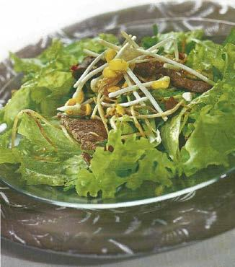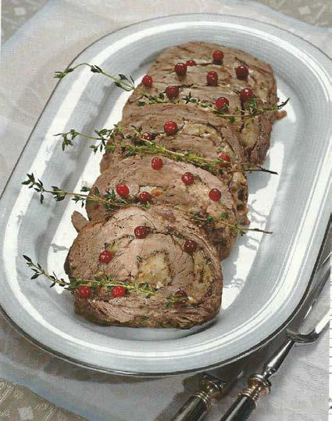

|  |  |
| --- | --- |
| **Организация процесса приготовления и приготовление сложной холодной кулинарной продукции** | **ПМ.02** |
|  |  |

***ЛАБОРАТОРНАЯ РАБОТА №5***

**ТЕХНОЛОГИЧЕСКАЯ КАРТА**

**ПЕЧЕНОЧЕЫЙ ПАШТЕТ С ЯБЛОКАМИ**

|  |  |  |  |  |  |  |
| --- | --- | --- | --- | --- | --- | --- |
|  | **Наименование** | **брутто** | **нетто** | **Технология приготовления** |  | |
|  | **продуктов** |  |  |  |  |
|  | 1Печень куриная | 40 | 35 |  |  | |
|  | 2. Молоко | 25 | 25 | Куриную печенку вымыть, |  |
|  | 3. Яблоко | 37 | 25 | замочить в молоке и поместить в |  | |
|  | 4. Репчатый лук | 18 | 16 | холодильник на 1 ч. Затем |  |
|  | 5. Портвейн или |  |  | обсушить. Яблоки вымыть, |  | |
|  |  |  | вырезать сердцевину и запечь в |  |
|  | мадера |  | 40 мл |  | |
|  | 9 | разогретой до 180 °С духовке, 10 |  |
|  | 6. Сливочное масло | 9 | мин. Дать остыть. Лук очистить, |  | |
|  | 7. Яйцо |  | 10 | измельчить. Розмарин разобрать на |  |
|  | 8. Растительное масло |  |  | листики. Горошины перца |  | |
|  | 9.Лавровый лист | 10 | 10 | раздавить. Разогреть в сотейнике |  |
|  | 10. Розмарин веточка | 0.02 | 0,02 | растительное масло, обжарить лук, |  | |
|  | розмарин, перец и раскрошенный |  |
|  | 11. Белый перец |  |  |  | |
|  |  |  | лавровый лист. Влить портвейн и |  |
|  | горошком |  |  | готовить на сильном огне, |  | |
|  |  | 0,02 | 0.02 | периодически помешивая, 10 мин. |  |
|  | Выход |  |  | Снять с огня, добавить сливочное |  | |
|  |  |  |  | масло, перемешать до его полного |  |
|  |  |  | 100 | растворения. Дать остыть. Из |  | |
|  |  |  | яблочной кожуры аккуратно вынуть |  |
|  |  |  |  |  | |
|  |  |  |  | мякоть. Переложить луковую смесь |  |
|  |  |  |  | в блендер, добавить яблочное пюре, |  | |
|  |  |  |  | куриную печенку, яйца и желтки. |  |
|  |  |  |  | Взбить в однородную массу, затем |  | |
|  |  |  |  | протереть через сито. Приправить |  |
|  |  |  |  | солью и перцем. Разложить |  | |
|  |  |  |  | получившуюся массу по пор- |  |
|  |  |  |  | ционным формочкам, накрыть и |  | |
|  |  |  |  | поставить в разогретую до 180 °С |  |
|  |  |  |  | духовку на 40 мин. Дать остыть до |  | |
|  |  |  |  | комнатной температуры, затем |  |
|  |  |  |  | переставить в холодильник . |  | |

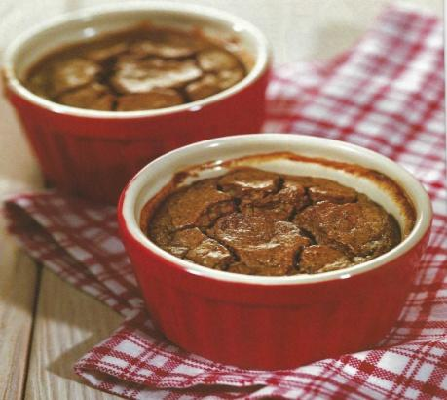

|  |  |  |  |
| --- | --- | --- | --- |
|  |  | |  |
|  |  | | |

|  |  |
| --- | --- |
| ***Материалы учебно-методического комплекта - Лабораторный практикум*** | **ПМ.02** |

**ТЕХНОЛОГИЧЕСКАЯ КАРТА**

**САЛАТ НИСУАЗ С КУРИЦЕЙ**

|  |  |  |  |  |  |  |
| --- | --- | --- | --- | --- | --- | --- |
|  | **Наименование** | **Брутто** | **Нетто г** | **Технология** |  | |
|  | **продуктов** | **г** |  | **приготовления** |  |
|  | Куриных филе | 210 | 170 | Куриное филе вымыть, |  | |
|  |  |  | отварить до готовности, 20 |  |
|  | Свежемороженная | 50 | 40 | мин. Вынуть филе из |  | |
|  | зеленая фасоль | бульона, дать остыть, затем |  |
|  |  |  |  | |
|  | Маслины без |  |  | нарезать кусочками |  |
|  |  |  | шириной 1, 5 см. |  | |
|  | косточек | 16 | 13 |  |
|  | Приготовление заправки: |  | |
|  | Помидоры черри |  |  | чеснок очистить и измель- |  |
|  | Рукола |  |  | чить. Взбить масло с |  | |
|  | 28 | 25 | горчицей, чесноком и |  |
|  | Яйца | лимонным соком. |  | |
|  |  |  |  |
|  | 20 | 15 | Отварить фасоль на |  | |
|  | **Масса отварного** | курином бульоне, пока не |  |
|  | 35 | 27 | станет мягкой 6-7 мин. |  | |
|  | **куриного филе** |  |  | Отбросить на дуршлаг. |  |
|  | **для заправки** |  | 130 | Яйца отварить «в мешочек, |  | |
|  | Зубчик чеснока |  |  | 5 мин. |  |
|  |  |  | Обдать холодной водой, |  | |
|  |  |  |  |  |
|  | лимонный сока |  |  | затем очистить от |  | |
|  |  |  |  | скорлупы и разрезать |  |
|  | Зернистая | 2 | 2 | пополам. Маслины |  | |
|  |  | нарезать кружочками. |  |
|  | горчица |  |  | Помидоры и руколу |  | |
|  |  | 7 | 7 | вымыть, обсушить. |  |
|  | Оливковое масло | Помидоры разрезать |  | |
|  |  |  |  |
|  |  | 4 | 3 | пополам. |  | |
|  |  | Положить руколу, фасоль и |  |
|  | Выход: |  |  | помидоры в миску, влить |  | |
|  |  |  | 20 | половину заправки и |  |
|  |  |  | перемешать. Добавить |  | |
|  |  |  |  | маслины, еще раз переме- |  |
|  |  |  | 250/30 | шать. Разложить салат по |  | |
|  |  |  | тарелкам, сверху выложить |  |
|  |  |  |  | кусочки курицы и яйца. |  | |
|  |  |  |  | Полить оставшейся |  |
|  |  |  |  | заправкой. Оформляют |  | |
|  |  |  |  | зеленью. |  |

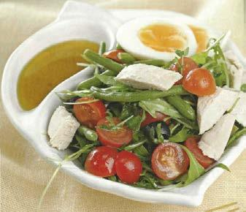

|  |  |  |
| --- | --- | --- |
|  |  |  |

|  |  |
| --- | --- |
| **Организация процесса приготовления и приготовление сложной холодной кулинарной продукции** | **ПМ.02** |
|  |  |

**ТЕХНОЛОГИЧЕСКАЯ КАРТА САЛАТ ИЗ КУРИЦЫ И КАРАМЕЛИЗИРОВАННЫХ ЯБЛОК**

|  |  |  |  |  |  |  |  |  |  |  |  |  |  |  |  |  |  |  |  |  |  |  |  |  |  |  |  |  |  |  |  |  |  |
| --- | --- | --- | --- | --- | --- | --- | --- | --- | --- | --- | --- | --- | --- | --- | --- | --- | --- | --- | --- | --- | --- | --- | --- | --- | --- | --- | --- | --- | --- | --- | --- | --- | --- |
|  | | Наименование продуктов |  | Брутто г | Нетто г | |  | Технология приготовления | | | | | | | | | | | | | | | | |  | | | | | |  |  |  |
|  |  | |  |  |  |  |  | | |  |  |  |
|  | |  |  |  |  | |  | Мясо | | птицы промываем, | | | | | | | | | | | | | | | | | | | | |  |  |  |
|  | **Куриная грудка** | |  | **300** | **225** |  | обсушиваем, | | | | | |  | | | нарезаем | | | | | | | | |  |  |  |
|  | | **Яблоко** |  | **160** | **140** | |  | брусочками. | | | | |  | | | Обвалять | | | | | | | | | | | | | | в | |  |  |  |
|  | **Растительное масло** | |  | **20** | **20** |  | растительном | | | | | | | | | масле | | | | | | и | | |  |  |  |
|  | | **Сахар** |  | **60** | **60** | |  | смеси | | приправ. | | | | | | | | Обжарить | | | | | | | | | | | | |  |  |  |
|  | **Вода** | |  | **40** | **40** |  | мясо | | птицы | | |  | на | | | разогретой | | | | | | | | |  |  |  |
|  | | **Сладкий перец** |  | **100** | **90** | |  | сковороде. Перец и яблоки | | | | | | | | | | | | | | | | | | | | | | |  |  |  |
|  | **Яблочный сок** | |  | **100** | **100** |  | помыть, нарезать дольками, | | | | | | | | | | | | | | | | | |  |  |  |
|  | | **Сливочное масло** |  | **10** | **10** | |  | удалив | | |  | |  | | | при | | |  | | этом | | | | | | | | | | |  |  |  |
|  | **Острый красный перец** | |  |  | **0,002** |  | сердцевину. | | | | | Яблоки обдать | | | | | | | | | | | | |  |  |  |
|  | | **Норма продуктов на 2 порции** |  |  |  | |  | крутым кипятком. | | | | | | | | | | | |  | | | | |  | | | | | |  |  |  |
|  |  | |  |  |  |  | В | | сковороде | | | | | | |  | сильно | | | | | | | |  |  |  |
|  | |  |  |  |  | |  |  | |  |  |  |
|  | **Выход 1 порции** | |  |  | **230/50** |  | нагреть | | | сахар | | | | | | с | водой | | | | | | | |  |  |  |
|  | |  |  |  |  | |  | (сироп) | | |  | | до | | | | |  | | легкого | | | | | | | | | | |  |  |  |
|  |  | |  |  |  |  | коричневого | | | | | |  | | |  | оттенка. | | | | | | | |  |  |  |
|  | |  |  |  |  | |  | Положить | | | | |  | | | яблоки | | | | | | | | | | | | | | и | |  |  |  |
|  |  | |  |  |  |  | тщательно | | | | |  | перемешать, | | | | | | | | | | | |  |  |  |
|  | |  |  |  |  | |  | чтобы | | | они | | | равномерно | | | | | | | | | | | | | | | | |  |  |  |
|  |  | |  |  |  |  | покрылись | | | | |  | карамелью. | | | | | | | | | | | |  |  |  |
|  | |  |  |  |  | |  | Вынуть их из сковороды и | | | | | | | | | | | | | | | | | | | | | | |  |  |  |
|  |  | |  |  |  |  | отложить. | | | | | Перец | | | | | слегка | | | | | | | |  |  |  |
|  | |  |  |  |  | |  | обжарить на растительном | | | | | | | | | | | | | | | | | | | | | | |  |  |  |
|  |  | |  |  |  |  | масле. | | | В | |  | оставшуюся | | | | | | | | | | | |  |  |  |
|  | |  |  |  |  | |  | карамель добавить щепотку | | | | | | | | | | | | | | | | | | | | | | |  |  |  |
|  |  | |  |  |  |  | острого | | | красного | | | | | | | перца, | | | | | | | |  |  |  |
|  | |  |  |  |  | |  | яблочный сок и сливочное | | | | | | | | | | | | | | | | | | | | | | |  |  |  |
|  |  | |  |  |  |  | масло. Уварить на | | | | | | | | | | слабом | | | | | | | |  |  |  |
|  | |  |  |  |  | |  | огне пока соус не загустеет. | | | | | | | | | | | | | | | | | | | | | | |  |  |  |
|  |  | |  |  |  |  |  | |  |  | |  |  | | |  |  | | | | |  | | |  |  |  |
|  | | | | | | | | | | | | | | |  | | | | | | | |  | | | | | |
|  | | | | | | | | | | | | | | |  |

|  |  |
| --- | --- |
| ***Материалы учебно-методического комплекта - Лабораторный практикум*** | **ПМ.02** |

**ТЕХНОЛОГИЧЕСКАЯ КАРТА**

**САЛАТ ИЗ КУРИЦЫ С ВИНОГРАДОМ**

|  |  |  |  |  |  |  |
| --- | --- | --- | --- | --- | --- | --- |
|  | **Наименование** | **Брутт** | **нетто** | **Технология** |  | |
|  | **продуктов** | **о** | **г** | **приготовления** |  |
|  |  | **г** |  |  |  | |
|  | Куриная грудка | 105 | 93 | Отварить куриную |  |
|  | Красный крупный | 56 | 50 |  | |
|  | грудку, охладить. |  |
|  | виноград |  |  | Мясо и фету |  | |
|  |  |  | нарезать неболь- |  |
|  | Очищенные фисташки | 71 | 50 | шими кубиками 1см.. |  | |
|  | Сыр фета | Виноград вымыть, |  |
|  | 38 | 35 | разрезать пополам, |  | |
|  |  | косточки удалить. |  |
|  | Рукола | 40 | 35 | Фисташки порубить. |  | |
|  | Руколу промыть и |  |
|  | Масса отварной грудки |  | 70 | обсушить. Смешать в |  | |
|  |  | миске руколу, |  |
|  |  |  | 20 | курицу, фету, |  | |
|  | Оливковое масло |  | виноград и |  |
|  |  |  |  | фисташки. Для |  | |
|  | Уксус бальзамический |  | 5 | заправки смешать |  |
|  |  | оливковое масло, |  | |
|  | Зернистая горчица |  | 5 | уксус, горчицу, мед, |  |
|  |  | соль и перец. Полить |  | |
|  | Жидкий мед |  |  | салат заправкой, |  |
|  |  | 5 | накрыть и поставить |  | |
|  |  |  | в холодильник на 1 ч. |  |
|  |  |  |  | Оформить зеленью. |  | |
|  | Выход: |  | 240/35 |  |  |
|  |  |  |  |  | |

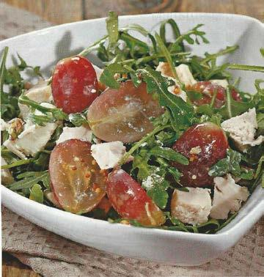

|  |  |  |  |
| --- | --- | --- | --- |
|  | **2012** | |  |
| **ГОУ СПО ТО «ТКПТС»** |  | | |

|  |  |
| --- | --- |
| **Организация процесса приготовления и приготовление сложной холодной кулинарной продукции** | **ПМ.02** |
|  |  |

**МАТЕРИАЛЫ ПРОФЕССИОНАЛЬНЫХ СТАНДАРТОВ ИНДУСТРИИ ПИТАНИЯ**

Трудовые функции, соответствующие содержанию ФГОС СПО

**ПМ.02 *«Организация процесса приготовления и приготовление сложнойхолодной кулинарной продукции»***

|  |  |  |  |  |  |  |
| --- | --- | --- | --- | --- | --- | --- |
| **Единица 3А 4.2. Готовить и оформлять канапе и легкие закуски** | | | |  | | |
| Данная единица стандарта | • | проверять качество и соответствие основных продуктов и | | |  |
| относится к процессу |  | дополнительных ингредиентов к ним технологическим | |  | | |
| приготовления и |  | требованиям к канапе и легким закускам; | | |  |
| оформления канапе и | • | смешивать с дополнительными ингредиентами и взбивать | |  | | |
| легких закусок и включает в |  | сливочное масло для канапе; | | |  |
| себя следующие действия: | • | мелко и красиво нарезать продукты, входящие в состав | |  | | |
|  |  | канапе и легких закусок; | | |  |
|  | • формовать, нарезать и охлаждать канапе; | | |  | | |
|  | • начинять начинками мелкоштучные изделия из песочного, | | | |  |
|  |  | слоеного, заварного и сдобного теста; | |  | | |
|  | • запекать изделия с начинками для подачи в горячем виде; | | | |  |
|  | • готовить начинки для канапе и легких закусок; | | |  | | |
|  | • разминать сливочное масло и смешивать с другими | | | |  |
|  |  | ингредиентами; | |  | | |
|  | • взбивать муссы и паштеты из различных продуктов; | | | |  |
|  | • запекать в мини-формах массы для запеканок из различных | | |  | | |
|  |  | продуктов; | | |  |
|  | • насаживать кусочки продуктов на шпажки; | | |  | | |
|  | • | определять степень готовности канапе и легких закусок и | | |  |
|  |  | их вкусовые качества; | |  | | |
|  | • порционировать и украшать канапе и легкие закуски; | | | |  |
|  | • выдерживать температуру подачи канапе и легких закусок; | | |  | | |
|  | • хранить готовые канапе и легкие закуски с учетом | | | |  |
|  |  | требований к безопасности готовой продукции. | |  | | |
| Данная единица стандарта | • | сливочное масло; | | |  |
| включает в себя выполнение | • | хлебобулочные изделия; | |  | | |
| действий со следующими | • | мелкоштучные изделия из песочного, слоеного, заварного и | | |  |
| типами основных |  | сдобного теста; | |  | | |
| продуктов: | • | мясные продукты; | | |  |
|  | • | рыбные продукты; | |  | | |
|  | • | сыр; | | |  |
|  | • | овощи. | |  | | |
| Данная единица стандарта | • | холодильного оборудования; | | |  |
| предполагает выполнение | • | жарочного шкафа; | |  | | |
| действий с использованием | • | пароконвектомата; | | |  |
| технологического | • | миксера; | |  | | |
| оборудования и | • | слайсера; | | |  |
| производственного |  | | |
| • | форм-вырубок; | | |  |
| инвентаря: |  | | |
| • | мини-форм для запекания; | | |  |
|  |  | | |
|  | • | ножей; | | |  |
|  | • | разделочных досок; | |  | | |
|  | • | гастрономических емкостей. | | |  |
| Данная единица стандарта | • | наличие у работников предварительных умений | |  | | |
| предполагает: |  | приготавливать салаты и основные блюда из мяса, рыбы и | | |  |
|  | | | **СПО** | | | | |  | |
|  | | |  |

|  |  |  |  |  |
| --- | --- | --- | --- | --- |
|  | ***Материалы учебно-методического комплекта - Лабораторный практикум*** | | **ПМ.02** | |
|  |  |  |  |  |
|  |  | овощей; |  |  |
|  |  | • организацию собственной деятельности и адаптацию к | | |
|  |  | изменяющимся обстоятельствам на основе решения простых | | |
|  |  | проблем; |  |  |
|  |  | • ответственность за инициирование и выполнение |  |  |
|  |  | собственных задач и обучение; |  |  |
|  |  | • ограниченную ответственность за работу подчиненного | | |
|  |  | персонала. |  |  |
|  | Данная единица стандарта | • подготавливать рабочее место для приготовления канапе и | |  |
|  | предусматривает | легких закусок; |  |  |
|  | способность работника: | • подбирать производственный инвентарь и технологическое | | |
|  |  | оборудование, необходимые в процессе приготовления | | |
|  |  | канапе и легких закусок; |  |  |
|  |  | • производить все действия с соблюдением требований к | | |
|  |  | безопасности приготовления продукции и техники |  |  |
|  |  | безопасности. |  |  |
|  | **Необходимые знания:** |  |  |  |

* Ассортимент канапе и легких закусок.
* Варианты сочетаемости хлебобулочных изделий и изделий из слоеного, заварного и сдобного теста с другими ингредиентами при приготовлении канапе и легких закусок.
* Основные критерии оценки качества основных продуктов и дополнительных ингредиентов к ним и их соответствия требованиям к качеству канапе и легких закусок.
* Примерные нормы выхода канапе и легких закусок.
* Требования к качеству готовых канапе и легких закусок.
* Методы приготовления канапе и легких закусок: смешивание, измельчение, взбивание, формовка, нарезка, вырубка, охлаждение, начинка изделий, запекание, насаживание на шпажки, порционирование.
* Варианты комбинирования различных способов приготовления канапе и легких закусок.
* Техника нарезки и вырубки канапе.
* Температурный и санитарный режим и правила приготовления разных типов канапе и легких закусок.
* Виды технологического оборудования и производственного инвентаря, используемые при приготовлении канапе и легких закусок.
* Использование необходимого производственного инвентаря и технологического оборудования для приготовления канапе и легких закусок с учетом требований техники безопасности при: смешивании, измельчении, взбивании, формовке, нарезке, вырубке, охлаждении, начинке изделий, запекании, насаживании на шпажки, порционировании.
* Техника выполнения действий в соответствии с типом основного продукта: смешивания, измельчения, взбивания, формовки, нарезки, вырубки, начинки изделий, запекания, насаживания на шпажки, порционирования.
* Технология приготовления канапе и легких закусок: канапе с использованием хлеба; канапе с использованием изделий из песочного, слоеного, заварного и сдобного теста; горячих закусок с начинками; легких закусок на шпажках; мини-запеканок; мини-закусок из муссов и паштетов.
* Технология приготовления масляных смесей: масла зеленого, масла ракового/крабового, масла анчоусного, масла сырного, желтковой пасты, сырной пасты, селедочного масла; масла грибного; масла креветочного; чесночного масла.
* Технология приготовления начинок для канапе и легких закусок.
* Органолептические способы определения степени готовности и качества канапе и легких закусок.
* Подходящие начинки, заправки, соусы и посуда для отдельных канапе и легких закусок.

|  |  |  |  |
| --- | --- | --- | --- |
| **ГОУ СПО ТО «ТКПТС»** | **2013** |  | |
|  |  |

|  |  |
| --- | --- |
| **Организация процесса приготовления и приготовление сложной холодной кулинарной продукции** | **ПМ.02** |
|  |  |

* Методы сервировки и способы подачи канапе и легких закусок.
* Варианты оформления канапе и легких закусок.
* Температура подачи канапе и легких закусок.
* Требования к безопасности хранения приготовленных канапе и легких закусок, предназначенных для последующего использования.
* Актуальные направления в приготовлении и завершении приготовления бутербродов, канапе и легких закусок.

**Необходимые умения**

* Проверять органолептическим способом качество и соответствие основных продуктов и дополнительных ингредиентов к ним технологическим требованиям к приготовлению канапе и легких закусок.
* Выбирать производственный инвентарь и технологическое оборудование и безопасно пользоваться им при приготовлении канапе и легких закусок.
* Использовать различные технологии приготовления канапе и легких закусок с учетом качества и требований к безопасности готовой продукции.
* Определять органолептическим способом правильность приготовления канапе и легких закусок и их готовность для подачи.
* Сервировать и оформлять канапе и легкие закуски с учетом требований к безопасности готовой продукции.
* Обеспечивать правильный температурный и временной режим при подаче и хранении канапе и легких закусок, предназначенных для последующего использования.

**Единица 3А 4.5. Готовить и оформлять сложные холодные закуски**

|  |  |  |  |  |  |  |  |  |  |  |
| --- | --- | --- | --- | --- | --- | --- | --- | --- | --- | --- |
|  | Данная единица стандарта | • | проверять качество и соответствие основных продуктов и | | | |  | |  | |
|  | относится к процессу |  | дополнительных ингредиентов к ним технологическим | | |  | |  | |  |
|  | приготовления и |  | требованиям к приготовлению сложных холодных | |  | |  | |  | |
|  | оформления сложных |  | закусок; | | |  | |  | |  |
|  | холодных закусок и | • | определять вес основных продуктов и дополнительных | |  | |  | |  | |
|  | включает в себя следующие |  | ингредиентов к ним; | | |  | |  | |  |
|  | действия: | • | солить рыбу лососевых пород (семгу, форель или нерку); | | | |  | |  | |
|  |  | • солить и мариновать овощи; | | | |  | |  | |  |
|  |  | • консервировать фрукты и ягоды; | | |  | |  | |  | |
|  |  | • | мариновать грибы шампиньоны; | | |  | |  | |  |
|  |  | • | мариновать гусиную печень; | |  | |  | |  | |
|  |  | • нарезать вручную рыбные и мясные деликатесные | | | |  | |  | |  |
|  |  |  | гастрономические продукты; | |  | |  | |  | |
|  |  | • нарезать на слайсере замороженный рулет из мяса и рыбы | | | | | |  | |  |
|  |  |  | для карпаччо; | |  | |  | |  | |
|  |  | • готовить заправки для овощей из раскаленного | | | |  | |  | |  |
|  |  |  | растительного масла; | |  | |  | |  | |
|  |  | • заливать раскаленным маслом со специями и | | | |  | |  | |  |
|  |  |  | перемешивать нарезанные овощи; | |  | |  | |  | |
|  |  | • взбивать и смешивать ингредиенты для приготовления | | | |  | |  | |  |
|  |  |  | паштетов и муссов с добавлением сливок и масла | |  | |  | |  | |
|  |  |  | сливочного; | | |  | |  | |  |
|  |  | • запекать на водяной бане паштеты и муссы в формах; | | |  | |  | |  | |
|  |  | • запекать паштеты в тесте; | | | |  | |  | |  |
|  |  | • определять степень готовности сложных холодных | | |  | |  | |  | |
|  |  |  | закусок; | | |  | |  | |  |
|  |  | • порционировать, сервировать и украшать сложные | | |  | |  | |  | |
|  |  |  | холодные закуски для подачи; | | |  | |  | |  |
|  |  |  |  |  | |  | |  | | |  |
|  | | | | |  | **СПО** | | | |  |
|  |  |  |  |  | |  |
|  |  |  |  | |  |  | |  | |  |

|  |  |  |  |  |  |  |  |  |  |  |  |
| --- | --- | --- | --- | --- | --- | --- | --- | --- | --- | --- | --- |
|  | ***Материалы учебно-методического комплекта - Лабораторный практикум*** | | |  | **ПМ.02** | | | | |  | |
|  |  |  | | |  |  | |  |
|  |  | • выдерживать температуру подачи сложных холодных | | |  |  |  | | | |
|  |  |  | закусок;. | |  |  | |  |
|  |  | • хранить готовые холодные закуски с учетом требований к | | | | |  | | | |
|  |  |  | безопасности продукции. | |  |  | |  |
|  | Данная единица стандарта | • | семга, форель или нерка, подготовленная для засолки; | | |  |  | | | |
|  | включает в себя выполнение | • | овощи; | |  |  | |  |
|  | действий со следующими | • | фрукты и ягоды; | |  |  |  | | | |
|  | основными продуктами: | • | грибы шампиньоны; | |  |  | |  |
|  |  | • гусиная и утиная печень; | | |  |  |  | | | |
|  |  | • | растительное масло; | |  |  | |  |
|  |  | • замороженный рулет из рыбы/молюсков для карпаччо; | | | | |  | | | |
|  |  | • рыбные и мясные деликатесные гастрономические | | |  |  | |  |
|  |  |  | продукты. | |  |  |  | | | |
|  | Данная единица стандарта | • | холодильного оборудования (в том числе камер шоковой | | |  | |  |
|  | предполагает выполнение |  | заморозки и охлаждения); | |  |  |  | | | |
|  | действий с использованием | • | жарочного шкафа; | |  |  | |  |
|  | технологического | • | пароконвектомата; | |  |  |  | | | |
|  | оборудования и | • | многофункционального кухонного комбайна; | |  |  | |  |
|  | производственного | • | миксера; | |  |  |  | | | |
|  | инвентаря: |  |  | |  |
|  | • | куттера; | |  |  |  | | | |
|  |  |  |  | |  |
|  |  | • | овощерезки; | |  |  |  | | | |
|  |  | • | слайсера; | |  |  | |  |
|  |  | • | ножей; | |  |  |  | | | |
|  |  | • | разделочных досок; | |  |  | |  |
|  |  | • | гастрономических емкостей. | |  |  |  | | | |
|  | Данная единица стандарта | • | наличие у работников предварительных умений | |  |  | |  |
|  | предполагает: |  | приготавливать основные холодные закуски; | |  |  |  | | | |
|  |  | • организацию собственной деятельности и адаптацию к | | | | | |  |
|  |  |  | изменяющимся обстоятельствам на основе решения | |  |  |  | | | |
|  |  |  | простых проблем; | |  |  | |  |
|  |  | • ответственность за инициирование и выполнение | | |  |  |  | | | |
|  |  |  | собственных задач и обучение; | |  |  | |  |
|  |  | • ограниченную ответственность за работу подчиненного | | | | |  | | | |
|  |  |  | персонала. | |  |  | |  |
|  | Данная единица стандарта | • | подготавливать рабочее место для приготовления | |  |  |  | | | |
|  | предусматривает |  | сложных холодных закусок; | |  |  | |  |
|  | способность работника: | • | подбирать производственный инвентарь и | |  |  |  | | | |
|  |  |  | технологическое оборудование, необходимые в процессе | | | | |  |
|  |  |  | приготовления сложных холодных закусок; | |  |  |  | | | |
|  |  | • производить все действия с соблюдением требований к | | | | | |  |
|  |  |  | безопасности приготовления продукции и техники | |  |  |  | | | |
|  |  |  | безопасности. | |  |  | |  |
|  | **Необходимые знания:** |  |  |  |  |  | | | |  | |

* Ассортимент сложных холодных закусок.
* Правила выбора основных продуктов и дополнительных ингредиентов к ним в соответствии с технологическими требованиями к приготовлению сложных холодных закусок.
* Способы определения веса основных продуктов и дополнительных ингредиентов к ним, необходимых для приготовления сложных холодных закусок.
* Основные критерии оценки качества основных продуктов и дополнительных ингредиентов к ним и их соответствия требованиям к качеству сложных холодных

|  |  |  |  |
| --- | --- | --- | --- |
| **ГОУ СПО ТО «ТКПТС»** | **2013** | |  |
|  |  | | |

|  |  |
| --- | --- |
| **Организация процесса приготовления и приготовление сложной холодной кулинарной продукции** | **ПМ.02** |
|  |  |

закусок.

* Требования к качеству сложных холодных закусок.
* Методы приготовления сложных холодных закусок: нарезка вручную и на слайсере, соление, консервирование, маринование, заливка раскаленным маслом и перемешивание, взбивание, смешивание, запекание в формах на водяной бане, охлаждение.
* Варианты комбинирования различных способов приготовления холодных закусок.
* Температурный и санитарный режим и правила приготовления разных типов сложных холодных закусок.
* Варианты сочетания основных продуктов с другими ингредиентами для создания гармоничных холодных закусок.
* Варианты подбора пряностей и приправ при приготовлении холодных закусок.
* Виды технологического оборудования и производственного инвентаря, используемые при приготовлении сложных холодных закусок.
* Использование необходимого производственного инвентаря и технологического оборудования для приготовления сложных холодных закусок с учетом требований техники безопасности при: нарезке вручную и на слайсере, солении, консервировании, мариновании, заливке раскаленным маслом и перемешивании, взбивании, смешивании, запекании в формах на водяной бане, охлаждении.
* Техника выполнения действий в соответствии с типом основного продукта: нарезки вручную и на слайсере, соления, консервирования, маринования, заливки раскаленным маслом и перемешивания, взбивания, смешивания, запекания в формах на водяной бане.
* Технология приготовления сложных холодных закусок: семги малосоленой; огурцов малосольных; острых солений из различных овощей; побегов бамбука маринованных; консервированных фруктов и ягод; маринованных шампиньонов; маринованной гусиной печени; рыбных и мясных деликатесных продуктов холодного и горячего копчения; карпаччо из рыбы или гребешков или осминогов; терина из гусиной печени; паштета из говяжьей печени; паштета из кур; паштета из утиной печени; паштета в тесте; мусса из семги; мусса из крабов.
* Органолептические способы определения степени готовности и качества сложных холодных закусок.
* Подходящие гарниры, заправки, соусы для отдельных холодных закусок.
* Методы сервировки и способы подачи сложных холодных закусок.
* Варианты оформления сложных холодных закусок.
* Температура подачи сложных холодных закусок.
* Требования к безопасности хранения приготовленных сложных холодных закусок, предназначенных для последующего использования.
* Основные предпочтения и технологии приготовления холодных закусок у различных народов мира.
* Актуальные направления в приготовлении и завершении приготовления холодных закусок.

**Необходимые умения**

* Проверять органолептическим способом качество и соответствие основных продуктов и

дополнительных ингредиентов к ним технологическим требованиям к приготовлению сложных холодных закусок.

* Рассчитывать необходимое количество дополнительных ингредиентов к основным продуктам при приготовлении сложных холодных закусок.
* Выбирать производственный инвентарь и технологическое оборудование

|  |  |
| --- | --- |
| ***Материалы учебно-методического комплекта - Лабораторный практикум*** | **ПМ.02** |

* Определять органолептическим способом правильность приготовления сложных

холодных закусок и их готовность для подачи.

* Сервировать и оформлять сложные холодные закуски с учетом требований к безопасности готовой продукции.
* Обеспечивать правильный температурный и временной режим при подаче и хранении сложных холодных закусок, предназначенных для последующего использования.

**Единица 3А 4.6. Готовить и оформлять сложные горячие закуски**

|  |  |  |  |  |
| --- | --- | --- | --- | --- |
| Данная единица стандарта | • | проверять качество и соответствие основных продуктов и |  | |
| относится к процессу |  | дополнительных ингредиентов к ним технологическим |  |
| приготовления и |  | требованиям к сложным горячим закускам. |  | |
| оформления сложных | • | фаршировать мидий и улиток; |  |
| горячих закусок и включает | • | фаршировать куриные крылышки; |  | |
| в себя следующие действия: | • | фаршировать мини-овощи; |  |
|  | • | фаршировать шляпки грибов; |  | |
|  | • | фаршировать лодочки картофеля; |  |
|  | • взбивать и смешивать измельченные основные продукты | |  | |
|  |  | с ингредиентами; |  |
|  | • запекать взбитые смеси в формах на водяной бане; | |  | |
|  | • запекать мини-овощи, лодочки картофеля и | |  |
|  |  | фаршированные шляпки грибов (в панировке и без); |  | |
|  | • запекать гребешки и мидии в кокильницах; | |  |
|  | • жарить мясные продукты для закусок; | |  | |
|  | • комбинировать различные способы приготовления | |  |
|  |  | сложных горячих закусок; |  | |
|  | • определять степень готовности сложных горячих закусок; | |  |
|  | • порционировать, сервировать и украшать сложные | |  | |
|  |  | горячие закуски для подачи; |  |
|  | • выдерживать температуру подачи сложных горячих | |  | |
|  |  | закусок; |  |
|  | • хранить сложные горячие закуски с учетом требований к | |  | |
|  |  | безопасности продукции. |  |
| Данная единица стандарта | • | рыбные продукты; |  | |
| включает в себя выполнение | • | мясные продукты; |  |
| действий со следующими | • | морепродукты; |  | |
| основными продуктами: | • | куриные крылышки; |  |
|  | • кнельная масса из мяса, домашней птицы и рыбы; | |  | |
|  | • | грибы шампиньоны; |  |
|  | • | овощи. |  | |
| Данная единица стандарта | • | холодильного оборудования; |  |
| предполагает выполнение | • | жарочного шкафа; |  | |
| действий с использованием | • | пароконвектомата; |  |
| технологического | • | электрогрилей; |  | |
| оборудования и | • | гриль-саламандры; |  |
| производственного |  | |
| • | сковород; |  |
| инвентаря: |  | |
| • | фритюрниц; |  |
|  |  | |
|  | • | миксера; |  |
|  | • | куттера; |  | |
|  | • | теплового мармита; |  |
|  | • | ножей; |  | |
|  | • | разделочных досок; |  |

|  |  |  |  |
| --- | --- | --- | --- |
| **ГОУ СПО ТО «ТКПТС»** | **2013** |  | |
|  |  |

|  |  |  |  |  |  |  |
| --- | --- | --- | --- | --- | --- | --- |
| **Организация процесса приготовления и приготовление сложной холодной кулинарной продукции** | | | |  | **ПМ.02** | |
|  |  |  |  |  |  |  |
|  |  |  |  | |  |  |
|  |  | • | гастрономических емкостей. | |  |  |
|  | Данная единица стандарта | • | наличие у работников предварительных умений | |  |  |
|  | предполагает: |  | приготавливать основные блюда из мяса, рыбы и овощей; | | | |
|  |  | • организацию собственной деятельности и адаптацию к | | |  |  |
|  |  |  | изменяющимся обстоятельствам на основе решения | |  |  |
|  |  |  | простых проблем; | |  |  |
|  |  | • ответственность за инициирование и выполнение | | |  |  |
|  |  |  | собственных задач и обучение; | |  |  |
|  |  | • ограниченную ответственность за работу подчиненного | | | | |
|  |  |  | персонала. | |  |  |
|  | Данная единица стандарта | • | подготавливать рабочее место для приготовления | |  |  |
|  | предусматривает |  | сложных горячих закусок; | |  |  |
|  | способность работника: | • | подбирать производственный инвентарь и | |  |  |
|  |  |  | технологическое оборудование, необходимые в процессе | | | |
|  |  |  | приготовления сложных горячих закусок; | |  |  |
|  |  | • производить все действия с соблюдением требований к | | |  |  |
|  |  |  | безопасности приготовления продукции и техники | |  |  |
|  |  |  | безопасности. | |  |  |
|  | **Необходимые знания:** |  |  |  |  |  |

* Ассортимент сложных горячих закусок.
* Требования к качеству основных продуктов и дополнительных ингредиентов к ним, используемых для приготовления сложных горячих закусок.
* Правила выбора основных продуктов и дополнительных ингредиентов к ним в соответствии с технологическими требованиями к приготовлению сложных горячих закусок.
* Основные критерии оценки качества сложных горячих закусок.
* Примерные нормы выхода сложных горячих закусок.
* Методы приготовления сложных горячих закусок: фарширование, взбивание, смешивание, запекание, запекание в кокильницах, запекание в формах на водяной бане, жарка, порционирование.
* Варианты комбинирования различных способов приготовления горячих закусок.
* Температурный режим и правила приготовления разных типов сложных горячих закусок.
* Варианты сочетания основных продуктов с другими ингредиентами для создания гармоничных горячих закусок.
* Варианты подбора пряностей и приправ при приготовлении сложных горячих закусок.
* Виды технологического оборудования и производственного инвентаря, используемые при приготовлении сложных горячих закусок.
* Использование необходимого производственного инвентаря и технологического оборудования для приготовления сложных горячих закусок с учетом требований техники безопасности при: фаршировании, взбивании, смешивании, запекании в кокильницах, запекании в формах на водяной бане, жарке, порционировании.
* Техника выполнения действий в соответствии с типом основного продукта: фарширования, взбивания, смешивания, запекания в кокильницах, запекания в формах на водяной бане, жарки, порционирования.
* Технология приготовления сложных горячих закусок: фаршированных запеченных мидий; фаршированных запеченных улиток; гребешков и мидий, запеченных в кокильницах; запеченных фаршированных шляпок шампиньонов (в панировке и без); фаршированных лодочек картофеля; мусса из шпината; яиц бараньих жареных; суфле из кур, суфле из рыбы, суфле из овощей, суфле из гребешков; жульена из крабов в кокильнице; морепродуктов, запеченных в тесте; гребешков, жаренных в беконе,

|  |  |  |
| --- | --- | --- |
|  |  | |
|  |

• нарезать, порционировать и собирать продукты, сохраняя форму целой рыбы, птицы и крупного куска мяса;

Данная единица стандарта

относится к процессу приготовления и оформления сложных

холодных рыбных и мясных • определять вес основных продуктов и дополнительных блюд и включает в себя ингредиентов к ним; следующие действия:

• проверять качество и соответствие основных продуктов и дополнительных ингредиентов к ним технологическим требованиям к сложным холодным рыбным и мясным блюдам;

**Единица 3А 4.8. Готовить и оформлять сложные холодные рыбные и мясные блюда**

|  |  |
| --- | --- |
| ***Материалы учебно-методического комплекта - Лабораторный практикум*** | **ПМ.02** |

фаршированных мини-овощей запеченных; сыра, жаренного в панировке.

* Органолептические способы определения степени готовности и качества сложных горячих закусок.
* Подходящие гарниры, заправки, соусы для отдельных горячих закусок.
* Методы сервировки и способы подачи сложных горячих закусок.
* Варианты оформления сложных горячих закусок.
* Температура подачи сложных горячих закусок.
* Требования к безопасности хранения приготовленных сложных горячих закусок, предназначенных для последующего использования.
* Основные предпочтения и технологии приготовления горячих закусок у различных народов мира.
* Актуальные направления в приготовлении и завершении приготовления горячих закусок.

**Необходимые умения**

* Проверять органолептическим способом качество и соответствие основных продуктов и

дополнительных ингредиентов к ним технологическим требованиям к приготовлению сложных горячих закусок.

* Выбирать и безопасно пользоваться производственным инвентарем и технологическим оборудованием при приготовлении сложных горячих закусок.
* Использовать различные технологии приготовления сложных горячих закусок с учетом качества и требований к безопасности готовой продукции.
* Определять органолептическим способом правильность приготовления сложных горячих закусок и готовность сложных горячих закусок для подачи.
* Сервировать и оформлять сложные горячие закуски с учетом требований к безопасности готовой продукции.
* Обеспечивать правильный температурный и временной режим при подаче и хранении сложных горячих закусок для последующего использования.
* заливать рыбу и поросенка в целом виде;
* глазировать ланспиком рыбные и мясные изделия в целом виде;
* глазировать ланспиком украшения для сложных рыбных и мясных блюд;
* отделывать сливочным маслом из корнетика и кондитерского мешка холодные рыбные и мясные блюда;
* готовить украшения для сложных холодных рыбных и мясных блюд из различных продуктов;
* сервировать и украшать сложные холодные рыбные и мясные блюда;
* комбинировать различные способы украшения сложных холодных рыбных и мясных блюд;
* выдерживать температуру подачи сложных холодных

|  |  |  |  |
| --- | --- | --- | --- |
| **ГОУ СПО ТО «ТКПТС»** | **2012** |  | |
|  |  |

|  |  |  |  |  |  |  |
| --- | --- | --- | --- | --- | --- | --- |
| **Организация процесса приготовления и приготовление сложной холодной кулинарной продукции** | | | |  | **ПМ.02** | |
|  |  |  |  |  |  |  |
|  |  |  |  | |  |  |
|  |  |  | рыбных и мясных блюд; | |  |  |
|  |  | • хранить сложные холодные рыбные и мясные блюда с | | |  |  |
|  |  |  | учетом требований к безопасности готовой продукции. | |  |  |
|  | Данная единица стандарта | • | крупная рыба целиком; | |  |  |
|  | включает в себя выполнение | • | крупная рыба, фаршированная целиком; | |  |  |
|  | действий со следующими | • | баранья нога шпигованная; | |  |  |
|  | основными продуктами: | • | свиная корейка на ребрышках; | |  |  |
|  |  | • | поросенок целиком; | |  |  |
|  |  | • | поросенок фаршированный; | |  |  |
|  |  | • | галантин; | |  |  |
|  |  | • | курица фаршированная; | |  |  |
|  |  | • | фаршированная индейка целиком; | |  |  |
|  |  | • | утка целиком. | |  |  |
|  | Данная единица стандарта | • | холодильного оборудования (в том числе камер шоковой | | |  |
|  | предполагает выполнение |  | заморозки); | |  |  |
|  | действий с использованием | • | ножей; | |  |  |
|  | технологического | • | разделочных досок. | |  |  |
|  | оборудования и |  |  |  |  |  |
|  | производственного |  |  |  |  |  |
|  | инвентаря: |  |  |  |  |  |
|  | Данная единица стандарта | • | наличие у работников предварительных умений | |  |  |
|  | предполагает: |  | приготавливать основные холодные рыбные и мясные | |  |  |
|  |  |  | блюда; | |  |  |
|  |  | • организацию собственной деятельности и адаптацию к | | |  |  |
|  |  |  | изменяющимся обстоятельствам на основе решения | |  |  |
|  |  |  | простых проблем; | |  |  |
|  |  | • ответственность за инициирование и выполнение | | |  |  |
|  |  |  | собственных задач и обучение; | |  |  |
|  |  | • ограниченную ответственность за работу подчиненного | | | | |
|  |  |  | персонала. | |  |  |
|  | Данная единица стандарта | • | подготавливать рабочее место для приготовления | |  |  |
|  | предусматривает |  | сложных холодных рыбных и мясных блюд; | |  |  |
|  | способность работника: | • | подбирать производственный инвентарь и | |  |  |
|  |  |  | технологическое оборудование, необходимые в процессе | | | |
|  |  |  | приготовления сложных холодных рыбных и мясных | |  |  |
|  |  |  | блюд; | |  |  |
|  |  | • производить все действия с соблюдением требований к | | |  |  |
|  |  |  | безопасности приготовления продукции и техники | |  |  |
|  |  |  | безопасности. | |  |  |
|  | **Необходимые знания** |  |  |  |  |  |

* Ассортимент сложных холодных рыбных и мясных блюд;
* Требования к качеству основных продуктов и дополнительных ингредиентов к ним, используемых для приготовления сложных холодных рыбных и мясных блюд.
* Правила выбора основных продуктов и дополнительных ингредиентов к ним в соответствии с технологическими требованиями к приготовлению сложных холодных рыбных и мясных блюд.
* Способы определения веса основных продуктов и ингредиентов к ним, необходимых при приготовлении сложных холодных рыбных и мясных блюд.
* Основные критерии оценки качества сложных холодных рыбных и мясных блюд.
* Методы приготовления сложных холодных рыбных и мясных блюд: нарезка и собирание с сохранением формы, порционирование, заливание в желе, глазирование,

|  |  |  |  |
| --- | --- | --- | --- |
|  | **СПО** |  | |
|  |  |

|  |  |
| --- | --- |
| ***Материалы учебно-методического комплекта - Лабораторный практикум*** | **ПМ.02** |

отделка из корнетика и кондитерского мешка, охлаждение.

* Варианты комбинирования различных способов приготовления холодных рыбных и мясных блюд.
* Температурный и санитарный режим и правила приготовления разных видов сложных холодных рыбных и мясных блюд.
* Варианты сочетания основных продуктов с другими ингредиентами для создания гармоничных холодных рыбных и мясных блюд.
* Виды технологического оборудования и производственного инвентаря, используемые при приготовлении сложных холодных рыбных и мясных блюд.
* Использование необходимого производственного инвентаря и технологического оборудования для приготовления сложных холодных рыбных и мясных блюд с учетом требований техники безопасности при: нарезке, порционировании, заливке в желе, глазировании, отделке из корнетика и кондитерского мешка, охлаждении.
* Техника выполнения действий в соответствии с типом основного продукта: нарезки и собирания с сохранением формы, порционирования, заливки в желе, глазирования, отделки из корнетика и кондитерского мешка.
* Технология приготовления сложных холодных рыбных и мясных блюд: рыбы отварной целиком (крупная рыба); рыбы заливной целиком (крупная рыба); рыбы фаршированной заливной; поросенка фаршированного заливного; поросенка запеченного; бараньей ноги шпигованной запеченной; свиной корейки на ребрышках; галантина; курицы фаршированной целиком; индейки фаршированной целиком; утки целиком.
* Органолептические способы определения степени готовности и качества сложных холодных рыбных и мясных блюд.
* Подходящие гарниры, заправки, соусы для отдельных холодных рыбных и мясных блюд.
* Методы сервировки и способы подачи сложных холодных рыбных и мясных блюд.
* Варианты оформления сложных холодных рыбных и мясных блюд.
* Техника приготовления украшений для сложных холодных рыбных и мясных блюд из различных продуктов.
* Варианты гармоничного сочетания украшений с различными основными продуктами при оформлении сложных холодных рыбных и мясных блюд.
* Температура подачи сложных холодных рыбных и мясных блюд.
* Требования к безопасности хранения приготовленных сложных холодных рыбных и мясных блюд, предназначенных для последующего использования.
* Основные предпочтения и технологии приготовления холодных рыбных и мясных блюд у различных народов мира.
* Актуальные направления в приготовлении и завершении приготовления холодных мясных и рыбных блюд.

**Необходимые умения**

* Проверять органолептическим способом качество и соответствие основных продуктов и дополнительных ингредиентов к ним технологическим требованиям к приготовлению сложных холодных рыбных и мясных блюд.
* Рассчитывать необходимое количество ингредиентов к основным продуктам при приготовлении сложных холодных рыбных и мясных блюд.
* Выбирать производственный инвентарь и технологическое оборудование и безопасно пользоваться им при приготовлении сложных холодных рыбных и мясных блюд.
* Использовать различные технологии приготовления сложных холодных рыбных и мясных блюд с учетом качества и требований к безопасности готовой продукции.
* Определять органолептическим способом правильность приготовления сложных холодных рыбных и мясных блюд и их готовность для подачи.
* Сервировать и оформлять сложные холодные рыбные и мясные блюда с учетом

|  |  |  |  |
| --- | --- | --- | --- |
| **ГБОУ СПО Колледж сферы услуг № 10** | **2012** |  | |
|  |  |

|  |  |
| --- | --- |
| **Организация процесса приготовления и приготовление сложной холодной кулинарной продукции** | **ПМ.02** |
|  |  |

требований к безопасности готовой продукции.

* Обеспечивать правильный температурный и временной режим при подаче и хранении сложных холодных рыбных и мясных блюд, предназначенных для последующего использования.

**Единица 3А 5.7. Готовить сложные холодные соусы**

|  |  |  |  |  |
| --- | --- | --- | --- | --- |
| Данная единица стандарта | • | проверять качество и соответствие основных продуктов и |  | |
| относится к процессу |  | дополнительных ингредиентов к ним технологическим |  |
| приготовления и |  | требованиям к сложным холодным соусам; |  | |
| оформления сложных | • | смешивать сливочное масло с различными |  |
| холодных соусов и |  | ингредиентами; |  | |
| включает в себя следующие | • | медленно вливать и тщательно размешивать растительное |  |
| действия: |  | масло с сырыми желтками яиц; |  | |
|  | • вводить добавки и готовить соус майонез основной и его | |  |
|  |  | производные; |  | |
|  | • смешивать соус майонез с другими соусами; | |  |
|  | • смешивать фруктовые и овощные основы с другими | |  | |
|  |  | ингредиентами; |  |
|  | • смешивать и взбивать кисломолочные продукты с | |  | |
|  |  | другими ингредиентами; |  |
|  | • взбивать густую сливочную основу для соуса; | |  | |
|  | • взбивать эмульсию из ингредиентов соуса; | |  |
|  | • растирать горчичный порошок с пряным отваром с | |  | |
|  |  | периодическим размешиванием смеси; |  |
|  | • определять степень готовности сложных холодных соусов | |  | |
|  |  | и их вкусовые качества; |  |
|  | • корректировать цветовые оттенки и вкус сложных | |  | |
|  |  | холодных соусов; |  |
|  | • порционировать и использовать в сервировке и | |  | |
|  |  | оформлении блюд сложные холодные соуса; |  |
|  | • выдерживать температуру подачи сложных холодных | |  | |
|  |  | соусов; |  |
|  | • хранить заготовки для сложных холодных соусов и | |  | |
|  |  | сложные холодные соусы с учетом требований к |  |
|  |  | безопасности готовой продукции. |  | |
| Данная единица стандарта | • | сливочное масло; |  |
| включает в себя выполнение | • | растительное масло; |  | |
| действий со следующими | • | яйца; |  |
| типами основных | • | сметана; |  | |
| продуктов: | • | кисломолочные продукты; |  |
|  |  | |
|  | • | уксусы; |  |
|  | • фруктовые и овощные основы; | |  | |
|  | • | горчичный порошок. |  |
| Данная единица стандарта | • | холодильного оборудования; |  | |
| предполагает выполнение | • | морозильного оборудования; |  |
| действий с использованием | • | блендера; |  | |
| технологического | • | куттера; |  |
| оборудования и | • | миксера; |  | |
| производственного |  |
| • | венчика; |  | |
| инвентаря: |  |
| • | кастрюль; |  | |
|  |  |
|  | • | ножей |  | |

**СПО**

|  |  |  |  |  |  |
| --- | --- | --- | --- | --- | --- |
|  | ***Материалы учебно-методического комплекта - Лабораторный практикум*** | | | **ПМ.02** | |
|  |  |  |  |  |  |
|  |  | • | разделочных досок;. |  |  |
|  | Данная единица стандарта | • | наличие у работников предварительных умений |  |  |
|  | предполагает: |  | приготавливать основные холодные соусы; |  |  |
|  |  | • организацию собственной деятельности и адаптацию к | | | |
|  |  |  | изменяющимся обстоятельствам на основе решения |  |  |
|  |  |  | простых проблем; |  |  |
|  |  | • ответственность за инициирование и выполнение | |  |  |
|  |  |  | собственных задач и обучение; |  |  |
|  |  | • ограниченную ответственность за работу подчиненного | | | |
|  |  |  | персонала. |  |  |
|  | Данная единица стандарта | • | подготавливать рабочее место для приготовления |  |  |
|  | предусматривает |  | сложных холодных соусов; |  |  |
|  | способность работника: | • | подбирать производственный инвентарь и |  |  |
|  |  |  | технологическое оборудование, необходимые в процессе | | |
|  |  |  | приготовления сложных холодных соусов; |  |  |
|  |  | • производить все действия с соблюдением требований к | | | |
|  |  |  | безопасности приготовления продукции и техники |  |  |
|  |  |  | безопасности. |  |  |
|  | **Необходимые знания:** |  |  |  |  |

* Ассортимент сложных холодных соусов.
* Требования к качеству основных продуктов и дополнительных ингредиентов к ним, используемых для приготовления сложных холодных соусов.
* Правила выбора основных продуктов и дополнительных ингредиентов к ним в соответствии с технологическими требованиями к сложным холодным соусам.
* Основные критерии оценки качества заготовок для сложных холодных соусов и готовых сложных холодных соусов.
* Ассортимент вкусовых добавок для сложных холодных соусов и варианты их использования.
* Правила выбора вина и других алкогольных напитков для ароматизации сложных холодных соусов.
* Правила соусной композиции сложных холодных соусов.
* Требования к качеству заготовок для сложных холодных соусов и готовых сложных холодных соусов.
* Методы приготовления сложных холодных соусов: смешивание, медленное добавление с тщательным размешиванием, взбивание, введение добавок, растирание, коррекция, порционирование.
* Варианты комбинирования различных способов приготовления холодных соусов.
* Температурный и санитарный режим и правила приготовления различных типов сложных холодных соусов.
* Виды технологического оборудования и производственного инвентаря, используемые при приготовлении сложных холодных соусов.
* Использование необходимого инвентаря и технологического оборудования для приготовления сложных холодных соусов с учетом требований техники безопасности при: смешивании, медленном добавлении с тщательным размешиванием, взбивании, введении добавок, растирании, коррекции, порционировании.
* Техника выполнения действий в соответствии с типом основных продуктов: смешивания, медленного добавления с тщательным размешиванием, взбивания, введения добавок, растирания, коррекции, порционирования.
* Технология приготовления сложных холодных соусов: соуса майонез и его производных; соусов на основе кисломолочных продуктов; фруктовых, ягодных и овощных соусов (кули); сложных сливочных соусов; столовой горчицы и соуса из

|  |  |  |  |
| --- | --- | --- | --- |
| **ГБОУ СПО Колледж сферы услуг № 10** | **2012** |  | |
|  |  |

|  |  |
| --- | --- |
| **Организация процесса приготовления и приготовление сложной холодной кулинарной продукции** | **ПМ.02** |
|  |  |

столовой горчицы; соуса-винегрет; соуса тартар, соуса ремуляд.

* Органолептические способы определения степени готовности и качества сложных холодных.
* Подходящие блюда и закуски для подачи с отдельными холодными соусами.
* Методы сервировки и подачи сложных холодных соусов.
* Варианты оформления тарелки и блюд сложными холодными соусами.
* Температура подачи сложных холодных соусов.
* Требования к безопасности хранения приготовленных заготовок для сложных холодных соусов и готовых сложных холодных соусов, предназначенных для последующего использования.
* Основные соусные предпочтения и технологии приготовления холодных соусов у различных народов мира.
* Актуальные направления в приготовлении и завершении приготовления холодных соусов.

**Необходимые умения**

* Проверять органолептическим способом качество и соответствие основных продуктов и

дополнительных ингредиентов к ним технологическим требованиям к приготовлению сложных холодных соусов.

* Выбирать производственный инвентарь и технологическое оборудование и безопасно пользоваться им при приготовлении сложных холодных соусов.
* Использовать различные технологии приготовления сложных холодных соусов с учетом качества и требований к безопасности готовой продукции.
* Определять органолептическим способом правильность приготовления сложных холодных соусов и их готовность для подачи.
* Оформлять тарелку и блюда сложными холодными соусами с учетом требований к безопасности готовой продукции.
* Обеспечивать правильный температурный режим при подаче сложных холодных соусов и хранении приготовленных сложных холодных соусов и заготовок для сложных холодных соусов, предназначенных для последующего использования.

|  |  |  |  |
| --- | --- | --- | --- |
|  |  |  | |
|  |  |